TERMO DE REFERÊNCIA

- DO OBJETO
  - Dispensa de licitação com fundamento no art. 75, inc. VIII da Lei nº 14.133/21, visando à contratação de empresa (s) para prestação de serviços de fornecimento de alimentação escolar, lanches e almoços com aquisição e aprovisionamento de todos os gêneros alimentícios e demais insumos, para os estudantes de 24 (vinte e quatro) Escolas de Referência em Ensino Médio e 14 (quatorze) Escolas Técnicas Estaduais, totalizando 38 ( trinta e oito) unidades de ensino, conforme as condições, especificações, quantidades e exigências contidas neste Termo de Referência.
  - As especificações e os quantitativos do objeto desta dispensa estão descritos conforme quadro abaixo:

LOTES

 | Lote 01 – RECIFE NORTE E METROPOLITANA NORTE
ITEM | Código E-Fisco | Descrição | Quantidade | Valor unitário máximo | Valor Total
1 | 498629-6 | SERVICO DE ALIMENTACAO - PREPARAÇÃO DE LANCHE IN LOCO. | 2.078.800 | R$ | R$
2 | 498630-0 | SERVICO DE ALIMENTACAO - PREPARAÇÃO DE ALMOÇO IN LOCO. | 1.039.400 | R$ | R$
3 | 498631-8 | SERVICO DE ALIMENTACAO - PREPARAÇÃO DE LANCHE, TIPO CEIA, IN LOCO. | 77.600 | R$ | R$
4 | 498633-4 | SERVICO DE ALIMENTACAO - PREPARAÇÃO DE LANCHE SOB REGIME DE ENTREGA. | 462.000 | R$ | R$
5 | 498634-2 | SERVICO DE ALIMENTACAO - PREPARAÇÃO DE ALMOCO SOB REGIME DE ENTREGA. | 231.000 | R$ | R$

 | Lote 02 – MATA CENTRO (VITÓRIA) E METROPOLITANA SUL
ITEM | Código E-Fisco | Descrição | Quantidade | Valor unitário máximo | Valor Total
1 | 498629-6 | SERVICO DE ALIMENTACAO - PREPARAÇÃO DE LANCHE IN LOCO. | 1.587.600 | R$ | R$
2 | 498630-0 | SERVICO DE ALIMENTACAO - PREPARAÇÃO DE ALMOÇO IN LOCO. | 793.800 | R$ | R$
3 | 498631-8 | SERVICO DE ALIMENTACAO - PREPARAÇÃO DE LANCHE, TIPO CEIA, IN LOCO. | 45.400 | R$ | R$
4 | 498633-4 | SERVICO DE ALIMENTACAO - PREPARAÇÃO DE LANCHE SOB REGIME DE ENTREGA. | 134.400 | R$ | R$
5 | 498634-2 | SERVICO DE ALIMENTACAO - PREPARAÇÃO DE ALMOCO SOB REGIME DE ENTREGA. | 67.200 | R$ | R$

 | Lote 03 – AGRESTE CENTRO NORTE (CARUARU) E MATA CENTRO (VITÓRIA)
ITEM | Código E-Fisco | Descrição | Quantidade | Valor unitário máximo | Valor Total
1 | 498629-6 | SERVICO DE ALIMENTACAO - PREPARAÇÃO DE LANCHE IN LOCO. | 1.770.000 | R$ | R$
2 | 498630-0 | SERVICO DE ALIMENTACAO - PREPARAÇÃO DE ALMOÇO IN LOCO. | 885.000 | R$ | R$
3 | 498631-8 | SERVICO DE ALIMENTACAO - PREPARAÇÃO DE LANCHE, TIPO CEIA, IN LOCO. | 79.200 | R$ | R$
4 | 498633-4 | SERVICO DE ALIMENTACAO - PREPARAÇÃO DE LANCHE SOB REGIME DE ENTREGA. | 184.000 | R$ | R$
5 | 498634-2 | SERVICO DE ALIMENTACAO - PREPARAÇÃO DE ALMOCO SOB REGIME DE ENTREGA. | 92.000 | R$ | R$

 | Lote 04 – SERTÃO DO ALTO PAJEÚ (AFOGADOS DA INGAZEIRA)
ITEM | Código E-Fisco | Descrição | Quantidade | Valor unitário máximo | Valor Total
1 | 498629-6 | SERVICO DE ALIMENTACAO - PREPARAÇÃO DE LANCHE IN LOCO. | 1.102.800 | R$ | R$
2 | 498630-0 | SERVICO DE ALIMENTACAO - PREPARAÇÃO DE ALMOÇO IN LOCO. | 551.400 | R$ | R$
3 | 498631-8 | SERVICO DE ALIMENTACAO - PREPARAÇÃO DE LANCHE, TIPO CEIA, IN LOCO. | 44.800 | R$ | R$

    - Os quantitativos com descrição dos lotes e classificação dos serviços estão relacionados no Anexo B deste Termo de Referência. Os quantitativos tomaram por base o Sistema de Informações da Educação de Pernambuco – SIEPE. A divisão de lotes foi baseada considerando a regionalidade e distribuição do quantitativo de alunos, de acordo com o disposto na Lei nº 14.133/2021, respeitando o princípio da competitividade e proporcionalidade.

- DAS JUSTIFICATIVAS

  - JUSTIFICATIVA DA CONTRATAÇÃO POR DISPENSA DE LICITAÇÃO

A presente contratação se dará em função da necessidade dos serviços de alimentação escolar, os quais são essenciais para o desempenho das atribuições funcionais do Programa de Alimentação Escolar da Secretaria de Educação e Esportes do Estado de Pernambuco, uma vez que a nutrição inadequada é um obstáculo no aprendizado dos alunos, comprometendo a atividade do órgão de proporcionar serviços educacionais de qualidade. Faz-se assim necessária à garantia do pleno funcionamento das Escolas Técnicas e de Referência Estaduais, a aquisição e aprovisionamento de todos os gêneros alimentícios e demais insumos para os estudantes.

Informe-se, por oportuno, que tal objeto atenderá o dever legal exposto no Inciso VII, Art. 208 da Constituição Federal de 1988 que determina o dever do Estado no atendimento ao estudante, em todas as etapas da educação básica, por meio de programas suplementares de alimentação.

Nesse contexto, os fatos ensejadores da dispensa em apreço encontram-se materializados na proximidade de exaurimento de 03 (três) contratos oriundos do Processo Licitatório 139.2016.I.PE.099.SEE, 01 (um) contrato oriundo do Processo Licitatório 144.2016.I.PE.103.SEE, cujos contratos já foram devidamente prorrogados de forma excepcional, prestes a atingir o limite legal de 72 (setenta e dois) meses de vigência contratual; 01 (um) contrato oriundo do Processo Licitatório nº 0019.2021.CCPLE.XI.PE.0017.SAD.SEDUC e 01 (um) contrato oriundo do Processo Licitatório 0026.2019.CPL-II.PE.0014.SEDUC, ambos sem anuência tácita da empresa contratada para o seguimento das contratações através de Termo Aditivo de Prorrogação e 01 (um) contrato derivado do Chamamento Público nº 006/2023 para o qual não cabe prorrogação, totalizando o atendimento de 38 (trinta e oito) unidades de ensino.

Ademais, destaca-se que já existe um processo licitatório ordinário em curso, entretanto, considerando toda a cadeia de atos administrativos necessários para sua finalização, existe um elevado risco de o certame não estar finalizado até a data de exaurimento dos contratos em apreço, nascendo para Administração Pública a probabilidade de dano à continuidade do fornecimento da alimentação escolar, o qual pode gerar reflexos negativos aos destinatários finais do objeto ora pactuado, os alunos da rede estadual de ensino.

Outrossim, cabe informar que inexistem Atas de Registro de Preços que possam contemplar as unidades de ensino em tela, não se fazendo possível sequer aditar os contratos vigentes sem desrespeitar o dispositivo legal presente no art. 65, § 1º, da Lei nº 8.666/1993, legislação que rege os contratos até então vigentes.

Em busca de evitar maior intempéries ao interesse público primário, averígua-se a necessidade de Dispensa de Licitação, objetivando o contínuo serviço de fornecimento de alimentação escolar, lanches e almoços com aquisição e aprovisionamento de todos os gêneros alimentícios e demais insumos, para os estudantes de 38 (trinta e oito) unidades de ensino, visando atender ao Programa de Alimentação Escolar do Estado de Pernambuco, preservando simultaneamente o interesse coletivo e estatal na questão em tela, haja vista a alimentação se configurar uma necessidade básica ao desenvolvimento biopsicossocial, a aprendizagem e ao rendimento escolar, uma vez que a contratação pretendida se encontra amparada no Art. 75, VIII da Lei Federal nº 14.133/21.

  - JUSTIFICATIVA DA NECESSIDADE DA CONTRATAÇÃO

A presente contratação se dará em função da necessidade dos serviços de alimentação escolar, a fim de atender a demanda do Programa de Alimentação Escolar da Secretaria de Educação de Pernambuco para o ano letivo de 2024 e início de 2025, uma vez que a saúde e o bem-estar dos alunos dependem de múltiplos fatores, sendo a nutrição adequada um dos mais importantes.

Uma alimentação que apresente nutrientes dentro dos requerimentos nutricionais recomendados, respeitando os hábitos regionais, influenciará no desenvolvimento biopsicossocial e consequentemente na aprendizagem dos (as) alunos (as). Faz-se assim necessária a garantia do pleno funcionamento das Escolas Técnicas e de Referência Estaduais, desde a aquisição e aprovisionamento de todos os gêneros alimentícios e demais insumos para os estudantes.

CONSIDERANDO, que o Programa de Alimentação Escolar do Estado de Pernambuco – PAE/PE em conformidade com a Lei 11.947/2009 e suas alterações, a Resolução CD/FNDE nº 26/2013, a RDC 216 – ANVISA e a Lei 13.494/2008 – SESANS, tem como objetivo, contribuir para o crescimento e o desenvolvimento biopsicossocial, a aprendizagem, o rendimento escolar e a formação de hábitos alimentares saudáveis dos alunos, por meio de ações de educação alimentar e nutricionais, bem como da oferta de refeições que cubram as suas necessidades nutricionais durante o período letivo;

CONSIDERANDO, que o fornecimento da alimentação escolar para os alunos da rede é uma obrigação legal, conforme artigo 6º da Constituição Federal, como também pode ser visualizada na Portaria Interministerial nº 1.010/2013, e demais instrumentos normativos já citados, além de representar um ganho no ensino, uma vez que a atividade desta Secretaria é proporcionar serviços educacionais de qualidade;

CONSIDERANDO, que no Estado de Pernambuco, o Programa de Alimentação Escolar de Pernambuco atende a 100% dos alunos, num modelo misto de gestão, atendendo as escolas de forma escolarizada e terceirizada;

CONSIDERANDO, que no formato de gestão terceirizada, estão inclusas apenas escolas de educação Integral com a forma de Gestão Terceirizada, onde empresas contratadas pela SEE fornecem até 04 (quatro) refeições prontas diariamente;

CONSIDERANDO, que para o atendimento às escolas de Educação Integral com o fornecimento de refeições prontas, faz-se necessária a contratação de empresa especializada;

CONSIDERANDO, que o modelo de educação Integral que vem sendo utilizado pelo Governo de Pernambuco, citado como referência nacional, pelas pesquisas sociais e imprensa escrita e falada, despertando no Governo Federal ajuda com recursos para ampliação de unidades escolares com esse tipo de atendimento;

CONSIDERANDO, também, que esse grupo de escolas de ensino médio e que possuem turmas com outras modalidades de ensino da educação básica, serão atendidas uniformemente com refeições terceirizadas no Programa de Alimentação Escolar;

CONSIDERANDO que a carga horária escolar é integral e a alimentação é essencial para o desenvolvimento de todo o processo educacional, uma vez que o aluno passa o dia na escola e necessita da alimentação diária em até quatro horários distintos para fins de reforço nutricional.

Busca-se guarida no artigo 75, VIII da Lei Federal nº 14.133/213, que trata da licitação dispensável no caso de emergência e calamidade pública. Veja-se:

Art. 75. É dispensável a licitação:
(...)
VIII - nos casos de emergência ou de calamidade pública, quando caracterizada urgência de atendimento de situação que possa ocasionar prejuízo ou comprometer a continuidade dos serviços públicos ou a segurança de pessoas, obras, serviços, equipamentos e outros bens, públicos ou particulares, e somente para aquisição dos bens necessários ao atendimento da situação emergencial ou calamitosa e para as parcelas de obras e serviços que possam ser concluídas no prazo máximo de 1 (um) ano, contado da data de ocorrência da emergência ou da calamidade, vedadas a prorrogação dos respectivos contratos e a recontratação de empresa já contratada com base no disposto neste inciso;

Interpretando tal dispositivo, o TCU, através do Acórdão 727/2009 Plenário, proferiu o seguinte entendimento:

Admite-se, em caráter excepcional, e com fundamento no interesse público, contratação emergencial da prestação de serviços que não possam sofrer solução de continuidade, desde que justificada adequadamente no respectivo processo e apontados os problemas que poderão advir da paralisação de tais serviços, comprovando-se a ocorrência de prejuízo ao interesse público.

Diante da situação exposta, faz-se necessária a contratação com urgência de empresa(s) que possam atender a demanda das referidas unidades de ensino, considerando que a falta de oferta de alimentação escolar poderá comprometer o cumprimento dos dias letivos estabelecidos na Lei de Diretrizes e Base da Educação nº 9394/96.

  - JUSTIFICATIVA DO QUANTITATIVO ESTIMADO

Os quantitativos previstos no presente Termo de Referência foram definidos visando o atendimento de 38 (trinta e oito) unidades de ensino, as quais os contratos que pleiteiam-se a substituição através da presente Dispensa, tendo sido definidos conforme documento de base de cálculo presente nos autos sob o Doc.49882496 o qual foi fundamentado na base do SIEPE (Sistema de Informações da Educação de Pernambuco), cuja extração ocorreu em março de 2024 e é utilizado para identificar a incidência da oferta de lanches/almoço/ceia considerando os 200 dias letivos anuais. Importante ressaltar a característica de atendimento da alimentação escolar para cada modalidade de ensino, conforme segue:

- INTEGRAL DE 45 HORAS – Contempla alunos do ensino médio que ficam em dois turnos manhã e tarde, recebendo três refeições (lanche manhã, almoço, lanche tarde) nos cinco dias da semana, porém existem alunos do ensino fundamental, educação de jovens e adultos e Travessia nos turnos manhã, tarde e noite que recebem apenas uma refeição.

- NOTURNO – Contempla alunos do Ensino de Jovens e Adultos e Travessia, que se encontram em distorção idade-série e estudam no turno da noite, recebendo apenas uma refeição denominada ceia.

2.4 DA VEDAÇÃO DA PARTICIPAÇÃO DE EMPRESAS SOB A FORMA DE CONSÓRCIO

2.4.1. De acordo com o art. 15 da Lei nº 14.133/2021, a participação de empresas reunidas em consórcio poderá ser vedada, segundo discricionariedade da Administração, com base em justificativa técnica que leve em consideração as peculiaridades do caso concreto;
2.4.2. Assim, não poderá participar desta dispensa de licitação consórcio de empresa, qualquer que seja sua forma de constituição, visto que não se faz necessária a conjugação de esforços para a prestação do presente serviço;
2.4.3. Além disso, no caso vertente, não se faz presente a premissa da complexidade do objeto, considerando as diversas empresas no mercado que podem participar do certame, com base no histórico de licitações anteriores para o mesmo serviço;
2.4.4. Por todo o exposto, conclui-se que a vedação da participação de empresas sob a forma de consórcio é a medida que melhor atende o interesse público, por prestigiar os princípios da competitividade, economicidade e moralidade.

- DAS ESPECIFICAÇÕES DO OBJETO

  - . PRESTAÇÃO DE SERVIÇOS DE NUTRIÇÃO E ALIMENTAÇÃO REFEIÇÕES ELABORADAS NAS DEPENDÊNCIAS DO CONTRATANTE (SERVIÇO TIPO A):

    - OBJETO DA PRESTAÇÃO DOS SERVIÇOS:

A Prestação dos Serviços de Alimentação e Nutrição aos beneficiários Programa Nacional de Alimentação Escolar de Pernambuco (PNAE/PE) contempla a operacionalização e o desenvolvimento de todas as atividades necessárias para o fornecimento de refeições, assegurando uma alimentação balanceada, dentro dos padrões de segurança alimentar, com as condições higiênico-sanitárias adequadas, conforme previsto nas normas técnicas e sanitárias vigentes.

A Prestação de Serviços de Alimentação e Nutrição realizar-se-á mediante a utilização das dependências do Contratante, de forma que a alimentação seja preparada, porcionada e distribuída, devendo ser embasada nas Especificações Técnicas (Anexos C1, C2, C3 e C4) contidas neste Termo de Referência.

3.1.1.1. PARA OPERACIONALIZAÇÃO DESSES SERVIÇOS DEVERÃO SER PREVISTOS:

- O fornecimento de gêneros e produtos alimentícios, materiais de consumo em geral necessários para a execução dos serviços (utensílios, descartáveis, materiais de higiene e limpeza, entre outros);
- A disponibilização de mão de obra especializada, pessoal técnico, operacional e administrativo, em número suficiente para desenvolver todas as atividades previstas, observando as normas vigentes de vigilância sanitária;
- A disponibilização, manutenção, adaptação e adequação que se fizerem necessárias nas dependências de armazenamento de alimentos, de equipamentos e utensílios, bem como de produção de refeições, são de responsabilidade do Serviço de Alimentação e Nutrição da Contratada. Essas são previstas para as seguintes situações: pinturas de paredes e/ou teto, manutenção do ar condicionado, manutenção de revestimento cerâmico, manutenção de exaustor, troca e reparos de pequenos vazamentos nas pias da cozinha e de higienização das mãos, manutenção e adequação de ralos, limpeza da caixa de gordura, instalação de tomadas, armários para pertences de funcionários, instalação de telas milimétricas de proteção em janelas, cobogós e passa-pratos e portas, instalação de rodapés nas portas da cozinha e área de estoque de alimentos, equipamentos e utensílios, adequação da iluminação, substituição de lâmpadas e instalação de protetores contra quebra e explosão – exceto para lâmpadas com tecnologia de led;
- Em caso de necessidade da gestão, desde que observadas as condições e os termos do art. 124 da Lei nº 14.133/2021, as unidades escolares poderão migrar de um tipo regime de execução para o outro, mediante justificativa prévia e alteração no modelo de contratação e consequente readequação dos custos associados;
- Em casos de impossibilidade total de produção local, a CONTRATADA deve prover um local específico que tenha a produção de alimentos como único fim e que esteja dentro dos padrões normativos, conforme legislação vigente (Lei Federal nº 6.437 de 20/08/1977 e Decreto Estadual nº 20.786 de 10/08/1998), permitindo a utilização da cozinha de uma unidade escolar que tenha condição de preparo para produção da alimentação, seguindo as especificações do serviço B, mediante prévia autorização.

    - DESCRIÇÃO DOS SERVIÇOS:

A prestação de serviços de alimentação e nutrição aos beneficiários do Programa Nacional de Alimentação Escolar de Pernambuco (PNAE/PE) envolverá todas as etapas do processo de operacionalização e distribuição das refeições ao alunado, conforme o padrão de alimentação estabelecido, o número de público-alvo, os tipos de refeições e os respectivos horários definidos neste Termo de Referência.

Segundo as características da (s) unidade (s) atendida (s), observa-se, ainda:

3.1.2.1. A alimentação fornecida deverá ser equilibrada e racional, estando em condições higiênico-sanitárias adequadas;
3.1.2.2. Os serviços deverão estar sob a responsabilidade técnica de nutricionista com experiência comprovada devidamente inscrita no órgão fiscalizador de sua profissão (CRN), cujas funções abrangem o desenvolvimento de todas as atividades técnico-administrativas inerentes ao Serviço de Alimentação e Nutrição, conforme Resolução CFN 600/2018;
3.1.2.3. Os serviços deverão ser prestados nos padrões técnicos recomendados, com quadro adequado de pessoal (técnico, operacional e administrativo) e em número suficiente necessário para a execução das atividades;
3.1.2.4. A operacionalização, a distribuição e o porcionamento das refeições deverão ser supervisionados pelo responsável técnico (RT) da Contratada, de maneira a observar sua aceitação, a análise da apresentação, o porcionamento e a temperatura das refeições servidas, para possíveis alterações ou adaptações, visando ao atendimento adequado e satisfatório;
3.1.2.5. Para a execução dos serviços, a Contratada deverá executar todas as atividades necessárias à obtenção do escopo contratado, dentre as quais se destacam:
- Programação das atividades de alimentação e nutrição, tais como: Teste de Aceitabilidade (1/escola/mês), atividade de Educação Alimentar e Nutricional (1/escola/mês), capacitações (1/semestre – sendo nos meses de janeiro e julho) e visitas técnicas (1/escola/semana), com o envio de documentos comprobatórios à CONTRATANTE, sempre respeitando ao estabelecido na Resolução/CD/FNDE nº 6 de 08 de maio de 2020 e Resolução DC/Anvisa/MS nº 216, de 15 de setembro de 2004 para a organização e execução dessas atividades até o dia 10 do mês subsequente;
- Execução do cardápio completo;
- Aquisição, armazenamento e controle (quantitativo e qualitativo) de gêneros e produtos alimentícios e materiais de consumo em geral;
- Pré-preparo, preparos e cocção da alimentação;
- Coleta de amostras da alimentação preparada, conforme a Instrução Normativa MAPA nº 331, de 23 de dezembro de 2019 e Instrução Normativa MAPA nº 60, de 23 de dezembro de 2019, ficando estas acondicionadas, em temperatura adequada, por 72 (setenta e duas horas) horas;
- Porcionamento uniforme das refeições aos alunos, utilizando utensílios apropriados;
- Distribuição das refeições nos refeitórios, estando devidamente acondicionadas nos balcões térmicos, observando a apresentação, a temperatura e a qualidade, de forma a manter as condições adequadas, conforme Instrução Normativa Nº 01/2021 - SEE/PE. A distribuição deverá observar os horários das 09 às 10h para o lanche da manhã, das 12 às 13h para o almoço, das 14:30h às 15:30h para o lanche tarde e às 18:30h para a ceia. Tais horários poderão ser adequados à particularidades excepcionais da unidade escolar atendida;
- Higienização e limpeza dos equipamentos, dos utensílios de cozinha e dos utilizados pelos alunos, bem como de todas as dependências utilizadas;
- Recolhimento dos utensílios e resíduos descartados que deverão ter local próprio com acondicionamento adequado. Eventuais despesas devidas à municipalidade em razão de coleta, transporte, tratamento e disposição final do lixo são de responsabilidade da Contratada.

    - Os endereços dos locais do atendimento pelo serviço constam no ANEXO B1.

    - CARDÁPIOS:

Os cardápios planejados têm por base primordial a cobertura das necessidades nutricionais cabíveis ao período escolar dos estudantes da rede Estadual de Ensino, os quais são acobertados pela previsão legislada a partir da Lei federal nº 11.947, de 16 de junho de 2009 e a Resolução nº 06, de 08 de maio de 2020 que definem por diretrizes do Programa Nacional de Alimentação Escolar, a alimentação saudável, as atividades de Educação Alimentar e Nutricional, a universalidade, a participação social, o desenvolvimento sustentável e a equidade. A composição de tais cardápios prioriza a oferta de alimentos in natura ou minimamente processados, tais são exemplos as frutas em geral, saladas, arroz, feijão, carnes/proteínas diversas, e outros.

A definição dos cardápios ocorreu de modo a preservar os critérios supramencionados, quando definidos distintivamente para o sertão, que se peculiariza pelos hábitos alimentares das regiões Metropolitana, Zona da Mata e Agreste, em vista de contemplar a cultura alimentar prevista na Resolução nº 06, de 08/05/2020, quando cita em seu artigo 17, p. 4º: “Cabe ao nutricionista RT a definição do horário e do alimento adequado a cada tipo de refeição, respeitados o hábito e a cultura alimentar.” (Grifo nosso).

As preparações foram estruturadas nos cardápios em distribuição diária e com os devidos cálculos de valor nutricional sobre a utilização da base Plan PNAE, instrumento disponibilizado pelo próprio FNDE (Fundo Nacional de Desenvolvimento pela Educação) para essa finalidade. A partir da média semanal desse cálculo, que abarca cada ingrediente junto ao quantitativo correspondente (per capita) das preparações, é previsto o atendimento das necessidades nutricionais do alunado, considerando sua faixa etária e período de permanência na escola ou modalidade escolar.

Em vista de elucidar maximamente a previsão quantitativa, entenda-se que os per capitas são porções de alimento definidos para cada pessoa com base na literatura científica da nutrição e os critérios de atendimento das necessidades nutricionais estabelecidos pelo FNDE, quando menciona através da Resolução DC nº 6, de 8 de maio de 2020 acerca da cobertura de 30 a 70% das necessidades nutricionais diárias do alunado. Esse per capita varia se do alimento cru ou submetido a algum processamento de cocção. Logo, a relação de quadros discriminados nos anexos C2, C3 e C4 preveem a relação de preparações prontas com suas respectivas incidências, para que a contratada possa programar sua aquisição de insumos previamente e, desse modo atender os termos do Instrumento Convocatório quanto às Regras Gerais dos Cardápios, conforme Anexo C - Cardápios. Já quando descreve-se o “per capita pronto”, este Programa visa que alcance os pratos de cada aluno determinada porção alimentícia, ou seja, os quantitativos das preparações finalizadas à distribuição para o alunado.

3.1.4.1. REGRAS GERAIS:

- O ANEXO C – Dos Cardápios, refere-se aos cardápios em geral que devem ser cumpridos pela Contratada para as diversas modalidades de ensino.
- Os gêneros alimentícios adquiridos para compor os cardápios deverão estar de acordo com as especificações técnicas contidas nos ANEXOS:
- C1- Especificações Técnicas dos Alimentos
- C2- Fichas técnicas de Preparações (contendo per capitas crus)
- C3- Per capitas servidos
- C4- Incidência de preparações
- Para ao atendimento das necessidades nutricionais diárias recomendadas pelo FNDE, o qual definido através da Resolução DC nº 6 de 8 de maio de 2020, foram organizados cardápios variados, de forma a garantir a aceitabilidade pelos alunos;
- Para a garantia do atendimento das necessidades nutricionais diárias não deverá acontecer alternâncias ou substituições de preparações do dia;
- O cardápio semanal proposto pela SUPAE, deverá ser seguido, podendo apenas haver alternância do cardápio completo do dia. Não havendo prejuízos ao aporte nutricional oferecido ao aluno/dia/semana;
- As porções dos alimentos e a incidência das preparações a serem servidas nas refeições deverão obedecer às quantidades modo de preparo definidos no ANEXO C2 e C3;
- Quando houver dietas especiais, o cardápio diário completo com a adequação e substituição dos alimentos e/ou preparações alimentares, observando a especificidade de cada dieta mediante a prescrição médica, nutricional ou odontológica, será definido pela RT contratante. Tais adaptações não acarretam em custos adicionais à precificação do objeto;
- Para o preparo do suco servido nas refeições deverá ser utilizado polpa de frutas;
- Em caso de ajustes (alternância entre semanas), os cardápios deverão ser apresentados completos ao nutricionista RT da Contratante com antecedência mínima de 15 (quinze) dias de sua utilização, para a devida aprovação, que deverá ser realizada no prazo máximo de 03 (três) dias;
- Havendo necessidade emergencial de substituição de algum produto específico (fundamentado) nas preparações da semana, a proposta deverá ser enviada por e-mail para análise da responsável técnica do PNAE, considerando que as substituições só poderão ser realizadas dentro do mesmo grupo alimentar;
- Para a manipulação dos insumos que serão utilizados na confecção da refeição, alguns cuidados são indispensáveis na hora do preparo de hortaliças e frutas para preservar o valor nutritivo, como por exemplo:
- Ao descascar, não retire cascas grossas. Sempre que possível, cozinhe hortaliças ou frutas com casca, de preferência inteiras;
- Não cortar com faca de ferro, mas sim com faca de aço inoxidável e pouco antes de serem utilizadas;
- Cozinhar as hortaliças em pouca água, apenas o tempo suficiente para que fiquem macias (até abrir fervura, ou simplesmente refogue-as);
- Cozinhar em panela destampada as hortaliças com cheiro forte, como repolho, couve-flor e brócolis, bem como suas folhas e talos.

    - Critérios de recebimento, guarda de gêneros e produtos alimentícios e outros materiais de consumo que deverão ser observados pela CONTRATADA:

- As condições higiênicas dos veículos dos fornecedores;
- A existência de Certificado de Vistoria do veículo de transporte;
- A higiene pessoal e a adequação do uniforme do entregador;
- A integridade e a higiene da embalagem;
- A adequação da embalagem, de modo que o alimento não mantenha contato direto com papel, papelão ou plástico reciclado;
- A realização da avaliação sensorial dos produtos, de acordo com os critérios definidos pela Associação Brasileira de Normas Técnicas (ABNT);
- As características específicas de cada produto, bem como controle de temperatura no recebimento dos gêneros alimentícios, de acordo com as normas técnicas vigentes;
- A correta identificação do produto no rótulo: nome, composição do produto e lote; número do registro no Órgão Oficial; CNPJ, endereço e outros dados do fabricante e do distribuidor; temperatura recomendada pelo fabricante e condições de armazenamento; quantidade (peso) e datas de validade, de fabricação de todos os alimentos e respectivos registros nos órgãos competentes de fiscalização;
- A Contratada deverá programar o recebimento dos gêneros alimentícios e produtos em horários que não coincidam com os horários de distribuição de refeições e/ou recolhimento de resíduos e lixo. O recebimento de gêneros e produtos alimentícios e demais materiais necessários à execução dos serviços devem ser programados em horários administrativos.

    - Recebimento de produtos de origem animal (bovina, suína, aves, pescados entre outros):

- Os produtos de origem animal deverão ser de procedência idônea, com carimbo de fiscalização do Serviço de Inspeção Federal (SIF), Serviço de Inspeção Estadual (SIE) e do Ministério da Saúde (MS), conforme competência, transportados em carros fechados refrigerados, acondicionados em monoblocos, embalados em sacos plásticos ou a vácuo, em condições corretas e adequadas de temperatura, respeitando as características organolépticas próprias de cada produto.

    - Recebimento de hortifrutigranjeiros:

- Para o recebimento de hortifrutigranjeiros, deverão ser observados tamanho, cor, odor, grau de maturação e ausência de danos físicos e mecânicos. A triagem deve ser realizada retirando-se as folhas velhas e os frutos verdes e deteriorados antes da pré-higienização e do acondicionamento em embalagens adequadas.
- Os ovos devem estar em caixas plásticas, protegidos por bandejas tipo “gavetas”, apresentando a casca íntegra e sem resíduos, com informações de data de produção ou lote e validade na embalagem.

    - Recebimento de leite e derivados:

- O leite e os derivados deverão ser de procedência idônea, com carimbo de fiscalização do Serviço de Inspeção Federal (SIF), Serviço de Inspeção Estadual (SIE) e do Ministério da Saúde (MS) conforme competência, transportados em carros fechados refrigerados, em embalagens e temperaturas corretas e adequadas, respeitando as características do produto.
- Quando do recebimento, deverão ser conferidos rigorosamente:
- O prazo de validade do leite e derivados combinado com o prazo de planejamento de consumo;
- As condições das embalagens, de modo que não se apresentem estufadas ou alteradas. Nelas deve constar informação nutricional exigida pela legislação vigente.

    - Recebimento de estocáveis:

- Os estocáveis devem apresentar-se com embalagens íntegras, próprias para cada tipo, dentro do prazo de validade e com identificações corretas no rótulo, apresentando informação nutricional exigida pela legislação vigente;
- Os cereais, farináceos e leguminosas não devem apresentar vestígios de insetos, umidade excessiva e objetos estranhos. As latas não devem estar enferrujadas, estufadas ou amassadas e os vidros não devem apresentar vazamentos nas tampas, formação de espumas ou qualquer outro sinal de alteração ou violação do produto.

    - Recebimento de descartáveis, produtos e materiais de limpeza:

- Os materiais de limpeza e os descartáveis devem apresentar-se com embalagens íntegras, próprias para cada produto e com identificação correta no rótulo.
- No caso de utilização dos saneantes domissanitários, deve-se observar o prazo de validade combinado com o prazo de planejamento de consumo.
- Cada produto domissanitário deverá possuir registro atualizado na ANVISA e atender à legislação vigente.

    - Armazenamento de gêneros alimentícios, materiais entre outros:

Deverão ser observados:

- As embalagens de madeira e de uso único, provenientes diretamente do fabricante ou produtor, utilizadas para o acondicionamento de peixes salgados e secos e alguns tipos de frutas devem apresentar rotulagem e ser armazenadas em equipamento de refrigeração exclusivo. Na impossibilidade, as mesmas devem ser separadas dos demais produtos. Ficam vetados outros tipos de caixas de madeira nas áreas de armazenamento;
- Manusear caixas com cuidado, evitando submetê-las a peso excessivo;
- Apoiar alimentos ou recipientes com alimentos sobre pallets ou em prateleiras, não permitindo o contato direto com o piso. Os gêneros alimentícios devem ficar afastados a uma altura mínima de 25 cm do piso;
- Dispor os alimentos em paletes, garantindo boa circulação de ar, mantendo- os afastados da parede e entre si;
- Os produtos de prateleiras devem ser mantidos em distâncias necessárias do forro, das paredes e do piso, para garantir a adequada ventilação, limpeza, e quando for o caso, a desinfecção do local ou a circulação de pessoas. Os pallets, prateleiras e/ou estrados devem ser de material liso, resistente, impermeável e lavável;
- Organizar os produtos de acordo com as suas características: enlatados, farináceos, grãos, garrafas, descartáveis entre outros;
- Dispor os produtos obedecendo à data de fabricação, sendo que os produtos com data de fabricação mais antiga devem ser posicionados de forma a serem consumidos em primeiro lugar;
- Os produtos de prateleira devem ser mantidos distantes do teto no mínimo 60 cm e afastados da parede em 35 cm, sendo 10 cm o mínimo aceitável, conforme o tamanho da área do estoque, a fim de favorecer a ventilação;
- Manter sempre limpas as embalagens dos produtos, higienizando-as por ocasião do recebimento;
- Atentar para eventuais e quaisquer irregularidades com os produtos. No caso de produtos não conformes, identificar os mesmos como “produtos impróprios para o consumo” e separá-los dos demais produtos, para que seja realizada a troca pelo fornecedor;
- Identificar todos os alimentos armazenados, sendo que, na impossibilidade de se manter o rótulo original do produto, as informações devem ser transcritas em etiquetas, de acordo com a legislação pertinente;
- Matérias-primas e ingredientes preparados crus, manipulados, parcialmente cozidos ou prontos para o consumo que sofrerem fracionamento ou forem transferidos de suas embalagens originais devem ser acondicionados em recipientes adequados, identificados com o rótulo original, ou através de etiquetas contendo: nome do fornecedor ou do fabricante, nome e marca do produto, modo de conservação, prazo de validade e data de transferência;
- Os sacos plásticos apropriados ou os papéis impermeáveis utilizados para a proteção dos alimentos devem ser de uso único e exclusivo para este fim e jamais devem ser reaproveitados;
- Acondicionar alimentos destinados à refrigeração em volumes que permitam o adequado resfriamento do centro geométrico do produto. Quando houver necessidade de armazenar diferentes alimentos em um mesmo refrigerador, aqueles prontos ao consumo devem estar dispostos nas prateleiras superiores, os pré-preparados, nas prateleiras do meio, e os produtos crus nas prateleiras inferiores, separados entre si e dos demais produtos. O refrigerador deve estar regulado para o alimento que necessitar a temperatura mais baixa;
- Os alimentos devem ser armazenados em equipamento de congelamento de forma a garantir os critérios de prevenção de contaminação, sendo preferencialmente, em equipamentos distintos;
- Os produtos reprovados na recepção ou com prazo de validade vencido, inclusive aqueles destinados para devolução ao fornecedor, devem ser identificados, colocados em local apropriado e fora da área de produção. Não é permitido comercializar alimentos com embalagens rasgadas e/ou furadas ou que apresentem sujidades; latas amassadas, com ferrugem e/ou estufadas;
- Respeitar rigorosamente as recomendações do fabricante para o adequado armazenamento dos alimentos;
- É proibido recongelar os alimentos que tenham sido descongelados anteriormente para serem manipulados;
- Programar o uso das carnes congeladas: após o seu descongelamento, estas só podem ser armazenadas sob refrigeração até 4ºC por até 72 horas para bovinos e aves, e por até 24 horas para os pescados;
- Observar que os alimentos retirados de suas embalagens originais para serem manipulados crus poderão ser armazenados sob refrigeração (até 4ºC) ou sob congelamento (- 18ºC), desde que devidamente etiquetados;
- Respeitar os critérios de temperatura e de tempo para o armazenamento dos alimentos, de acordo com a legislação vigente;
- Os descartáveis, produtos e materiais de limpeza devem ser armazenados à temperatura ambiente e em locais adequados, devendo os produtos de limpeza ser armazenados separadamente dos produtos alimentícios, em locais diferentes, para evitar contaminação ou impregnação com odores estranhos;
- Produtos crus, minimamente processados, que exalem odor ou exsudem devem ser armazenados em equipamentos diferentes dos produtos termicamente processados. Não estocar os alimentos sob condensadores e evaporadores das câmaras frigoríficas, para evitar a contaminação.
- As temperaturas de armazenamento de produtos sob congelamento e sob refrigeração devem obedecer às recomendações dos fabricantes indicadas nos rótulos.

    - Pré-preparo e Preparo dos Alimentos:

A Contratada deverá obedecer aos seguintes procedimentos e critérios técnicos em relação ao pré-preparo e preparo dos alimentos:

- Garantir que todos os manipuladores higienizem as mãos antes de manusear qualquer alimento, durante os diferentes estágios do processamento e a cada mudança de tarefa de manipulação;
- Orientar os funcionários, através de treinamentos, quanto à manipulação correta dos alimentos, para que não ocorra a contaminação cruzada entre os vários gêneros de alimentos durante as etapas do pré-preparo, preparo e distribuição das refeições;
- Proteger os alimentos na preparação ou quando prontos, garantindo que estejam sempre cobertos com tampas, filmes plásticos ou papéis impermeáveis, os quais não devem ser reutilizados;
- Manter os alimentos em preparação ou preparados sob as temperaturas de segurança, ou seja, inferior a 10ºC ou superior a 60ºC;
- Planejar o processo de cocção para que mantenha, tanto quanto possível, todas as qualidades nutritivas dos alimentos;
- Garantir que no processo de cocção os alimentos cheguem a atingir 74ºC no seu centro geométrico ou combinações conhecidas de tempo e temperatura que confiram a mesma segurança;
- Elevar a temperatura de molhos quentes a serem adicionados em alguma preparação, garantindo que tanto os molhos quanto os alimentos atinjam 74ºC no seu interior;
- A cocção por fritura deve atender aos seguintes requisitos:
- Os óleos e gorduras utilizados nas frituras não devem ser aquecidos a mais de 180°C (cento e oitenta graus Celsius);
- A reutilização do óleo só pode ser realizada quando este não apresentar quaisquer alterações das características sensoriais, como cor, sabor e odor, ou não apresentar formação de espuma e fumaça. Se isso ocorrer, deve ser desprezado;
- Para ser reutilizado, o óleo deve ser filtrado em filtros próprios;
- O óleo não pode ser descartado na rede de esgoto nem em águas pluviais. Esse ato entope as tubulações e provoca poluição;
- Recomenda-se que os óleos de fritura utilizados e inservíveis devem ser reciclados por empresas que os utilizam para a fabricação de biodiesel, sabões e tintas, conforme manual de boas práticas;

- Realizar o pré-preparo de carnes em pequenos lotes, ou seja, retirar da refrigeração apenas as quantidades suficientes de matérias-primas para as preparações indicadas por 30 minutos sob temperatura ambiente;
- Grelhar, fritar ou cozinhar as carnes ou outros produtos perecíveis em lotes adequados, isto é, retirar da refrigeração apenas a quantidade suficiente para trabalhar por 30 minutos por lote. Atentar para as temperaturas de segurança nas etapas de espera: carne crua abaixo de 4ºC e carne pronta acima de 65ºC;
- Evitar preparações com demasiada manipulação das carnes, especialmente nos casos de frangos e pescados;
- Utilizar somente maionese industrializada. Não utilizar ovos crus para as preparações (maionese caseira, mousses entre outros.);
- Garantir 74°C na cocção dos empanados (dorê, milanesa), bolos, doces, entre outros.

    - Higienização dos alimentos – Regras básicas:

- Higienizar corretamente as superfícies, equipamentos e utensílios;
- Os alimentos prontos devem ser manipulados somente com garfos, pinças ou com as mãos protegidas com luvas descartáveis;
- Evitar o contato entre os alimentos crus e os cozidos em todas as fases de armazenamento, preparo, cozimento e no momento de servir;
- As portas dos refrigeradores e das câmaras frias (se houver) devem ser mantidas bem fechadas;
- Utilizar água potável;
- Os funcionários não devem falar, tossir ou espirrar sobre os alimentos e utensílios;
- Para a degustação do alimento devem ser usados talheres e pratos.
- Quando não for utilizado todo o alimento do interior de latas, estes devem ser transferidos para recipientes de plástico branco atóxico ou de inox, ser cobertos com tampas ou filme plástico e identificados através de etiquetas com as seguintes informações:
- O prazo de validade (para enlatados após abertos, este prazo é de 24 horas);
- O nome do produto;
- A data da abertura do produto;
- Assinatura do funcionário;
- A temperatura que deverá ser refrigerado (enlatado: máximo 6ºC).

3.1.13.1. Hortifrutigranjeiros:

- Os vegetais folhosos deverão ser lavados folha a folha, e os legumes e frutas um a um, retirando as partes estragadas e danificadas, colocando-os em imersão de água clorada a 200 PPM, no mínimo por 15 minutos;
- O corte, a montagem e a decoração devem ser feitos com o uso de luvas descartáveis;
- Os ovos deverão ser lavados em água corrente antes da sua utilização;
- Durante o período de espera para a distribuição das refeições deverão ficar sob refrigeração a 10ºC, no máximo.

3.1.13.2. Cereais e Leguminosas:

- Escolher os grãos a seco (arroz, feijão entre outros);
- Lavar em água corrente, enxaguando no mínimo 03 (três) vezes antes de levar para cocção.

    - Porcionamento:

- O processo de porcionamento da alimentação deverá ser efetuado sob o rigoroso controle de tempo de exposição e de temperatura, a fim de não ocorrer multiplicação microbiana;
- Porcionar uniformemente as refeições, seguindo o per capita estabelecido, e utilizando-se de utensílios apropriados para cada tipo de preparação;
- O porcionamento das refeições será efetuado da seguinte forma:
- Líquidos (café com leite, sucos e vitaminas) – distribuídos de preferência em caneca de alumínio com capacidade de 250 ml;
- Sanduíches, cachorro quente, biscoitos, bolos – distribuídos em embalagens plásticas individualizadas;
- Lanches elaborados para o TURNO DIURNO (sopa, cuscuz, tubérculos e similares) e almoço – Usar pratos de vidro temperado e talheres em aço inox (garfo, colher e faca sem ponta);
- No caso de extrema necessidade, como em caso de falta de água, fazer uso de pratos, copos e talheres descartáveis;
- Saladas e molhos: distribuídos em recipientes de polipropileno com capacidade de 300 ml individualmente, acrescentando-se temperos em sachê por ocasião de consumo. Indica-se a utilização dos sachês (azeite, sal e vinagre);
- Sobremesa fruta: distribuídas e porcionadas em recipientes descartáveis individualizados com tampa (frutas em pedaços – abacaxi, mamão, manga, entre outros.). No caso de laranja, esta deverá ser servida descascada.
- Bandeja lisa de polipropileno para dispor todos os utensílios usados durante a refeição, facilitando o transporte dos alimentos da área de distribuição até a mesa.
- O per capita para o porcionamento das preparações são determinados pela Gerência de Alimentação e Nutrição (GEAN) conforme consta no ANEXO C3 deste TR, devendo ser devidamente respeitado a fim de garantir o atendimento às necessidades nutricionais diárias previstas na Resolução nº 06 de agosto de 2020 do FNDE.

    - Distribuição das Refeições:

Os alimentos deverão ser mantidos sob rigoroso controle de tempo de exposição e temperatura, a fim de não ocorrer multiplicação microbiana, conforme parâmetros abaixo:

- Para a distribuição dos alimentos quentes, a temperatura das preparações deverá estar acima de 60°C, com a consumação em até 1 hora;
- Para a distribuição dos alimentos refrigerados, a temperatura das preparações deverá estar entre 10ºC e 21°C. Esses alimentos só poderão permanecer na distribuição por até 2 horas. No caso de preparações com a temperatura inferior a 10°C, o prazo máximo para a permanência na distribuição é de 4 horas.

  - PRESTAÇÃO DE SERVIÇOS DE NUTRIÇÃO E ALIMENTAÇÃO ELABORADA E TRANSPORTADA DA COZINHA DA CONTRATADA OU COZINHAS DE OUTRAS UNIDADES ESCOLARES DA CONTRATANTE ÀS UNIDADES RECEPTORAS (SERVIÇO TIPO B):

    - OBJETO DA PRESTAÇÃO DO SERVIÇO:

A Prestação dos Serviços de Alimentação e Nutrição aos beneficiários do Programa Nacional de Alimentação Escolar de Pernambuco (PNAE/PE) contempla a operacionalização e o desenvolvimento de todas as atividades necessárias para o fornecimento de refeições, assegurando uma alimentação balanceada, dentro dos padrões de segurança alimentar, com as condições higiênico-sanitárias adequadas, conforme previsto nas normas técnicas e sanitárias vigentes.
A Prestação de Serviços de Alimentação e Nutrição realizar-se-á mediante a utilização das dependências da Contratada ou de outras unidades escolares da Contratante, de forma que a alimentação seja preparada e transportada para as unidades receptoras.
As refeições serão devidamente acondicionada em recipientes isotérmicos, tipo hot box, com capacidade adequada à quantidade a ser servida e transportadas em veículos equipados para tal fim, nos termos da legislação pertinente, até o(s) local(is) indicado(s) pelo Contratante, onde serão distribuídas, porcionadas e servidas e deverá estar embasada nas Especificações Técnicas (Anexos C1, C2, C3 e C4) contidas neste Termo de Referência.

3.2.1.1. PARA OPERACIONALIZAÇÃO DESSES SERVIÇOS DEVERÃO SER PREVISTOS:

a) O fornecimento de gêneros e produtos alimentícios, materiais de consumo em geral necessários para a execução dos serviços (utensílios, descartáveis, materiais de higiene e limpeza, entre outros);
b) A disponibilização de mão de obra especializada, pessoal técnico, operacional e administrativo, em número suficiente para desenvolver todas as atividades previstas, observadas as normas vigentes de Vigilância Sanitária;
c) A disponibilização, manutenção, adaptação e adequação que se fizerem necessárias nas dependências de armazenamento de alimentos, de equipamentos e utensílios, bem como de produção de refeições, são de responsabilidade do Serviço de Alimentação e Nutrição da Contratada. Essas são previstas para as seguintes situações: pinturas de paredes e/ou teto, manutenção do ar condicionado, manutenção de revestimento cerâmico, manutenção de exaustor, troca e reparos de pequenos vazamentos nas pias da cozinha e de higienização das mãos, manutenção de ralos, limpeza da caixa de gordura, instalação de tomadas, armários para pertences de funcionários, instalação de telas de proteção em janelas, cobogós e passa-pratos e portas, instalação de rodapés nas portas da cozinha e área de estoque de alimentos, equipamentos e utensílios, adequação da iluminação, substituição de lâmpadas e instalação de protetores contra quebra e explosão – exceto para lâmpadas com tecnologia de led;
d) A disponibilização de veículos de transporte para as refeições, devendo as mesmas estar devidamente acondicionadas em recipientes isotérmicos até as unidades de atendimento indicadas pelo Contratante, observadas as normas vigentes da Vigilância Sanitária;
e) Em caso de necessidade da gestão, e desde que observadas as condições e termos do art. 124 da Lei nº 14.133/21, as unidades escolares poderão migrar de um tipo de serviço para outro, mediante justificativa prévia e alteração no modelo de contratação e consequente readequação dos custos associados.

    - DESCRIÇÃO DOS SERVIÇOS:

A prestação de serviços de alimentação e nutrição aos alunos do Programa Nacional de Alimentação Escolar de Pernambuco (PNAE/PE) envolverá todas as etapas do processo de operacionalização e distribuição das refeições, conforme o padrão de alimentação estabelecido, o número de beneficiários, os tipos de refeição e os respectivos horários definidos neste Termo de Referência.
Segundo as características da(s) unidade(s)atendida(s), observa-se, ainda:

3.2.2.1. A alimentação fornecida deverá ser equilibrada, racional e estar em condições higiênico-sanitárias adequadas;
3.2.2.2. Os serviços deverão estar sob a responsabilidade técnica de nutricionista com experiência comprovada, devidamente inscrita no órgão fiscalizador de sua profissão (CRN) para a função, em garantia ao acompanhamento técnico assíduo das unidades escolares, abrangendo em suas funções o desenvolvimento de todas as atividades técnico-administrativas inerentes ao Serviço de Alimentação e Nutrição, conforme Resolução CFN 600/2018;
3.2.2.3. Os serviços deverão ser prestados nos padrões técnicos recomendados, com quadro adequado de pessoal (técnico, operacional e administrativo) e em número suficiente necessário para a execução das atividades.
3.2.2.4. A operacionalização, distribuição e porcionamento das refeições deverão ser supervisionados pelo responsável técnico (RT) da Contratada, de maneira a observar sua aceitação, análise da apresentação, porcionamento e temperatura das refeições servidas, para possíveis alterações ou adaptações, visando ao atendimento adequado e satisfatório.
3.2.2.5. Para a execução dos serviços, a Contratada deverá executar todas as atividades necessárias à obtenção do escopo contratado, dentre as quais se destacam:
a) Programação das atividades de alimentação e nutrição, tais como: Teste de Aceitabilidade (1/escola/mês), atividade de Educação Alimentar e Nutricional (1/escola/mês), capacitações (1/semestre – sendo nos meses de janeiro e julho) e visitas técnicas (1/escola/semana), com o envio de documentos comprobatórios à CONTRANTE, sempre respeitando ao estabelecido na Resolução/CD/FNDE nº 6 de 08 de maio de 2020 e Resolução DC/Anvisa/MS nº 216, de 15 de setembro de 2004 para a organização e execução dessas atividades até o dia 10 do mês subsequente;
b) Execução do cardápio completo;
c) Aquisição, armazenamento e controle (quantitativo e qualitativo) de gêneros e produtos alimentícios e materiais de consumo em geral;
d) Pré-preparo, preparos e cocção da alimentação;
e) Coleta de amostras da alimentação preparada, conforme a Instrução Normativa MAPA nº 331, de 23 de dezembro de 2019 e Instrução Normativa MAPA nº 60, de 23 de dezembro de 2019, ficando estas acondicionadas, em temperatura adequada, por 72 (setenta e duas horas) horas;
f) Porcionamento uniforme das refeições aos alunos, utilizando utensílios apropriados;
g) Transporte das refeições até os locais de distribuição das refeições;
h) Distribuição das refeições nos refeitórios, estando devidamente acondicionadas nos balcões térmicos, observando a apresentação, a temperatura e a qualidade, de forma a manter as condições adequadas, conforme Instrução Normativa Nº 01/2021 - SEE/PE. A distribuição deverá observar os horários das 09 às 10h para o lanche da manhã, das 12 às 13h para o almoço, das 14:30h às 15:30h para o lanche tarde e às 18:30h para a ceia. Tais horários poderão ser adequados à particularidades excepcionais da unidade escolar atendida;
i) Higienização e limpeza dos equipamentos, dos utensílios de cozinha e dos utilizados pelos alunos, bem como de todas as dependências utilizadas;
j) Recolhimento dos utensílios e resíduos descartados que deverão ter local próprio com acondicionamento adequado. Eventuais despesas devidas à municipalidade em razão de coleta, transporte, tratamento e disposição final do lixo são de responsabilidade da Contratada.

    - Os endereços dos locais do atendimento pelo serviço constam no ANEXO B1.

    - CARDÁPIOS:

Os cardápios planejados têm por base primordial a cobertura das necessidades nutricionais cabíveis ao período escolar dos estudantes da rede Estadual de Ensino, os quais são acobertados pela previsão legislada a partir da Lei federal nº 11.947, de 16 de junho de 2009 e a Resolução nº 06, de 08 de maio de 2020 que definem por diretrizes do Programa Nacional de Alimentação Escolar, a alimentação saudável, as atividades de Educação Alimentar e Nutricional, a universalidade, a participação social, o desenvolvimento sustentável e a equidade. A composição de tais cardápios prioriza a oferta de alimentos in natura ou minimamente processados, tais são exemplos as frutas em geral, saladas, arroz, feijão, carnes/proteínas diversas, e outros.

A definição dos cardápios ocorreu de modo a preservar os critérios supramencionados, quando definidos distintivamente para o sertão, que se peculiariza pelos hábitos alimentares peculiares das regiões Metropolitana, Zona da Mata e Agreste, em vista de contemplar a cultura alimentar prevista na Resolução nº 06, de 08/05/2020, quando cita em seu artigo 17, p. 4º: “Cabe ao nutricionista RT a definição do horário e do alimento adequado a cada tipo de refeição, respeitados o hábito e a cultura alimentar.” (grifo nosso).

As preparações foram estruturadas nos cardápios em distribuição diária e com os devidos cálculos de valor nutricional sobre a utilização da base Plan PNAE, instrumento disponibilizado pelo próprio FNDE (Fundo Nacional de Desenvolvimento pela Educação) para essa finalidade. A partir da média semanal desse cálculo, que abarca cada ingrediente junto ao quantitativo correspondente (per capita) das preparações, é previsto o atendimento das necessidades nutricionais do alunado, considerando sua faixa etária e período de permanência na escola ou modalidade escolar.

Em vista de elucidar maximamente a previsão quantitativa, entenda-se que os per capitas são porções de alimento definidos para cada pessoa com base na literatura científica da nutrição e os critérios de atendimento das necessidades nutricionais estabelecidos pelo FNDE, quando menciona através da Resolução DC nº 6, de 8 de maio de 2020 acerca da cobertura de 30 a 70% das necessidades nutricionais diárias do alunado. Esse per capita varia se do alimento cru ou submetido a algum processamento de cocção. Logo, a relação de quadros discriminados nos anexos C2, C3 e C4 preveem a relação de preparações prontas com suas respectivas incidências, para que a contratada possa programar sua aquisição de insumos previamente e, desse modo atender os termos do Instrumento Convocatório quanto às Regras Gerais dos Cardápios, conforme Anexo C - Cardápios. Já quando descreve-se o “per capita pronto”, este Programa visa que alcance os pratos de cada aluno determinada porção alimentícia, ou seja, os quantitativos das preparações finalizadas à distribuição para o alunado.

3.2.4.1. REGRAS GERAIS:

a) O ANEXO C – Dos Cardápios, refere-se aos cardápios em geral que devem ser cumpridos pela Contratada para as diversas modalidades de ensino.
b) Os gêneros alimentícios adquiridos para compor os cardápios deverão estar de acordo com as especificações técnicas contidas nos ANEXOS:
- C1- Especificações Técnicas dos Alimentos
- C2- Fichas técnicas de Preparações (contendo per capitas crus)
- C3- Per capitas servidos
- C4- Incidência de preparações

c) Para ao atendimento das necessidades nutricionais diárias recomendadas pelo FNDE, o qual definido através da Resolução DC nº 6 de 8 de maio de 2020, foram organizados cardápios variados, de forma a garantir a aceitabilidade pelos alunos;
d) Para a garantia do atendimento das necessidades nutricionais diárias não deverá acontecer alternâncias ou substituições de preparações do dia;
e) O cardápio semanal proposto pela SUPAE, deverá ser seguido, podendo apenas haver alternância do cardápio completo do dia. Não havendo prejuízos ao aporte nutricional ofertado ao aluno/dia/semana;
f) As porções dos alimentos e a incidência das preparações a serem servidas nas refeições deverão obedecer às quantidades modo de preparo definidos no ANEXO C2 e C3;
g) Quando houver dietas especiais, o cardápio diário completo com a adequação e substituição dos alimentos e/ou preparações alimentares, observando a especificidade de cada dieta mediante a prescrição médica, nutricional ou odontológica, será definido pela RT contratante. Tais adaptações não acarretam em custos adicionais à precificação do objeto;
h) Para o preparo do suco servido nas refeições deverá ser utilizado polpa de frutas;
i) Em caso de ajustes (alternância entre semanas), os cardápios deverão ser apresentados completos ao nutricionista RT da Contratante com antecedência mínima de 15 (quinze) dias de sua utilização, para a devida aprovação, que deverá ser realizada no prazo máximo de 03 (três) dias;
j) Havendo necessidade emergencial de substituição de algum produto específico (fundamentado) nas preparações da semana, a proposta deverá ser enviada por e-mail para análise da responsável técnica do PNAE, considerando que as substituições só poderão ser realizadas dentro do mesmo grupo alimentar;
k) Para a manipulação dos insumos que serão utilizados na confecção da refeição, alguns cuidados são indispensáveis na hora do preparo de hortaliças e frutas para preservar o valor nutritivo, como por exemplo:
- Ao descascar, não retire cascas grossas. Sempre que possível, cozinhe hortaliças ou frutas com casca, de preferência inteiras;
- Não cortar com faca de ferro, mas sim com faca de aço inoxidável e pouco antes de serem utilizadas;
- Cozinhar as hortaliças em pouca água, apenas o tempo suficiente para que fiquem macias (até abrir fervura, ou simplesmente refogue-as);
- Cozinhar em panela destampada as hortaliças com cheiro forte, como repolho, couve-flor e brócolis, bem como suas folhas e talos.

3.2.5. Critérios de recebimento, guarda de gêneros e produtos alimentícios e outros materiais de consumo, caso seja necessário, nas dependências da CONTRATANTE:

Deverão ser observadas pela Contratada:

a) As condições higiênicas dos veículos dos fornecedores;
b) A existência de Certificado de Vistoria do veículo de transporte;
c) A higiene pessoal e a adequação do uniforme do entregador;
d) A integridade e a higiene da embalagem;
e) A adequação da embalagem, de modo que o alimento não mantenha contato direto com papel, papelão ou plástico reciclado;
f) A realização da avaliação sensorial dos produtos, de acordo com os critérios definidos pela Associação Brasileira de Normas Técnicas (ABNT);
g) As características específicas de cada produto, bem como controle de temperatura no recebimento dos gêneros alimentícios, de acordo com as normas técnicas vigentes;
h) A correta identificação do produto no rótulo: nome, composição do produto e lote; número do registro no Órgão Oficial; CNPJ, endereço e outros dados do fabricante e do distribuidor; temperatura recomendada pelo fabricante e condições de armazenamento; quantidade (peso) e datas de validade, de fabricação de todos os alimentos e respectivos registros nos órgãos competentes de fiscalização;
i) A Contratada deverá programar o recebimento dos gêneros alimentícios e produtos em horários que não coincidam com os horários de distribuição de refeições e/ou recolhimento de resíduos e lixo. O recebimento de gêneros e produtos alimentícios e demais materiais necessários à execução dos serviços devem ser programados em horários administrativos;
j) Atentar para eventuais e quaisquer irregularidades com os produtos alimentícios. No caso de produtos não conformes, identificar os mesmos como “produtos impróprios para o consumo” e separá-los dos demais produtos, para que seja realizada a troca pelo fornecedor.

3.2.6. Recebimento de descartáveis, produtos e materiais de limpeza:

      - Os materiais de limpeza e os descartáveis devem apresentar-se com embalagens íntegras, próprias para cada produto e com identificação correta no rótulo.
      - No caso de utilização dos saneantes domissanitários, deve-se observar o prazo de validade combinado com o prazo de planejamento de consumo.
      - Cada produto domissanitário deverá possuir registro atualizado na ANVISA e atender à legislação vigente.

3.2.7. Pré-preparo e Preparo dos Alimentos:

A Contratada deverá obedecer aos seguintes procedimentos e critérios técnicos em relação ao pré- preparo e preparo dos alimentos:
      - Garantir que todos os manipuladores higienizem as mãos antes de manusear qualquer alimento, durante os diferentes estágios do processamento e a cada mudança de tarefa de manipulação;
      - Orientar os funcionários, através de treinamentos, quanto à manipulação correta dos alimentos, para que não ocorra a contaminação cruzada entre os vários gêneros de alimentos durante as etapas do pré-preparo, preparo e distribuição das refeições.
      - Proteger os alimentos na preparação ou quando prontos, garantindo que estejam sempre cobertos com tampas, filmes plásticos ou papéis impermeáveis, os quais não devem ser reutilizados;
      - Manter os alimentos em preparação ou preparados sob os padrões de segurança alimentar;
      - Planejar o processo de cocção para que mantenha, tanto quanto possível, todas as qualidades nutritivas dos alimentos;
      - A cocção por fritura deve atender aos seguintes requisitos:
      - Os óleos e gorduras utilizados nas frituras não devem ser utilizados para além do seu ponto de fumaça e quando esse não apresentar quaisquer alterações das características sensoriais, como cor, sabor e odor, ou não apresentar formação de espuma.
      - Evitar preparações com demasia da manipulação das carnes, especialmente nos casos de frangos e pescados;
      - Utilizar somente maionese industrializada. Não utilizar ovos crus para as preparações (maionese caseira, mousses entre outros.);

3.2.8. Higienização dos Alimentos:

3.2.8.1. Regras básicas:

      - Higienizar corretamente superfícies, equipamentos e utensílios;
      - Os alimentos prontos devem ser manipulados somente com garfos, pinças ou com as mãos protegidas com luvas descartáveis;
      - Evitar o contato entre os alimentos crus e os cozidos em todas as fases de armazenamento, preparo, cozimento, e no momento de servir;
      - As portas dos refrigeradores e das câmaras frias (se houver) devem ser mantidas bem fechadas;
      - Utilizar água potável;
      - Os funcionários não devem falar, tossir ou espirrar sobre os alimentos e utensílios;
      - Para a degustação do alimento, devem ser usados talheres e pratos;
      - Quando não for utilizado todo o alimento do interior de latas, estes devem ser transferidos para recipientes de plástico branco atóxico ou de inox, ser cobertos com tampas ou filme plástico e identificados através de etiquetas com as seguintes informações:
          - O prazo de validade (para enlatados após abertos, este prazo é de 24horas);
          - O nome do produto;
          - A data da abertura do produto;
          - Assinatura do funcionário;
          - A temperatura que deverá ser refrigerado (enlatado-máximo 6°C).

3.2.8.2. Hortifrutigranjeiros:

      - Os vegetais folhosos deverão ser lavados folha a folha, e os legumes e frutas um a um, retirando as partes estragadas e danificadas, colocando-os em imersão de água clorada a 200PPM, no mínimo por 15 minutos;
      - O corte, a montagem e a decoração devem ser feitos com o uso de luvas descartáveis;
      - A espera pela distribuição deve ficar sob a refrigeração, no máximo de 10°C;
      - Os ovos deverão ser lavados em água corrente antes da sua utilização.

3.2.8.3. Cereais e Leguminosas:

      - Escolher os grãos a seco (arroz, feijão entre outros);
      - Lavar em água corrente, enxaguando no mínimo 03(três) vezes antes de levar para cocção.

3.2.9. Porcionamento:

- O processo de porcionamento da alimentação deverá ser efetuado sob o rigoroso controle de tempo de exposição e de temperatura, a fim de não ocorrer multiplicação microbiana;
- Porcionar uniformemente as refeições, seguindo o per capita estabelecido, e utilizando-se de utensílios apropriados para cada tipo de preparação;
- O porcionamento das refeições será efetuado da seguinte forma:

- Líquidos (café com leite, sucos e vitaminas) – distribuídos de preferência em caneca de alumínio com capacidade de 250 ml;
- Sanduíches, cachorro quente, biscoitos, bolos – distribuídos em embalagens plásticas individualizadas;
- Lanches elaborados para o TURNO DIURNO (sopa, cuscuz, tubérculos e similares) e almoço – Usar pratos de vidro temperado e talheres em aço inox (garfo, colher e faca sem ponta);
- No caso de extrema necessidade, como em caso de falta de água, fazer uso de pratos, copos e talheres descartáveis;
- Saladas e molhos: distribuídos em recipientes de polipropileno com capacidade de 300 ml individualmente, acrescentando-se temperos em sachê por ocasião de consumo. Indica-se a utilização dos sachês (azeite, sal e vinagre);
- Sobremesa fruta: distribuídas e porcionadas em recipientes descartáveis individualizados com tampa (frutas em pedaços – abacaxi, mamão, manga, entre outros.). No caso de laranja, esta deverá ser servida descascada.
- Bandeja lisa de polipropileno para dispor todos os utensílios usados durante a refeição, facilitando o transporte dos alimentos da área de distribuição até a mesa.

- O per capita para o porcionamento das preparações são determinados pela Gerência de Alimentação e Nutrição (GEAN) conforme consta no ANEXO C3 deste TR, devendo ser devidamente respeitado a fim de garantir o atendimento às necessidades nutricionais diárias previstas na Resolução nº 06 de agosto de 2020 do FNDE.

3.2.10. Distribuição das refeições:

Os alimentos deverão ser mantidos sob rigoroso controle de tempo de exposição e temperatura, a fim de não ocorrer multiplicação microbiana, conforme parâmetros abaixo:
- Para a distribuição dos alimentos quentes, a temperatura das preparações deverá estar acima de 60°C, com a consumação em até 1 hora;
- Para a distribuição dos alimentos refrigerados, a temperatura das preparações deverá estar entre 10ºC e 21°C. Esses alimentos só poderão permanecer na distribuição por até 2 horas. No caso de preparações com a temperatura inferior a 10°C, o prazo máximo para a permanência na distribuição é de 4 horas.

3.2.11. Transporte da Alimentação:

O transporte dos alimentos deverá atender às seguintes recomendações:

      - Transportar as refeições devidamente acondicionadas em recipientes isotérmicos e em condições adequadas de higiene e conservação até os locais indicados pelo Contratante;
      - Manter a quantidade de veículos para transporte da alimentação em número suficiente e em condições adequadas;
      - Cumprir os horários de entrega e distribuição das refeições estabelecidos pelo CONTRATANTE, devendo a refeição chegar à unidade escolar com 30 minutos de antecedência dos horários definidos para distribuição lanche da manhã, almoço, lanche da tarde e lanche da noite.
      - Os horários das refeições serão definidos na fase de execução contratual pelos fiscais contratuais/gestores das unidades de ensino.
      - Apresentar à CONTRATANTE o Certificado de Vistoria dos veículos utilizados no transporte das refeições, expedido pela autoridade de Vigilância Sanitária local, de registro do veículo, em atendimento a Lei Federal nº 6.437 de 20.08.1977 e Decreto Estadual Nº 20.786 de 10.08.1998, Artigos 275 e 277;
      - Executar a higienização diária e a conservação do veículo utilizado para o transporte da alimentação, de acordo com a legislação sanitária vigente para transporte de alimentos.

- DA CLASSIFICAÇÃO ORÇAMENTÁRIA DA DESPESA

  - CLASSIFICAÇÃO ORÇAMENTÁRIA DA DESPESA
    - As despesas decorrentes desta contratação estão programadas em dotação orçamentária própria, prevista no orçamento do Estado de Pernambuco, para o exercício de 2024, na classificação abaixo:
Fonte:_____________;
Unidade Orçamentária:_______;
Elemento de Despesa:______________;
Atividade (Programa de Trabalho): ______________.
    - Caso ultrapasse o exercício financeiro, as despesas do exercício seguinte correrão à conta dos recursos próprios para atender às despesas da mesma natureza, cuja alocação será feita mediante apostilamento no início de cada exercício financeiro, nos termos do art. 105, caput da Lei nº 14.133/21.

4.2. JUSTIFICATIVA PARA APLICAÇÃO OU NÃO DO BENEFÍCIO PREVISTO NA LEI COMPLEMENTAR Nº 123/2006.
De acordo com o que preceitua o art. 49, inciso IV, da Lei Complementar nº 123/2006, as contratações com base no art. 75, inc. II da Lei nº 14.133/21 deverão ser realizadas preferencialmente com microempresas e empresas de pequeno porte (EM/EPP).

- PROPOSTA

  - PRAZO DE VALIDADE DA PROPOSTA

As propostas deverão ter validade de, no mínimo, 120 (cento e vinte) dias, contados da data da sua apresentação, independente de declaração da empresa.

5.2 CONDIÇÕES DA PROPOSTA

- A licitante classificada provisoriamente em 1º lugar no certame deverá apresentar proposta de preço adequada ao último lance, devidamente preenchida na forma do anexo A, formado pelo item 01 e 02 (MODELO DE PROPOSTA DE PREÇOS POR CUSTOS DIRETOS E INDIRETOS E MODELO DE PROPOSTA DE PREÇOS UNITÁRIOS E TOTAIS (PRECIFICAÇÃO FINAL);
- No item 01 da proposta (MODELO DE PROPOSTA DE PREÇOS POR CUSTOS DIRETOS E INDIRETOS), a empresa deverá informar todos os insumos que impactam no seu preço proposto de maneira objetiva, informando o valor e representação em percentual atinente a cada linha de custo, totalizando 100% (cem por cento) do preço unitário de cada item do lote;
- No item 02 da proposta (MODELO DE PROPOSTA DE PREÇOS UNITÁRIOS E TOTAIS (PRECIFICAÇÃO FINAL), a empresa deverá informar os valores unitários e totais por item, considerando os quantitativos de cada lote;
- O licitante deverá apresentar proposta (preços unitários e total) para todos os itens do respectivo lote;
- A proposta de preços deverá ser elaborada de acordo com as especificações contidas neste Termo de Referência e seus anexos;
- Deverão estar incluídos nos preços todos os custos da mão de obra, encargos sociais, trabalhistas e previdenciários, uniformes, tributos, taxas, contribuições e quaisquer outros encargos que incidam sobre o objeto a ser contratado, inclusive despesas de transporte;
- Deverão estar inclusos nos preços apresentados todos os gastos de frete, inclusive quaisquer tributos, sejam eles sociais, trabalhistas, previdenciários, fiscais, comerciais ou de qualquer outra natureza resultantes da execução dos contratos;
- Serão desclassificadas as propostas que apresentarem o produto fora das especificações técnicas estabelecidas no TR ou fora do prazo estabelecido.

6. DOS DOCUMENTOS DE HABILITAÇÃO

  - HABILITAÇÃO JURÍDICA:

    - Registro comercial, no caso de empresa individual; ato constitutivo, estatuto ou contrato social em vigor, devidamente registrado, em se tratando de sociedades comerciais, e, no caso de sociedades por ações, acompanhado de documentos de eleição de seus administradores; ou inscrição do ato constitutivo, no caso de sociedades civis, acompanhada de prova de diretoria em exercício.
    - Decreto de autorização, em se tratando de empresa ou sociedade estrangeira em funcionamento no País, e ato de registro ou autorização para funcionamento expedido pelo órgão competente, quando a atividade assim o exigir.

  - REGULARIDADE FISCAL, SOCIAL E TRABALHISTA:

    - Prova de regularidade fiscal perante a Fazenda Nacional, através da Certidão Negativa de Débitos relativos a Créditos Tributários Federais e à Dívida Ativa da União (CND), expedida conjuntamente pela Secretaria da Receita Federal do Brasil (RFB) e pela Procuradoria-Geral da Fazenda Nacional (PGFN), referente a todos os créditos tributários federais e à Dívida Ativa da União (DAU) por elas administrados, ou Certidão Positiva com Efeitos de Negativa.
    - Prova de regularidade relativa ao Fundo de Garantia por Tempo de Serviço – FGTS, comprovada através de apresentação de certidão fornecida pela Caixa Econômica Federal.
    - Prova de regularidade para com a Fazenda Estadual, comprovada através de Certidão de Regularidade Fiscal – CRF, emitida pela Secretaria da Fazenda do domicílio ou sede da proponente. Considerando-se o proponente com filial no Estado de Pernambuco, deverá apresentar, também, a CRF de Pernambuco.
    - Prova de regularidade perante a Justiça do Trabalho, através de Certidão Negativa de Débitos Trabalhistas – CNDT ou Certidão Positiva com efeitos de Negativa, de acordo com a Lei nº 12.440/2011 e Resolução Administrativa nº 1.470/2011 do TST.
    - Declaração de comprovação do cumprimento do disposto no inciso XXXIII do art. 7º da Constituição Federal.

  - REQUISITOS DE QUALIFICAÇÃO TÉCNICA

    - Comprovação de experiência prévia de prestação de serviços de objeto compatível em características, quantidades e prazos com o objeto do procedimento, mediante atestado (s) fornecido(s) por pessoa(s) de direito público ou privado;
    - Será considerado compatível com a quantidade o (s) atestado(s) que apresentar (em), no mínimo, 40% (quarenta por cento) das quantidades estimadas no procedimento de refeições para LOTE, exigindo-se a comprovação cumulativa quando da classificação provisória em primeiro lugar em mais de um LOTE;
    - Para efeito do item 6.3.2. Será admitido o somatório das quantidades descritas em um ou mais atestados apresentados, sendo compatível o fornecimento de refeições transportadas ou servidas em restaurantes e eventos;
    - Não serão aceitos atestados emitidos pela empresa, em seu próprio nome, nem qualquer outro em desacordo com as exigências do edital.

  - QUALIFICAÇÃO ECONÔMICO FINANCEIRA

6.4.1 Certidão Negativa de Falência, expedida pelo distribuidor ou distribuidores (caso exista mais de um) da sede ou domicílio da licitante;
6.4.1.1. Certidão Negativa de Falência referente aos processos distribuídos pelo PJe (processos judiciais eletrônicos) da sede ou domicílio da licitante);
6.4.1.2. A certidão descrita no item 6.4.1.1 somente é exigível quando a certidão negativa de Falência da sede ou do domicílio da licitante contiver a ressalva expressa de que não abrange os processos judiciais eletrônicos;
6.4.1.3. No caso de Certidão Positiva de Falência, a licitante será inabilitada, salvo se restar comprovado que não houve decisão judicial válida e eficaz decretando a falência da empresa.
6.4.2. Comprovação de Capital Social ou Patrimônio Líquido Mínimo correspondente a 10% (dez por cento) do valor estimado da dispensa para o respectivo lote, exigindo-se a comprovação cumulativa quando da classificação provisória em primeiro lugar em mais de um lote.
6.4.3. Para fins de comprovação de Patrimônio Líquido e dos índices contábeis, o licitante deverá apresentar Balanço Patrimonial e demonstrações contábeis dos últimos 2 (dois) exercícios sociais, exigíveis e apresentados na forma da lei (incluindo o termo de abertura e termo de encerramento), salvo quando a licitante tiver sido constituída há menos de 02 (dois) anos, hipótese na qual tais documentos limitar-se-ão ao último exercício financeiro;
6.4.4. Os balanços e demonstrações devem conter os registros ou autenticação no órgão competente e estar devidamente assinados pelo administrador da empresa e pelo profissional habilitado junto ao Conselho Regional de Contabilidade – CRC, e vir acompanhados dos termos de abertura e de encerramento;
6.4.5. As empresas criadas no exercício financeiro da licitação deverão atender a todas as exigências da habilitação e poderão substituir os demonstrativos contábeis pelo balanço de abertura, conforme art. 65, §1º, da Lei nº 14.133, de 2021;
6.4.6. Caso o exercício financeiro anterior ao da licitação esteja encerrado há mais de 3 (três) meses da data da sessão pública de abertura desta dispensa emergencial, o Balanço Patrimonial poderá ser atualizado pelo Índice Nacional de Preços ao Consumidor Amplo (IPCA)
6.4.7. Os documentos/certidões que não apresentarem prazo de validade serão considerados válidos por um período de 90 (noventa) dias de sua emissão, salvo previsão de prazo diverso em lei ou em norma infra legal, ficando a empresa vencedora responsável por juntar a respectiva comprovação.
6.4.8. Na hipótese de um concorrente apresentar a melhor proposta para mais de um lote, deverá comprovar de forma cumulativa o atendimento dos requisitos de habilitação técnica e de habilitação econômico-financeira em relação a todos os lotes em que estiver participando.
6.4.9. Caso a empresa não logre comprovar o atendimento cumulativo dos requisitos de qualificação técnica e econômico financeira para todos os lotes em que seja classificada provisoriamente em primeiro lugar, caberá a Administração especificar, considerando a maior economia obtida em valores absolutos de cada lote, os respectivos lotes para os quais a empresa será habilitada.

DO CONTRATO

7.1 PRAZO DE VIGÊNCIA CONTRATUAL

    - O Contrato terá a vigência de 01 (um) ano, contado da data de ocorrência da emergência ou da calamidade, vedadas a prorrogação dos respectivos contratos e a recontratação de empresa já contratada com base no art. 75, VIII, da Lei 14.133/2021.

  - PRAZO PARA ASSINATURA DO CONTRATO

O licitante terá o prazo de 05 (cinco) dias úteis para assinatura do contrato, contados a partir da convocação pela CONTRATANTE.

Qualquer solicitação de prorrogação do prazo previsto para assinatura do contrato, somente será analisada, se apresentada antes do decurso do prazo para tal e devidamente fundamentada.

  - OBRIGAÇÕES DA CONTRATANTE

PARÁGRAFO PRIMEIRO: É dever da CONTRATANTE exigir o cumprimento de todas as obrigações assumidas pela CONTRATADA, em especial:

    - Assegurar o livre acesso dos empregados da CONTRATADA, devidamente identificados, aos locais de prestação dos serviços, quando necessário;

    - Expedir ordem de serviço para o início da execução do CONTRATO, com a antecedência prevista no Termo de Referência ou, em sua ausência, observando prazo razoável para adoção das medidas iniciais a cargo da CONTRATADA;
    - Prestar à CONTRATADA as informações e esclarecimentos que esta vier a solicitar para a prestação dos serviços;
    - Comunicar, por escrito, à CONTRATADA toda e qualquer ocorrência relacionada com a execução do serviço;
    - A execução do contrato se iniciará em até 7 dias úteis, a partir da assinatura do contrato;
    - Designar Fiscal/Gestor para acompanhar e fiscalizar a execução do contrato, devendo este fazer o acompanhamento do serviço e registros de todas as ocorrências, determinando o que for necessário à regularização dos defeitos observados;
    - Indicar, formalmente, o gestor para acompanhamento da execução contratual, utilizando-se dos procedimentos de acompanhamento da execução dos serviços, conforme previsto neste Termo de Referência, e o fiscal para auxiliá-lo na avaliação periódica da prestação dos serviços;
    - Liberar o pagamento da parcela incontroversa da execução do objeto contratado, quando houver controvérsia sobre a dimensão, qualidade e quantidade do objeto executado.
    - Efetuar o pagamento à CONTRATADA, conforme estabelecido;
    - Analisar e atestar as Faturas e Notas Fiscais emitidas e efetuar os respectivos pagamentos nas condições e nos prazos estabelecidos;
    - Comunicar à CONTRATADA, através de notificação fundamentada, a necessidade de substituição de qualquer profissional que seja considerado inadequado para o exercício da função;
    - Fornecer, observadas as diretrizes de sua Política Local de Proteção de Dados Pessoais e Política de Privacidade, as instruções e condições necessárias ao tratamento dos dados pelo Operador/Contratado;
    - Informar a CONTRATADA, com base no Anexo C e com 05 (cinco) dias úteis de antecedência, o cardápio mensal a ser fornecido;
    - Garantir que apenas as pessoas nas condições arroladas neste termo de referência sejam contempladas com a disponibilização de refeição desta contratação;
    - Solicitar o fornecimento obedecendo aos prazos estipulados neste instrumento, eventualmente, poderão ser solicitadas entregas com prazo menor do que o avençado neste Termo de Referência, caso em que haverá negociação entre esta Secretaria e o fornecedor;
    - Aplicar as sanções previstas na lei e neste CONTRATO;
    - Notificar os emitentes das garantias quanto ao início de processo administrativo para apuração de descumprimento de cláusulas contratuais;
    - Proferir, no prazo de 30 (trinta) dias a contar da data do protocolo do requerimento, admitida a prorrogação motivada desse prazo por igual período[1], decisão explícita sobre todas as solicitações e reclamações relacionadas à execução do presente CONTRATO, ressalvados os requerimentos manifestamente impertinentes, meramente protelatórios ou de nenhum interesse para a boa execução do ajuste;
    - Responder a eventuais pedidos de reajustamento no prazo máximo de 60 (sessenta) dias e aos pedidos de restabelecimento do equilíbrio econômico-financeiro no prazo máximo de 90 (noventa) dias, contados a partir da instrução completa do requerimento;
    - Cumprir a Lei nº 13.709, de 14 de agosto de 2018 (LGPD), quanto a todos os dados pessoais a que tenha acesso em razão do certame ou do contrato administrativo, independentemente de declaração ou de aceitação expressa.

  - OBRIGAÇÕES DA CONTRATADA

Constituem obrigações gerais da CONTRATADA:

- Deve a CONTRATADA cumprir todas as obrigações estipuladas neste CONTRATO e respectivos anexos, assumindo como exclusivamente seus os riscos e as despesas decorrentes da boa e perfeita execução do objeto;

- Prestar os serviços dentro dos parâmetros e rotinas estabelecidos, fornecendo todos os materiais, equipamentos, ferramentas e utensílios, na quantidade, qualidade e tecnologia demandadas, de acordo com as especificações indicadas no Termo de Referência;

- Cumprir o cronograma de execução do CONTRATO;
- Reparar, corrigir, complementar ou substituir, às suas expensas, no todo ou em parte, conforme o caso, no prazo de até 05 (cinco) dias úteis contado da respectiva notificação, ou no prazo fixado pelo fiscal do CONTRATO, os serviços nos quais se verificarem vícios, defeitos ou incorreções resultantes da execução ou dos materiais empregados;
- Submeter, por escrito, para análise e aprovação prévia da CONTRATANTE, quaisquer mudanças nos métodos executivos que fujam às especificações do TR, do memorial descritivo ou instrumento congênere;
- Designar preposto que tenha poder para resolução de possíveis ocorrências durante a execução contratual, o qual deverá disponibilizar endereço de e-mail válido e número de telefone móvel que permita contato imediato com o fiscal do CONTRATO de forma permanente;
- Substituir o preposto designado se houver recusa motivada da CONTRATANTE quanto à anterior indicação;
- Atender às determinações regulares do fiscal do CONTRATO ou autoridade superior, prestando todos os esclarecimentos solicitados e atendendo prontamente às solicitações e reclamações formuladas;
- Relatar ao fiscal do CONTRATO, por escrito, toda e qualquer ocorrência anormal afeta à prestação dos serviços;
- Comunicar à CONTRATANTE, no prazo máximo de 05 (cinco) dias úteis, qualquer alteração no Contrato Social ou no endereço comercial;
- Promover a guarda, manutenção e vigilância de materiais, ferramentas, e tudo o que for necessário à execução do objeto, durante a vigência do CONTRATO;
- Comprovar, conforme o caso, no início da execução contratual e sempre que solicitado pelo fiscal, a reserva de cargos prevista em lei para pessoa com deficiência, para reabilitado da Previdência Social ou para aprendiz, durante toda a vigência do CONTRATO, com a indicação dos empregados que preencheram as referidas vagas;
- Alocar os empregados necessários ao perfeito cumprimento do objeto deste CONTRATO, com habilitação e conhecimento adequados;
- Não permitir a utilização de qualquer trabalho do menor de dezesseis anos, exceto na condição de aprendiz para os maiores de quatorze anos, nem permitir a utilização do trabalho do menor de dezoito anos em trabalho noturno, perigoso ou insalubre;
- Não contratar, durante a vigência do CONTRATO, cônjuge, companheiro ou parente em linha reta, colateral ou por afinidade, até o terceiro grau, de dirigente da CONTRATANTE ou de agente público que tenha desempenhado função na licitação ou que atue na fiscalização ou gestão do CONTRATO, nos termos do artigo 48, parágrafo único, da Lei nº 14.133, de 2021;
- Responsabilizar-se pelos vícios e danos decorrentes da execução do objeto, de acordo com o Código de Defesa do Consumidor (Lei nº 8.078, de 1990), bem como por todo e qualquer dano causado à Administração ou terceiros, não reduzindo essa responsabilidade a fiscalização ou o acompanhamento da execução contratual pela CONTRATANTE, que ficará autorizado a descontar dos pagamentos devidos ou da garantia, caso exigida, o valor correspondente aos danos sofridos;
- Responsabilizar-se pelos encargos trabalhistas, previdenciários, fiscais e comerciais resultantes da execução do objeto, cuja inadimplência não transfere a responsabilidade à CONTRATANTE e não poderá onerar o objeto do CONTRATO, sendo que eventual pessoal alocado ao CONTRATO não terá qualquer vínculo empregatício com a CONTRATANTE;
- Guardar sigilo sobre todas as informações obtidas em decorrência da execução do CONTRATO e cumprir a Lei nº 13.709, de 14 de agosto de 2018 (LGPD), quanto a todos os dados pessoais a que tenha acesso em razão do certame ou do contrato administrativo, independentemente de declaração ou de aceitação expressa;
- Manter, durante o prazo de vigência do CONTRATO, todas as condições de habilitação exigidas na licitação, inclusive sua inscrição no CADFOR-PE;
- Realizar, conforme previsto no Termo de Referência, a transição contratual com transferência de conhecimento, tecnologia e técnicas empregadas, sem perda de informações, podendo exigir, inclusive, a capacitação dos técnicos da CONTRATANTE;
- Não transferir a outrem, no todo ou em parte, o objeto do CONTRATO, ressalvadas as hipóteses de subcontratação autorizada no Termo de Referência e neste CONTRATO;
- Apresentar, suplementar ou estender a garantia de execução contratual, se exigível, no prazo assinalado no CONTRATO.

    - DAS OBRIGAÇÕES DO SERVIÇO TIPO A:

      - Dependências e instalações físicas do serviço de nutrição

A Contratada responsabilizar-se-á integralmente pelo serviço prestado nos termos da legislação vigente, pela operacionalização, preparo das refeições nas dependências do Contratante destinadas para este fim, bem como pelo transporte interno, pela distribuição e pelo porcionamento das refeições aos alunos, devendo:

- Assegurar que as instalações físicas e dependências do serviço objeto do contrato estejam em conformidades com a Resolução ANVISA RDC 216/2004;
- Efetuar, às suas expensas, adaptações que se façam necessárias nas dependências do serviço de nutrição do Contratante;
- Manter em perfeitas condições de uso as dependências e equipamentos vinculados à execução do serviço, responsabilizando-se por eventuais extravios ou quebras;
- Responsabilizar-se pela manutenção predial, pelas instalações hidráulicas e elétricas, assim como pelos entupimentos causados nas redes coletoras de esgotos vinculados à prestação de serviços, realizando reparos imediatos, às suas expensas;
- Executar a manutenção corretiva dos equipamentos, substituindo-os de imediato, quando necessário, a fim de garantir a continuidade dos serviços;
- Fornecer, manter e colocar à disposição do Contratante os equipamentos e utensílios considerados necessários para a execução do escopo contratado, sendo os mesmos devolvidos ao final do contrato, conforme ANEXO D;
- As especificações técnicas e o modelo do equipamento deverão ter prévia autorização do Contratante;
- Executar a manutenção corretiva de todas as instalações e equipamentos danificados no prazo máximo de 48 (quarenta e oito) horas, a fim de que seja garantido o bom andamento do serviço e a segurança dos funcionários da Contratada;
- Garantir o emprego de tecnologia que possibilite redução e uso racional da água potável e da aquisição de novos equipamentos e metais hidráulicos/sanitários economizadores, os quais deverão apresentar melhor desempenho sob o ponto de vista de eficiência no consumo da água potável;
- Providenciar a contagem e verificação do estado de conservação dos equipamentos, bem como o da cozinha, na presença de preposto designado pelo Contratante, com antecedência mínima de 60 (sessenta) dias do término do contrato, para possíveis reparos, substituições ou reposições, durante o citado período;
- Utilizar as dependências vinculadas à execução do serviço exclusivamente para atender ao objeto do contrato;
- Responsabilizar-se pela aquisição de gás necessário à execução das atividades, bem como, a instalação necessária, conformidades com a Resolução ANVISA RDC 216/2004;
- Permitir o acesso aos espaços de alimentação e nutrição sob guarda da empresa para o fiscal do contrato (diretor da escola), acompanhado de um representante da empresa contratada;
- Apresentar Licença de funcionamento da empresa, com a devida comprovação de licença de funcionamento em vigor, expedido pelo órgão sanitário municipal ou estadual competente, de acordo com o inciso IV do art. 10 da Lei nº 6.437 de 20/08/77 e art. 431 do decreto nº 20.786, de 10/08/98.

      - Quadro de pessoal

- Manter o profissional nutricionista como responsável técnico pelos serviços, providenciando ato contínuo e eventuais impedimentos, conforme previsto na Lei Federal nº 14.133/2021 e na Resolução CFN nº 600/18, a efetiva e imediata substituição do mesmo por profissional de experiência equivalente ou superior;
- A Contratada deverá manter obrigatoriamente um nutricionista responsável técnico, regularmente inscrito no Conselho Regional de Nutricionistas (CRN), inscrição averbada pelo CRN - 6ª Região;
- Disponibilizar e manter o quadro de pessoal técnico, operacional e administrativo em quantidades suficientes e necessárias para o cumprimento das obrigações assumidas;
- Manter o quadro de pessoal em condições de saúde compatível com suas atividades, realizando, às suas expensas, exames periódicos de saúde, inclusive exames específicos, de acordo com as normas vigentes;
- Exercer controle sobre a assiduidade e a pontualidade dos seus empregados;
- Responder pela disciplina de seus funcionários durante sua permanência nas dependências do Contratante, orientando-os para manterem o devido relacionamento interpessoal;
- Providenciar a imediata reposição de funcionários para cobrir folgas, faltas, férias, demissões, licenças (saúde, maternidade), afastamentos, entre outros, de pessoal da área técnica operacional e administrativa, mantendo completo o quadro de funcionários necessários à execução do presente contrato;
- Afastar imediatamente das dependências da unidade qualquer empregado, por mais qualificado que seja, cuja presença venha a ser considerada inadequada ao Contratante, promovendo a sua imediata substituição;
- Responsabilizar-se por eventuais paralisações do serviço, por parte de seus empregados, garantindo a continuidade dos serviços contratados, sem repasse de qualquer ônus ao Contratante;
- Realizar o seguro de seus funcionários contra riscos de acidentes de trabalho, responsabilizando-se pelas prescrições e encargos trabalhistas, previdenciários, fiscais e comerciais resultantes da execução do contrato;
- Apresentar ao Contratante, quando exigido, comprovantes de pagamento de salários, apólices de seguro contra acidentes de trabalho, quitação de suas obrigações trabalhistas e previdenciárias relativas aos empregados que estejam ou tenham estado a serviço do Contratante por força deste contrato;
- Manter os empregados dentro do padrão de higiene recomendado pela legislação vigente, fornecendo uniformes e equipamento de proteção individual (EPI) específicos para o desempenho das funções, sem ônus para os mesmos, tais como: aventais, jalecos, calças, blusas (cor clara), calçados fechados, botas antiderrapantes, incluindo obrigatoriamente touca descartável para proteção dos cabelos, assim como as luvas descartáveis.
- A CONTRATADA deverá manter os EPIs e fardamentos dos seus empregados em perfeito estado de conservação e garantir uma vistoria, no mínimo, semestral de todos os EPIs em seus âmbitos quantitativo e qualitativo, a fim de garantir o padrão de higiene recomendado pela legislação vigente;
- Afixar no recinto do Contratante as escalas de serviço mensal de seus empregados, especificando todas as funções com nome e respectivos horários;
- Manter a qualidade e a uniformidade no padrão de alimentação e do serviço, independentemente das escalas de serviços adotadas;
- Promover periodicamente treinamentos específicos, teóricos e práticos de toda a equipe de trabalho, por meio de programas de treinamento destinados aos empregados operacionais, administrativos e técnicos, abordando os aspectos de higiene pessoal, ambiental, dos alimentos, técnicas culinárias e, obrigatoriamente, a prevenção de acidentes de trabalho e combate a incêndio;
- Apresentar, quando for solicitado, os comprovantes de pagamento de benefícios e encargos;
- Comunicar ao Contratante quanto à existência de ações trabalhistas decorrentes da execução do contrato que, direta ou indiretamente, responsabilizem o Contratante em seus processos;
- A Contratada deve observar a legislação trabalhista, inclusive quanto à jornada de trabalho e outras disposições previstas em normas coletivas da categoria profissional.
- Considerando a natureza do objeto da contratação, será exigida Certidão de Registro do Responsável Técnico da Empresa no Conselho Regional de Nutrição, com a devida comprovação do vínculo do profissional de NUTRIÇÃO, através da apresentação de cópia autenticada de:
- Contrato de Trabalho ou Carteira de Trabalho, ou;
- Ficha de Registro de Empregado registrada no Ministério do Trabalho, ou;
- Contrato Social ou Alteração do Contrato Social (no caso de sócio) registrado na JUCEPE; ou
- Contrato de prestação de serviços, ou;
- Declaração de contratação futura do profissional detentor do atestado apresentado, desde que acompanhada de declaração de anuência do profissional.

      - Controle de Qualidade e de Produção de Alimentação

- Utilizar gêneros e produtos alimentícios de primeira qualidade, observando o registro na ANVISA e o prazo de validade, sendo vetada a utilização de produtos com alterações de características, ainda que dentro do prazo de validade;
- Executar o controle dos gêneros e dos produtos alimentícios utilizados quanto à qualidade, estado de conservação, acondicionamento, condições de higiene, e ainda observadas as exigências vigentes: registro nos órgãos competentes e o prazo de validade;
- Estocar os gêneros e materiais necessários à execução dos serviços em recintos próprios, obedecendo, no que couber, à Resolução 216/2004;
- Armazenar os gêneros e produtos alimentícios adequadamente, de maneira a não serem misturados com os produtos de limpeza, descartáveis e similares, de forma a garantir as condições ideais de consumo;
- Manter o estoque mínimo de gêneros e materiais em compatibilidade com as quantidades necessárias para o atendimento, devendo estar previsto o estoque emergencial de produtos não perecíveis destinados à substituição, em eventuais falhas no fornecimento regular de gêneros;
- Em casos de ajustes, os cardápios deverão ser apresentados completos ao nutricionista RT da Contratante com antecedência mínima de 30 (trinta) dias de sua utilização, para a devida aprovação, que deverá ser realizada no prazo máximo de 08 (oito) dias;
- Os cardápios aprovados somente poderão ser alterados pela Contratada com a anuência do Contratante após análise das motivações formais, salvo se forem relativos a itens de hortifrutigranjeiros;
- Fornecer o cardápio completo devidamente carimbado e assinado pela nutricionista responsável para afixação em local visível ao atendimento nas dependências do Contratante;
- Atender às solicitações de dietas especiais;
- Controlar a qualidade da alimentação fornecida, bem como de dietas especiais, se houver, coletando amostras para análises bacteriológicas, toxicológicas e físico-químicas, às suas expensas;
- Manter os alimentos não consumidos imediatamente após o preparo a uma temperatura superior a 65ºC até o momento final da distribuição. Para as saladas e sobremesas, a temperatura deverá ser inferior a 7ºC;
- Coletar diariamente amostras da alimentação preparada, que deverão ser devidamente acondicionadas em recipientes esterilizados e lacrados, mantendo-as sob refrigeração adequada pelo prazo de 72 (setenta e duas) horas para eventuais análises laboratoriais;
- Coletar periodicamente amostras das preparações, bem como das dietas especiais, se houver, para análises microbiológicas;
- Responsabilizar-se pela qualidade dos alimentos fornecidos, inclusive perante as autoridades sanitárias competentes. Sempre que houver suspeita de deterioração ou contaminação dos alimentos in natura ou preparados, os mesmos deverão ser suspensos do consumo, guardando- se amostras para análises microbiológicas;
- Desprezar, no mesmo dia, as sobras de alimentos, podendo ser reaproveitados somente os alimentos que não foram manipulados;
- Elaborar Manual de Normas de Boas Práticas de Elaboração de Alimentos e Prestação de Serviços e os Procedimentos Operacionais Padrão (POPS), de acordo com a Resolução ANVISA RDC 216/2004 ou Resolução ANVISA RDC 275/2002, conforme aplicável, adequando-o à execução dos serviços da Unidade de Alimentação e Nutrição, considerando que a prestação de serviços de alimentação e nutrição realizar-se-á mediante a utilização das dependências da Contratada, onde a alimentação será preparada e transportada;
- Estabelecer controle de qualidade em todas as etapas e processos de operacionalização do serviço pelo método de Avaliação dos Perigos em Pontos Críticos de Controle (APPCC);
- Realizar o controle higiênico-sanitário dos alimentos em todas as suas etapas;
- Observar os critérios de higienização durante o pré-preparo dos alimentos, ressaltando que os vegetais crus e as frutas devem sofrer processo de desinfecção com solução clorada, de acordo com as normas vigentes;
- Prevenir a ocorrência de contaminação cruzada entre os diversos alimentos durante o pré-preparo e preparo final;
- Usar utensílios e/ou as mãos protegidas com luvas descartáveis para manipulação dos alimentos prontos, ressaltando que o uso de luvas não implica a eliminação do processo de higienização e assepsia das mãos;
- Supervisionar nas etapas de transporte, distribuição e porcionamento, a qualidade, a conservação e condições de temperatura e a aceitação das refeições fornecidas;
- Observar a aceitação das preparações servidas, e no caso de aceitação inferior a 70% (setenta por cento) por parte dos alunos, a preparação deverá ser excluída dos cardápios futuros;
- A Contratada deverá realizar o registro de temperatura dos alimentos de cocção em planilhas próprias, colocando-as à disposição do Contratante sempre que solicitado.

      - Higienização

- A Contratada deverá apresentar um cronograma de higienização das diversas áreas da cozinha, dos equipamentos, das copas (se houver) e mesas e cadeiras dos refeitórios;
- Atender ao que dispõe a legislação sanitária vigente, referente aos Parâmetros e Critérios para o Controle Higiênico-sanitário em Estabelecimentos de Alimentos;
- Manter a absoluta higiene no armazenamento, na manipulação, no preparo e no transporte dos alimentos;
- A Contratada deverá instalar pias, saboneteiras e papeleiras em pontos adequados da cozinha e abastecê-los com produtos próprios e adequados à higienização das mãos;
- Os produtos utilizados na higienização deverão ser de boa qualidade e adequados à higienização das diversas áreas e superfícies, de maneira a não causar danos às dependências e aos equipamentos, não deixando resíduos ou cheiros, podendo ser vetado pelo Contratante;
- Exercer o controle de qualidade de produtos para a higienização e outros materiais de consumo necessários, observando o registro nos órgãos competentes e de qualidade comprovada;
- Recolher e proceder à higienização dos utensílios utilizados pelos alunos na área destinada para esse fim;
- Manter os utensílios, equipamentos e os locais de preparação dos alimentos rigorosamente higienizados, antes e após sua utilização, com uso de produtos registrados pela ANVISA;
- Proceder à higienização e desinfecção de pisos, ralos, paredes, janelas, inclusive área externa (local de recebimento de gêneros e de materiais), das dependências vinculadas ao serviço, observadas as normas sanitárias vigentes e boas práticas;
- A higienização do refeitório será de responsabilidade da Contratada, assim como a manutenção das condições de higiene;
- Proceder à higienização dos refeitórios (mesas, bancos), inclusive com o recolhimento de restos alimentares e de descartáveis, se houver, acondicionando-os de forma adequada e encaminhando-os ao local determinado pelo Contratante;
- Recolher diariamente e quantas vezes se fizerem necessárias resíduos alimentares das dependências utilizadas, acondicionando-os devidamente e encaminhando-os até o local determinado pelo Contratante, observada a legislação ambiental;
- Observar que a produção de refeições dentro de padrões higiênico- sanitários satisfatórios é de suma importância para a promoção e para a manutenção da saúde. A ocorrência de contaminação cruzada pode ser responsável por surtos de doenças transmitidas por alimentos. As facas e tábuas de corte representam riscos significativos de contaminação;
- Não permitir a presença de animais domésticos na área ou nas imediações das dependências utilizadas para a execução dos serviços;
- Permitir o acesso de pessoas externas ao serviço somente com a autorização expressa do Contratante ou da Contratada. Para proceder às suas funções, os visitantes devem estar devidamente paramentados com os uniformes fornecidos pela Contratada, como avental, rede ou gorro para proteção dos cabelos. Orienta-se que os visitantes não toquem nos alimentos. Não devem comer ou fumar durante a visita, bem como não devem entrar na área de manipulação de alimentos os visitantes que apresentarem ferimentos expostos ou qualquer outro quadro clínico que represente risco de contaminação.

      - Segurança, Medicina e Meio Ambiente do Trabalho

- A Contratada deverá instruir seus funcionários a cumprir o regulamento interno estipulado pelo Contratante, referente às normas de segurança;
- Observar as regras de boa técnica e de segurança quanto aos utensílios de uso na cozinha, mantendo rigoroso controle, de forma a garantir que não seja possível sua utilização para outros fins;
- Obedecer, na execução e desenvolvimento das atividades, às determinações da Lei Federal nº 6.514, de 22 de dezembro de 1977, regulamentada pela Portaria nº 3.214, de 08 de junho de 1978, do Ministério do Trabalho e Emprego, e suas alterações, além de normas e procedimentos internos do Contratante, relativos à engenharia de segurança, medicina e meio ambiente de trabalho, no que couber;
- Apresentar cópia, quando solicitado, dos Programas de Controle Médico de Saúde Ocupacional (PCMSO) e de Prevenção dos Riscos Ambientais (PPRA), contendo, no mínimo, os itens constantes das normas regulamentadoras números 7 e 9, respectivamente, da Portaria nº 3.214, de 08 de junho de 1978, do Ministério do Trabalho e Emprego, conforme determina a Lei Federal nº 6.514, de 22 de dezembro de 1977;
- Assumir total e exclusiva responsabilidade por qualquer ônus ou encargos relacionados com seus empregados na prestação dos serviços do objeto do contrato, sejam eles decorrentes da legislação trabalhista, social, previdenciária e/ou ambiental, incluídas as indenizações por acidentes, moléstias ou outras de natureza profissional e/ou ocupacional.

      - Situações de Emergência

- Manter o planejamento de esquemas alternativos de trabalho ou planos de contingência para situações emergenciais, tais como: falta d’água, energia elétrica/gás, vapor, quebra de equipamentos, greves e outros, assegurando a continuidade dos serviços estabelecidos no presente Projeto Básico;
- Responsabilizar-se pelo abastecimento de água potável necessária ao preparo das refeições e higienização em geral, em caso de falta da mesma na rede pública de abastecimento, sem qualquer ônus para o Contratante.

      - Suplementares

    - Manter, durante toda a execução do contrato, em compatibilidade com as obrigações assumidas, todas as condições que culminaram em sua habilitação e qualificação na fase da licitação;
    - Reparar ou substituir, imediatamente e às suas expensas, no total ou em parte, as refeições fornecidas em que se verificarem vícios, defeitos ou incorreções resultantes da execução dos serviços ou gêneros/produtos alimentícios empregados;
    - Fornecer, sempre que solicitado, os documentos e informações necessárias para apropriação da mão de obra e registro de serviços, estatísticas de consumo e de restos de alimentos, demonstrativos de custos e quaisquer outras informações para instruir estudos, análises e pesquisas do Contratante;
    - Permitir o acesso de visitantes, após autorização do Contratante e no caso de acesso às áreas de manipulação de alimentos, somente com a paramentação adequada;
    - Responsabilizar-se pelas chaves referentes às áreas físicas utilizadas para a execução dos serviços, objeto do contrato. Ao Contratante reserva-se o direito de manter cópias de todas as chaves das instalações colocadas à disposição da Contratada;
    - Responsabilizar-se pelo abastecimento diário de sabonete líquido, toalha descartável e papel higiênico utilizados nas dependências onde desenvolvam suas atividades;
    - Garantir, a qualquer momento, o acesso dos Nutricionistas do Contratante, devidamente paramentados, às áreas de estocagem e produção de alimentos para acompanhar os procedimentos adotados no recebimento e armazenamento de gêneros, pré-preparo e produção de refeições;
    - Responsabilizar-se expressamente pelos encargos trabalhistas, previdenciários, fiscais e comerciais resultantes da execução deste contrato, sem ônus para o Contratante;
    - Realizar, para fins de pagamento, o controle de refeições efetivamente consumidas juntamente com o fiscal do contrato, não sendo permitida a contabilização das repetições;
    - Corrigir de pronto os problemas apresentados pela fiscalização do Contratante, sob pena de aplicação de multas e demais penalidades previstas no edital. Os casos não previstos considerados imprescindíveis para perfeita execução do contrato deverão ser resolvidos entre o Contratante e a Contratada;
    - Comunicar ao Contratante sempre que ocorrer quaisquer mudanças no contrato social da empresa, após a assinatura do contrato, devendo encaminhar através de ofício cópia autenticada do instrumento de alteração, devidamente protocolado pelo órgão fiscalizador competente;
    - Comprovar a regularidade das Obrigações Previdenciárias durante todo o período de execução do contrato disposto na Lei Federal nº 8.212/91;
    - Conferir junto ao fiscal a medição dos serviços prestados a serem aprovados pelo Contratante;
    - Encaminhar as notas fiscais, fatura, comprovante da regularidade do GPS e Fundo de Garantia referentes aos serviços prestados para efetivação do pagamento pelo Contratante;
    - Prever as situações de contingências (reforma, desinsetização da cozinha do Contratante, greve, entre outras), de forma a não haver solução de continuidade na execução das atividades (preparo, distribuição das refeições);
    - Responsabilizar-se integralmente pela inscrição e pela regularização, às suas expensas, junto ao respectivo Centro de Vigilância Sanitária, nos termos da legislação sanitária vigente;

      - Responsabilidade Civil

A Contratada reconhece que é a única e exclusiva responsável por danos ou prejuízos que vier a causar ao Contratante, material, propriedade ou pessoa de terceiros, em decorrência da execução do objeto, ou danos advindos de qualquer comportamento de seus empregados em serviço, correndo às suas expensas, sem quaisquer ônus para o Contratante, ressarcimento ou indenizações que tais danos ou prejuízos possam causar.

    - DAS OBRIGAÇÕES DO SERVIÇO TIPO B:

7.4.2.1. Dependências e Instalações Físicas do Serviço de Nutrição

A Contratada responsabilizar-se-á integralmente pelo serviço prestado, nos termos da legislação vigente, pela operacionalização e preparo das refeições, utilizando as dependências da Contratada destinadas para este fim, bem como pelo transporte das refeições até os locais determinados pelo Contratante. Quanto ao porcionamento e distribuição das refeições, fica entendido que é de responsabilidade da Contratada.

A Contratada deverá atentar-se aos seguintes parâmetros:

        - Assegurar que as instalações físicas e dependências do serviço objeto do contrato estejam em conformidades com a Resolução ANVISA RDC 216/2004;
        - Manter em perfeitas condições de uso as dependências e equipamentos vinculados à execução do serviço, responsabilizando-se por eventuais extravios ou quebras;
        - Responsabilizar-se pela manutenção predial, pelas instalações hidráulicas e elétricas, assim como pelos entupimentos causados nas redes coletoras de esgoto, vinculados à prestação de serviços, realizando reparos imediatos, às suas expensas;
        - Executar a manutenção corretiva dos equipamentos, substituindo-os de imediato, quando necessário, a fim de garantir a continuidade dos serviços;
        - Fornecer, manter e colocar à disposição do Contratante os equipamentos e utensílios considerados necessários para a execução do escopo contratado, sendo os mesmos devolvidos ao final do contrato, conforme ANEXO D;
        - Executar a manutenção corretiva de todas as instalações e equipamentos danificados no prazo máximo de 48 (quarenta e oito) horas, a fim de que seja garantido o bom andamento do serviço e a segurança dos funcionários da Contratada;
        - Garantir a observância no tocante à obrigatoriedade do emprego de tecnologia que possibilite redução e uso racional da água potável, e da aquisição de novos equipamentos e metais hidráulicos/sanitários economizadores, os quais deverão apresentar melhor desempenho sob o ponto de vista de eficiência no consumo da água potável;
        - Responsabilizar-se pela aquisição de gás e de todos os produtos e materiais necessários à execução das atividades.
        - Permitir o acesso aos espaços de alimentação e nutrição sob guarda da empresa para o fiscal do contrato (diretor da escola);
        - Apresentar Licença de funcionamento da empresa, com a devida comprovação de licença de funcionamento em vigor, expedido pelo órgão sanitário municipal ou estadual competente, de acordo com o inciso IV do art. 10 da Lei nº 6.437 de 20/08/77 e art. 431 do decreto nº 20.786, de 10/08/98.

7.4.2.2. Quadro de Pessoal

        - Manter o profissional nutricionista como responsável técnico pelos serviços, providenciando ato contínuo e eventuais impedimentos, conforme previsto na Lei Federal n. º 14.133/2021 e na Resolução CFN n. º 600/18, a efetiva e imediata substituição do mesmo por profissional de experiência equivalente ou superior;
        - A Contratada deverá manter, obrigatoriamente, um nutricionista responsável técnico, regularmente inscrito no Conselho Regional de Nutricionistas (CRN);
        - Disponibilizar e manter o quadro de pessoal técnico, operacional e administrativo em quantidades suficientes e necessárias para o cumprimento das obrigações assumidas;
        - Manter o quadro de pessoal em condições de saúde compatível com suas atividades, realizando, às suas expensas, exames periódicos de saúde, inclusive exames específicos, de acordo com as normas vigentes;
        - Exercer controle sobre a assiduidade e a pontualidade dos seus empregados;
        - Responder pela disciplina de seus funcionários durante sua permanência nas dependências do Contratante, orientando-os para manterem o devido relacionamento interpessoal;
        - Providenciar a imediata reposição de funcionários para cobrir folgas, faltas, férias, demissões, licenças (saúde, maternidade), afastamentos, entre outros, de pessoal da área técnica operacional e administrativa, mantendo completo o quadro de funcionários necessários à execução do presente contrato;
        - Afastar imediatamente das dependências da unidade qualquer empregado, por mais qualificado que seja, cuja presença venha a ser considerada inadequada ao Contratante, promovendo a sua imediata substituição;
        - Responsabilizar-se por eventuais paralisações do serviço por parte de seus empregados, garantindo a continuidade dos serviços contratados, sem repasse de qualquer ônus ao Contratante;
        - Realizar o seguro de seus funcionários contra riscos de acidentes de trabalho, responsabilizando-se pelas prescrições e encargos trabalhistas, previdenciários, fiscais e comerciais, resultantes da execução do contrato;
        - Apresentar ao Contratante, quando exigidos, comprovantes de pagamentos de salários, apólices de seguro contra acidentes de trabalho, quitação de suas obrigações trabalhistas e previdenciárias relativas aos empregados que estejam ou tenham estado a serviço do Contratante por força deste contrato;
        - Manter os empregados dentro do padrão de higiene recomendado pela legislação vigente, fornecendo uniformes e equipamento de proteção individual (EPI) específicos para o desempenho das funções, sem ônus para os mesmos, tais como: aventais, jalecos, calças, blusas (cor clara), calçados fechados, botas antiderrapantes, incluindo, obrigatoriamente, touca descartável para proteção dos cabelos, assim como as luvas descartáveis;
        - A CONTRATADA deverá manter os EPIs e fardamentos dos seus empregados em perfeito estado de conservação e garantir uma vistoria, no mínimo, semestral de todos os EPIs em seus âmbitos quantitativo e qualitativo, a fim de garantir o padrão de higiene recomendado pela legislação vigente;
        - Afixar no recinto do Contratante as escalas de serviço mensal de seus empregados, especificando todas as funções com nome e respectivos horários;
        - Manter a qualidade e a uniformidade no padrão de alimentação e do serviço, independentemente das escalas de serviço adotadas;
        - Promover periodicamente treinamentos específicos, teóricos e práticos de toda a equipe de trabalho, por meio de programas de treinamentos destinados aos empregados operacionais, administrativos e técnicos, abordando os aspectos de higiene pessoal, ambiental, dos alimentos, técnicas culinárias e, obrigatoriamente, a prevenção de acidentes de trabalho e combate a incêndio;
        - Comunicar ao Contratante quanto à existência de ações trabalhistas, decorrentes da execução do contrato que, direta ou indiretamente, responsabilizem o Contratante em seus processos;
        - Observar a legislação trabalhista, inclusive quanto à jornada de trabalho e outras disposições previstas em normas coletivas da categoria profissional;
        - Disponibilizar à contratante, a qualquer tempo, quando solicitada, o detalhamento dos custos referentes à mão de obra que impactam sobre este serviço por categoria profissional;
        - Considerando a natureza do objeto da contratação, será exigida Certidão de Registro do Responsável Técnico da Empresa no Conselho Regional de Nutrição, com a devida comprovação do vínculo do profissional de NUTRIÇÃO, através da apresentação de cópia autenticada de:
          - Contrato de Trabalho ou Carteira de Trabalho, ou;
          - Ficha de Registro de Empregado registrada no Ministério do Trabalho, ou;
          - Contrato Social ou Alteração do Contrato Social (no caso de sócio) registrado na JUCEPE; ou
          - Contrato de prestação de serviços, ou;
          - Declaração de contratação futura do profissional detentor do atestado apresentado, desde que acompanhada de declaração de anuência do profissional.

7.4.2.3. Controle de Qualidade e de Produção da Alimentação

        - Utilizar gêneros e produtos alimentícios de primeira qualidade, observando o registro na ANVISA e o prazo de validade, sendo vedada a utilização de produtos com alterações de características, ainda que dentro do prazo de validade;
        - Executar o controle dos gêneros e de produtos alimentícios utilizados quanto à qualidade, estado de conservação, acondicionamento, condições de higiene, e ainda observadas as exigências vigentes: registro nos órgãos competentes e o prazo de validade;
        - Estocar os gêneros e materiais necessários à execução dos serviços em recintos próprios;
        - Armazenar os gêneros e produtos alimentícios adequadamente de maneira a não serem misturados com os produtos de limpeza, descartáveis e similares, e de forma a garantir as condições ideais de consumo;
        - Manter o estoque mínimo de gêneros e materiais em compatibilidade com as quantidades necessárias para o atendimento, devendo estar previsto o estoque emergencial de produtos não perecíveis destinados à substituição, em eventuais falhas no fornecimento regular de gêneros;
        - Em casos de ajustes, os cardápios deverão ser apresentados completos ao nutricionista RT da Contratante com antecedência mínima de 30 (trinta) dias de sua utilização, para a devida aprovação, que deverá ser realizada no prazo máximo de 08 (oito) dias;
        - Os cardápios aprovados somente poderão ser alterados pela Contratada com a anuência do Nutricionista RT após análise das motivações formais, salvo se forem relativos a itens de hortifrutigranjeiros;
        - Fornecer o cardápio completo para afixação em local visível e assinado pelo nutricionista responsável ao atendimento nas dependências do Contratante;
        - Atender às solicitações de dietas especiais;
        - Controlar a qualidade da alimentação fornecida, bem como de dietas especiais, se houver, coletando amostras para análises bacteriológicas, toxicológicas e físico-químicas, às suas expensas;
        - Manter os alimentos não consumidos imediatamente após o preparo a uma temperatura superior a 65ºC até o momento final da distribuição. Para as saladas e sobremesas, a temperatura deverá ser inferior a 7ºC;
        - Coletar diariamente amostras da alimentação preparada, que deverão ser devidamente acondicionadas em recipientes esterilizados e lacrados, mantendo-as sob refrigeração adequada pelo prazo de 72 (setenta e duas) horas para eventuais análises laboratoriais;
        - Coletar periodicamente amostras das preparações, bem como das dietas especiais, se houver, para análises microbiológicas;
        - Responsabilizar-se pela qualidade dos alimentos fornecidos, inclusive perante as autoridades sanitárias competentes. Sempre que houver suspeita de deterioração ou contaminação dos alimentos in natura ou preparados, os mesmos deverão ser suspensos do consumo, guardando- se amostras para análises microbiológicas dos alimentos;
        - Desprezar, no mesmo dia, as sobras de alimentos, podendo ser reaproveitados somente os alimentos que não foram manipulados;
        - Elaborar Manual de Normas de Boas Práticas de Elaboração de Alimentos e Prestação de Serviços e os Procedimentos Operacionais Padrão (POPS), de acordo com a Resolução ANVISA RDC 216/2004 ou Resolução ANVISA RDC 275/2002, conforme aplicável, adequando- o à execução dos serviços da Unidade de Alimentação e Nutrição, considerando que a prestação de serviços de alimentação e nutrição realizar-se-á mediante a utilização das dependências da Contratada, onde a alimentação será preparada e transportada;
        - Estabelecer controle de qualidade em todas as etapas e processos de operacionalização do serviço, pelo método de Avaliação dos Perigos em Pontos Críticos de Controle (APPCC);
        - Realizar o controle higiênico-sanitário dos alimentos em todas as suas etapas;
        - Observar os critérios de higienização durante o pré-preparo dos alimentos, ressaltando que os vegetais crus e as frutas devem sofrer processo de desinfecção com solução clorada, de acordo com as normas vigentes;
        - Prevenir a ocorrência de contaminação cruzada entre os diversos alimentos durante o pré-preparo e preparo final;
        - Usar utensílios e/ou as mãos protegidas com luvas descartáveis para manipulação dos alimentos prontos, ressaltando que o uso de luvas não implica na eliminação do processo de higienização e assepsia das mãos;
        - Supervisionar nas etapas de transporte, distribuição e porcionamento, a qualidade, a conservação e condições de temperatura, e a aceitação das refeições fornecidas.
        - Observar a aceitação das preparações servidas, e no caso de aceitação inferior a 70% (setenta por cento) por parte dos alunos, a preparação deverá ser excluída dos cardápios futuros.
        - A Contratada deverá realizar o registro de temperatura dos alimentos de cocção em planilhas próprias, colocando-as à disposição do Contratante sempre que solicitado.

7.4.2.4. Transporte

        - Transportar as refeições devidamente acondicionadas em recipientes isotérmicos próprios, em condições adequadas de higienização, conservação e temperatura, da cozinha até as unidades indicadas pelo Contratante;
        - Cumprir os horários de entrega e distribuição das refeições estabelecidos pelo Contratante;
        - Utilizar para o transporte de alimentação veículos com certificado de vistoria emitidos pela Vigilância Sanitária, bem como os relativos à manutenção de higiene e de conservação;
        - Manter a quantidade de veículos para transporte de alimentação, em número suficiente e em condições adequadas.

7.4.2.5. Higienização

        - A Contratada deverá apresentar um cronograma de higienização das diversas áreas da cozinha, dos equipamentos, das copas (se houver) e mesas e cadeiras dos refeitórios;
        - Atender ao que dispõe a legislação sanitária no que se refere aos parâmetros e critérios para o Controle Higiênico-Sanitário em Estabelecimentos de Alimentos;
        - Manter a absoluta higiene no armazenamento, na manipulação, no preparo e no transporte dos alimentos;
        - A Contratada deverá instalar pias, saboneteiras e papeleiras em pontos adequados da cozinha e abastecê-las com produtos próprios e adequados à higienização das mãos;
        - Os produtos utilizados na higienização deverão ser de boa qualidade e adequados à higienização das diversas áreas e das superfícies, de maneira a não causar danos às dependências e aos equipamentos, não deixando resíduos ou cheiros, podendo ser vetado pelo Contratante;
        - Exercer o controle de qualidade de produtos para a higienização e outros materiais de consumo necessários, observando o registro nos órgãos competentes e de qualidade comprovada;
        - Recolher e proceder à higienização dos utensílios utilizados pelos alunos na área destinada para esse fim;
        - Manter os utensílios, equipamentos e os locais de preparação dos alimentos rigorosamente higienizados, antes e após sua utilização, com uso de produtos registrados pela ANVISA;
        - Proceder à higienização e desinfecção de pisos, ralos, paredes, janelas, inclusive área externa (local de recebimento de gêneros e de materiais), das dependências vinculadas ao serviço, observadas as normas sanitárias vigentes e boas práticas;
        - A higienização do refeitório será de responsabilidade da Contratada, assim como a manutenção das condições de higiene;
        - Proceder à higienização dos refeitórios (mesas, bancos), inclusive com o recolhimento de restos alimentares e de descartáveis, se houver, acondicionando-os de forma adequada, e encaminhando-os ao local determinado pelo Contratante;
        - Recolher diariamente e quantas vezes se fizerem necessárias resíduos alimentares das dependências utilizadas, acondicionando-os devidamente e encaminhando-os até o local determinado pelo Contratante, observada a legislação ambiental;
        - Observar que a produção de refeições dentro de padrões higiênico-sanitários satisfatórios é de suma importância para a promoção e para a manutenção da saúde. A ocorrência de contaminação cruzada pode ser responsável por surtos de doenças transmitidas por alimentos. As facas e tábuas de corte representam riscos significativos de contaminação;
        - Não permitir a presença de animais domésticos na área ou nas imediações das dependências utilizadas para a execução dos serviços
        - Permitir o acesso de pessoas externas ao serviço somente com a autorização expressa do Contratante ou da Contratada. Para proceder às suas funções, os visitantes devem estar devidamente paramentados com os uniformes fornecidos pela Contratada, como avental, rede ou gorro para proteção dos cabelos. Orienta-se que os visitantes não toquem nos alimentos. Não devem comer ou fumar durante a visita, bem como não devem entrar na área de manipulação de alimentos os visitantes que apresentarem ferimentos expostos ou qualquer outro quadro clínico que represente risco de contaminação.

7.4.2.6. Segurança, Medicina e Meio Ambiente do Trabalho

        - A Contratada deverá instruir seus funcionários a cumprir o regulamento interno estipulado pelo Contratante, referente às normas de segurança;
        - Observar as regras de boa técnica e de segurança quanto aos utensílios de uso na cozinha, mantendo rigoroso controle, de forma a garantir que não seja possível sua utilização para outros fins;
        - Obedecer, na execução e desenvolvimento das atividades, às determinações da Lei Federal n. º 6.514, de 22 de dezembro de 1977, regulamentada pela Portaria n. º 3.214, de 08 de junho de 1978, do Ministério do Trabalho e Emprego, e suas alterações, além de normas e procedimentos internos do Contratante, relativos à engenharia de segurança, medicina e meio ambiente de trabalho, no que couber;
        - Apresentar cópia, quando solicitado, dos Programas de Controle Médico de Saúde Ocupacional (PCMSO) e de Prevenção dos Riscos Ambientais (PPRA), contendo, no mínimo, Os itens constantes das normas regulamentadoras números 7 e 9, respectivamente, da Portaria n.º 3.214, de 08 de junho de 1978, do Ministério do Trabalho e Emprego, conforme determina a Lei Federal n.º 6.514, de 22 de dezembro de 1977;
        - Assumir total e exclusiva responsabilidade por qualquer ônus ou encargos relacionados com seus empregados, na prestação dos serviços do objeto do contrato, sejam eles decorrentes da legislação trabalhista, social, previdenciária e/ou ambiental, incluídas as indenizações por acidentes, moléstias ou outras de natureza profissional e/ou ocupacional.

7.4.2.7. Situações de Emergência

        - Manter o planejamento de esquemas alternativos de trabalho ou planos de contingência para situações emergenciais, tais como: falta d’água, energia elétrica/gás, vapor, quebra de equipamentos, greves, entre outros, assegurando a continuidade dos serviços estabelecidos no presente Termo de Referência;
        - Responsabilizar-se pelo abastecimento de água potável necessária ao preparo das refeições e higienização em geral, em caso de falta da mesma na rede pública de abastecimento, sem qualquer ônus para o Contratante.

7.4.2.8. Suplementares

        - Manter, durante toda a execução do contrato, em compatibilidade com as obrigações assumidas, todas as condições que culminaram em sua habilitação e qualificação na fase da licitação;
        - Reparar ou substituir, às suas expensas, no total ou em parte, as refeições fornecidas em que se verificarem vícios, defeitos ou incorreções resultantes da execução dos serviços ou gêneros/produtos alimentícios empregados;
        - Fornecer, sempre que solicitado, os documentos e informações necessários para apropriação da mão de obra e registro de serviços, estatísticas de consumo e de restos de alimentos, demonstrativos de custos e quaisquer outras informações para instruir estudos, análises e pesquisas do Contratante;
        - Responsabilizar-se pelo preenchimento de formulários próprios para Procedimentos Operacionais Padrão (POPs);
        - Responsabilizar-se pelo abastecimento diário de sabonete líquido, toalha descartável e papel higiênico utilizados nas dependências onde desenvolva suas atividades;
        - Garantir, a qualquer momento, o acesso dos Nutricionistas do Contratante, devidamente paramentados, às áreas de estocagem e produção de alimentos para acompanhar os procedimentos adotados no recebimento e armazenamento de gêneros, pré-preparo e produção de refeições;
        - Responsabilizar-se expressamente pelos encargos trabalhistas, previdenciários, fiscais e comerciais resultantes da execução deste contrato, sem ônus para o Contratante;
        - Realizar, para fins de pagamento, o controle de refeições efetivamente consumidas. Ocorrendo diferenças, prevalecerão os dados do Contratante;
        - Corrigir de pronto os problemas apresentados pela fiscalização do Contratante, sob pena de aplicação de multas e demais penalidades previstas no edital. Os casos não previstos considerados imprescindíveis para perfeita execução do contrato deverão ser resolvidos entre o Contratante e a Contratada;
        - Comunicar ao Contratante sempre que ocorrer quaisquer mudanças no contrato Social da Empresa, após a assinatura do contrato, devendo encaminhar através de ofício cópia autenticada do instrumento de alteração, devidamente protocolado pelo órgão fiscalizador competente;
        - Comprovar a regularidade das Obrigações Previdenciárias durante todo o período de execução do contrato, conforme disposto na Lei Federal nº 8.212/91;
        - Conferir junto ao fiscal a medição dos serviços prestados a serem aprovados pelo Contratante;
        - Encaminhar as notas fiscais, fatura, comprovante da regularidade do GPS e Fundo de Garantia referentes aos serviços prestados para efetivação do pagamento pelo Contratante;
        - Prever as situações de contingências (reforma, dedetização da cozinha do Contratante, greve, entre outras), de forma a não haver solução de continuidade na execução das atividades (preparo, distribuição das refeições);
        - Responsabilizar-se integralmente pela inscrição e pela regularização, às suas expensas, junto ao respectivo Centro de Vigilância Sanitária, nos termos da legislação sanitária vigente;

7.4.2.9. Responsabilidade Civil

A Contratada reconhece que é a única e exclusiva responsável por danos ou prejuízos que vier a causar ao Contratante, material, propriedade ou pessoa de terceiros, em decorrência da execução do objeto, ou danos advindos de qualquer comportamento de seus empregados em serviço, correndo às suas expensas, sem quaisquer ônus para o Contratante, ressarcimento ou indenizações que tais danos ou prejuízos possam causar.

  - PREVISÃO E CONDIÇÕES DE PRESTAÇÃO DA GARANTIA CONTRATUAL

    - A CONTRATADA prestará, no prazo de 05 (cinco) dias úteis após a assinatura do contrato em favor da CONTRATANTE, garantia de execução contratual, no percentual de 5% (cinco por cento) do valor do contrato, nos termos do artigo 98 da Lei nº 14.333/2021.

    - As demais disposições sobre o tema encontram-se detalhadas na minuta do contrato.

  - JUSTIFICATIVA PARA VEDAÇÃO DA SUBCONTRATAÇÃO DO OBJETO

    - Não será permitida a subcontratação de qualquer parcela do objeto da presente dispensa, uma vez que, em pesquisa ao mercado, foi constatado que o serviço pretendido pode ser prestado na sua integralidade por qualquer empresa do ramo, sem que se demande especialização, concentração de mercado ou racionalização de atividades que inviabilizem tal execução. Ademais, neste caso, a subcontratação não se mostra vantajosa técnica e economicamente para a Administração Pública.

  - MODELO DE GESTÃO DO CONTRATO

7.7.1. As obrigações dos agentes responsáveis pela gestão e fiscalização da presente contratação estão detalhadas no Decreto Estadual nº 51.651/2021, bem como, serão dispostas na minuta do contrato.
7.7.2. A comunicação entre a Contratante e a Contratada se dará por meio do telefone (81) 3183-9028/e-mail:coext.seaf@educacao.pe.gov.br, sem prejuízo de outros meios disponíveis.
7.7.3. A contratada deverá apresentar a Nota Fiscal ou fatura para atesto da Administração na Superintendência do Programa de Alimentação Escolar – SUPAE, localizada no seguinte endereço: Av. Afonso Olindense, 1513 - Várzea, Recife - PE, 50810-900, bloco D.
7.7.4. A Gestão da presente contratação ficará a cargo do Gestor de Administração dos Contratos, da Secretaria Executiva de Administração e Finanças (SEAF), de acordo com art. 117 da Lei nº 14.133 e Decreto nº 11.246, de 27/10/2022;
7.7.5. A Fiscalização da presente contratação ficará a cargo dos Gestores das Escolas Atendidas, de acordo com art. 117 da Lei nº 14.133 e Decreto nº 11.246, de 27/10/2022;

8. DOS CRITÉRIOS E PRAZOS PARA PAGAMENTO
8.1. As disposições sobre o tema serão detalhadas na minuta do contrato

- DAS SANÇÕES

PARÁGRAFO PRIMEIRO:Comete infração administrativa, nos termos da Lei nº 14.133, de 2021, a CONTRATADA que:
a) der causa à inexecução parcial do CONTRATO, deixando de cumprir as obrigações assumidas no presente instrumento;
b) der causa à inexecução parcial do CONTRATO que cause grave dano à Administração ou ao funcionamento dos serviços públicos ou ao interesse coletivo;
c) der causa à inexecução total do CONTRATO;
d) ensejar o retardamento da execução contratual sem motivo justificado;
e) apresentar documentação falsa ou prestar declaração falsa durante a execução do CONTRATO;
f) praticar ato fraudulento na execução do CONTRATO;
g) comportar-se de modo inidôneo ou cometer fraude de qualquer natureza;
h) praticar ato lesivo previsto no art. 5º da Lei nº 12.846, de 1º de agosto de 2013.
PARÁGRAFO SEGUNDO: Será aplicável a sanção de advertência quando a CONTRATADA descumprir deveres instrumentais ou der causa à inexecução parcial do CONTRATO que não acarrete dano à Administração e que não justifique a imposição de penalidade mais grave, em especial pelo descumprimento das obrigações previstas nos itens V a X da CLÁUSULA OITAVA deste CONTRATO (“Das Obrigações da Contratada”).
PARÁGRAFO TERCEIRO: Será aplicada multa moratória em razão do atraso no cumprimento das obrigações previstas neste CONTRATO, em especial as elencadas na alínea “v” do item 7.4, no percentual de 0,5% (cinco décimos por cento) ao dia, a ser calculada sobre o valor da parcela inadimplida, a partir do dia subsequente ao prazo estipulado para adimplemento da obrigação, independentemente de notificação do contratado para constituição em mora.
PARÁGRAFO QUARTO: Após o 30º (trigésimo) dia de atraso injustificado, configura-se o descumprimento total da obrigação e a multa moratória se converterá em multa compensatória, a ser calculada no percentual de 30% (trinta por cento) sobre o valor da parcela inadimplida, podendo dar ensejo à extinção do contrato e aplicação da penalidade de impedimento, se configurado grave dano à Administração.
PARÁGRAFO QUINTO: A penalidade de multa compensatória será aplicada nos casos de descumprimento das obrigações contratuais pela CONTRATADA, sempre que deles decorrer inexecução parcial do CONTRATO que cause grave dano à Administração, ao funcionamento dos serviços públicos ou ao interesse coletivo, bem como retardamento injustificado à execução ou entrega do objeto contratado, nos termos das alíneas “b” e “d”, respectivamente, do PARÁGRAFO PRIMEIRO, de acordo com as seguintes regras:
I. 5% (cinco por cento) sobre do valor total do CONTRATO, observado o valor mínimo de R$ 10.000,00 (dez mil reais) e o máximo de R$ 100.000,00 (cem mil reais), a ser aplicada a quem sofreu a penalidade de advertência e reincidiu pelo(s) mesmo(s) motivo(s);
II. 10% (dez por cento), sobre o valor da garantia, no caso de descumprimento da obrigação prevista na alínea “v” do item 7.4.
III. 5% (cinco por cento) do CONTRATO sobre o valor mensal do CONTRATO, a ser aplicada quando a CONTRATADA descumprir a obrigação prevista na alínea “a” do item 7.4, se a situação não se enquadrar em obrigação contratual específica;
IV. 3% (três por cento), calculada sobre do CONTRATO, a ser aplicada quando a CONTRATADA descumprir as obrigações previstas nas alíneas “d”, “k” e “q” do item 7.4;
V. 15% (quinze por cento), calculada sobre o valor mensal do CONTRATO, a ser aplicada quando a CONTRATADA descumprir as obrigações previstas nas alíneas “s” e “t” do item 7.4;
VI. 0,5% (cinco décimos por cento), calculada sobre o valor do CONTRATO, a ser aplicada quando a CONTRATADA descumprir a obrigação prevista na alínea “r” do item 7.4 e não sanar a pendência no prazo estipulado;
VII. 10% (dez por cento), calculada sobre o valor do CONTRATO, quando a CONTRATADA deixar de cumprir a obrigação prevista na alínea “o” do item 7.4;
VIII. 10% (dez por cento), calculada sobre o valor da parcela transferida, a ser aplicada quando a CONTRATADA descumprir a obrigação prevista na alínea “u” do item 7.4;
PARÁGRAFO SEXTO: As sanções de multa previstas no PARÁGRAFO QUINTO poderão ser aplicadas cumulativamente com a penalidade de impedimento de licitar e contratar com a Administração Direta e Indireta do Estado de Pernambuco, pelo prazo de 06 (seis) a 18 (dezoito) meses.
PARÁGRAFO SÉTIMO: Na hipótese de inexecução total do CONTRATO, prevista na alínea “c” do PARÁGRAFO PRIMEIRO, será aplicável a sanção de impedimento de licitar e contratar com a Administração Direta e Indireta do Estado de Pernambuco pelo prazo 18 (dezoito) a 36 (trinta e seis) meses, além de multa compensatória no percentual de 10% (dez por cento) a 20% (vinte por cento) sobre o valor do contrato.
PARÁGRAFO OITAVO: Quando do cometimento das infrações previstas nas alíneas “e”, “f”, “g” e “h” do PARÁGRAFO PRIMEIRO, ou quando praticadas as infrações descritas nas alíneas “b”, “c” e “d” que justifiquem a imposição de penalidade mais grave, será aplicável a sanção de declaração de inidoneidade para licitar e contratar com a Administração Pública, pelo período de 03 (três) a 06 (seis) anos, além da multa compensatória de 20% (vinte por cento) sobre o valor do contrato.
PARÁGRAFO NONO: A aplicação das sanções previstas neste CONTRATO não exclui, em hipótese alguma, a obrigação de reparação integral do dano causado à CONTRATANTE.
PARÁGRAFO DÉCIMO: Todas as sanções previstas neste CONTRATO poderão ser aplicadas cumulativamente com a multa.
PARÁGRAFO DÉCIMO PRIMEIRO: O valor da multa aplicada e das indenizações cabíveis será objeto de compensação com os pagamentos eventualmente devidos pelo CONTRATANTE à CONTRATADA, decorrentes do mesmo CONTRATO ou de outros contratos administrativos que a CONTRATADA possua com a CONTRATANTE.
PARÁGRAFO DÉCIMO SEGUNDO: Se o valor da multa for superior ao dos pagamentos devidos pelo CONTRATANTE, a diferença será descontada da garantia contratual prestada, se houver, ou será cobrada administrativamente na forma prevista na Lei Estadual nº 13.178, de 2006.
PARÁGRAFO DÉCIMO TERCEIRO: Não havendo o pagamento integral da multa em sede administrativa, o processo será encaminhado à Procuradoria Geral do Estado para inscrição em Dívida Ativa e cobrança.
PARÁGRAFO DÉCIMO QUARTO: A aplicação das sanções realizar-se-á em processo administrativo que assegure o contraditório e a ampla defesa à CONTRATADA, observando-se o procedimento previsto no Decreto Estadual.
PARÁGRAFO DÉCIMO QUINTO: Na fixação das penalidades, dentro das faixas de multa estabelecidas neste Edital, bem como dos prazos previstos para as demais sanções deverão ser observadas:
a) a natureza e a gravidade da infração cometida;
b) as peculiaridades do caso concreto;
c) as circunstâncias agravantes ou atenuantes;
d) os danos que o cometimento da infração ocasionar ao CONTRATANTE, ao funcionamento dos serviços públicos, aos seus usuários ou ao interesse coletivo;
e) a vantagem auferida em virtude da infração;
f) a implantação ou o aperfeiçoamento de programa de integridade, conforme normas e orientações dos órgãos de controle interno.
PARÁGRAFO DÉCIMO SEXTO: Em caso de prática da mesma infração ocorrida no prazo igual ou inferior a 12 (dozes) meses, contados da data de publicação da decisão definitiva da condenação anterior, as faixas de multa e os prazos previstos neste CONTRATO poderão ser majorados em até 50% (cinquenta por cento), observados os limites máximos previstos em lei.
PARÁGRAFO DÉCIMO SÉTIMO: Os atos previstos como infrações administrativas na Lei nº 14.133, de 2021, ou em outras leis de licitações e contratos da Administração Pública que também sejam tipificados como atos lesivos na Lei Federal nº 12.846, de 2013, serão apurados e julgados conjuntamente, nos mesmos autos, observados o rito procedimental e a autoridade competente definidos na Lei Estadual nº 16.309, de 2018.
PARÁGRAFO DÉCIMO OITAVO: A personalidade jurídica da CONTRATADA poderá ser desconsiderada sempre que utilizada com abuso do direito para facilitar, encobrir ou dissimular a prática dos atos ilícitos previstos neste CONTRATO ou para provocar confusão patrimonial, e, nesse caso, todos os efeitos das sanções aplicadas à pessoa jurídica serão estendidos aos seus administradores e sócios com poderes de administração, à pessoa jurídica sucessora ou à empresa do mesmo ramo com relação de coligação ou controle, de fato ou de direito, com a CONTRATADA, observados, em todos os casos, o contraditório, a ampla defesa e a obrigatoriedade de análise jurídica prévia.
PARÁGRAFO DÉCIMO NONO: A CONTRATANTE deverá comunicar as sanções aplicadas à Secretaria de Administração, para fins de inclusão da CONTRATADA nos sistemas E-fisco e PE-Integrado, no Cadastro Nacional de Empresas Inidôneas e Suspensas (Ceis) e no Cadastro Nacional de Empresas Punidas (Cnep), instituídos no âmbito do Poder Executivo Federal, observado o prazo máximo de 15 (quinze) dias úteis, contado da data da decisão definitiva de aplicação da sanção.

10. DA RAZÃO DA ESCOLHA DO PRESTADOR DOS SERVIÇOS
10.1. Será definido após chamamento público.
11. DA JUSTIFICATIVA DO PREÇO A SER CONTRATADO
11.1. Será definido após chamamento público.

Recife data de assinatura no SEI.

Paula Darling Conceição da Silva
Superintendente do Programa de Alimentação Escolar - SUPAE
Secretaria Executiva de Administração e Finanças
Matrícula: 455.854-5

ANEXOS DO TERMO DE REFERÊNCIA:

ANEXO A – Planilha de composição de custos/Modelo de proposta/Timbre da empresa
ANEXO B – Quantitativo com descrição dos lotes e classificação dos serviços
ANEXO B1 – Endereços dos locais do atendimento
ANEXO C – Cardápios
ANEXO C1 – Especificações técnicas de gêneros alimentícios
ANEXO C2 – Fichas técnicas (contendo per capitas crus)
ANEXO C3 – Per capitas das preparações servidas
ANEXO C4 – Incidências/Frequências das preparações
ANEXO D – Relação de equipamentos, utensílios e materiais descartáveis
ANEXO E – Lotes com valor discriminado
ANEXO F – Mapa de fornecimento de refeições consumidas e indicação de glosa
ANEXO G – Check list diário de fiscalização do contrato

ANEXO A
PLANILHA DE COMPOSIÇÃO DE CUSTOS
MODELO DE PROPOSTA
TIMBRE DA EMPRESA

Empresa:
CNPJ:
Endereço: CEP:
Telefone: E-mail:

À Secretaria _____________________

Prezados Senhores,

Apresentamos e submetemos à apreciação de V.Sas, nossa Proposta de Preços, para o objeto da presente dispensa, de acordo com as exigências estabelecidas no termo de referência e seus anexos e de acordo com as planilhas abaixo detalhadas:

LOTE: XXX
COMPOSIÇÃO DO ITEM 1 - 498629-6 - SERVICO DE ALIMENTACAO - FORNECIMENTO DE LANCHE IN LOCO.

ITEM | DESCRIÇÃO | Representação % | Preço unitário
1 | Matéria-prima (insumos alimentares)
2 | Mão de obra (salários, encargos sociais e trabalhistas e benefícios)
3 | Higienização e limpeza de ambientes (materiais)
4 | Disponibilização de equipamentos
5 | Manutenção preventiva e corretiva de equipamentos
6 | Manutenção predial da área de alimentação (cozinha, despensa e refeitório)
7 | Uniformes / EPI's
8 | Serviços de controle integrado de pragas
9 | Análise de água
10 | Logística
11 | Impostos
12 | Lucro
CUSTO TOTAL DO ITEM 1 |  | 100% | 0

COMPOSIÇÃO DO ITEM 2 - 498630-0 - SERVICO DE ALIMENTACAO - FORNECIMENTO DE ALMOCO IN LOCO.

ITEM | DESCRIÇÃO | Representação % | Preço unitário
1 | Matéria-prima (insumos alimentares)
2 | Mão de obra (salários, encargos sociais e trabalhistas e benefícios)
3 | Higienização e limpeza de ambientes (materiais)
4 | Disponibilização de equipamentos
5 | Manutenção preventiva e corretiva de equipamentos
6 | Manutenção predial da área de alimentação (cozinha, despensa e refeitório)
7 | Uniformes / EPI's
8 | Serviços de controle integrado de pragas
9 | Análise de água
10 | Logistica
11 | Impostos
12 | Lucro
CUSTO TOTAL DO ITEM 2 |  | 100% | 0

COMPOSIÇÃO DO ITEM 3 - 498631-8 - SERVICO DE ALIMENTACAO - FORNECIMENTO DE LANCHE TIPO CEIA IN LOCO.

ITEM | DESCRIÇÃO | Representação % | Preço unitário
1 | Matéria-prima (insumos alimentares)
2 | Mão de obra (salários, encargos sociais e trabalhistas e benefícios)
3 | Higienização e limpeza de ambientes (materiais)
4 | Disponibilização de equipamentos
5 | Manutenção preventiva e corretiva de equipamentos
6 | Manutenção predial da área de alimentação (cozinha, despensa e refeitório)
7 | Uniformes / EPI's
8 | Serviços de controle integrado de pragas
9 | Análise de água
10 | Logística
11 | Impostos
12 | Lucro
CUSTO TOTAL DO ITEM 3 |  | 100% | 0

VALOR DISCRIMINADO POR LOTE

LOTE XXX

ITEM | CÓDIGO E-FISCO | DESCRIÇÃO | QUANTIDADE (A) | VALOR UNITÁRIO(B) | VALOR TOTAL (C) = (A) X (B)
1 | 98629-6 | SERVICO DE ALIMENTACAO - PREPARAÇÃO DE LANCHE IN LOCO.
2 | 98630-0 | SERVICO DE ALIMENTACAO - PREPARAÇÃO DE ALMOCO IN LOCO.
3 | 98631-8 | SERVICO DE ALIMENTACAO - PREPARAÇÃO DE LANCHE, TIPO CEIA, IN LOCO.
VALOR TOTAL |  |  |  | R$

VALOR GLOBAL DA PROPOSTA: R$ ___________ (___________________________________).

VALIDADE DA PROPOSTA: __________ (_____________________) dias, contados da data da sua apresentação.

DECLARAMOS QUE ESTAMOS DE ACORDO COM TODAS AS CONDIÇÕES ESTABELECIDAS NO TERMO DE REFERÊNCIA E SEUS ANEXOS.

Local, _______ de ___________ de 202___.

Nome
Assinatura
Cargo

ANEXO B – QUANTITATIVOS COM DESCRIÇÃO DOS LOTES E CLASSIFICAÇÃO DOS SERVIÇOS

Quant. Refeições/Ano
 |  |  |  |  |  |  |  |  |  |  |  | ATENDIMENTO PARA 200 DIAS LETIVOS (DISPENSA ESCOLAS)
N° | INEP | ESCOLA | TIPO | CLASSIFICAÇÃO DO SERVIÇO | LOGRADOURO | BAIRRO | MUNICÍPIO | GRE | JORNADA | QUANTIDADE INTEGRAL - SIEPE | QUANTIDADE NOITE - SIEPE | LANCHE MANHÃ E TARDE - SIEPE | ALMOÇO - SIEPE | CEIA - SIEPE | LOTE REGIONALIZAÇÃO
1 | 26178087 | EREM CABO DE SANTO AGOSTINHO | EREM | SERVIÇO A | Rua Luiz Pereira da Paz | Ponte dos Carvalhos | CABO DE SANTO AGOSTINHO | METROPOLITANA SUL | INTEGRAL - 45H | 311 | 0 | 124.400 | 62.200 | 0 | 2
2 | 26122510 | EREM CLOVIS BEVILAQUA | EREM | SERVIÇO A | Praça Tertuliano Feitosa | Hipódromo | RECIFE | RECIFE NORTE | INTEGRAL - 45H | 495 | 168 | 198.000 | 99.000 | 33.600 | 1
3 | 26128101 | EREM DE BEBERIBE | EREM | SERVIÇO A | Rua Uriel de Holanda | Beberibe | RECIFE | RECIFE NORTE | INTEGRAL - 45H | 483 | 0 | 193.200 | 96.600 | 0 | 1
4 | 26178028 | EREM DE IPOJUCA | EREM | SERVIÇO A | RUA DO COLEGIO | CENTRO | IPOJUCA | METROPOLITANA SUL | INTEGRAL - 45H | 486 | 0 | 194.400 | 97.200 | 0 | 2
5 | 26016028 | EREM JOAQUIM MENDES DA SILVA | EREM | SERVIÇO A | RUA PRESIDENTE KENNEDY | CENTRO | CARNAÍBA | SERTÃO DO ALTO PAJEÚ - AFOGADOS DA INGAZEIRA | INTEGRAL - 45H | 371 | 0 | 148.400 | 74.200 | 0 | 4
6 | 26014670 | EREM MONSENHOR ANTONIO DE PADUA SANTOS | EREM | SERVIÇO A | RUA ANTONIO ALVES DOS SANTOS | CENTRO | AFOGADOS DA INGAZEIRA | SERTÃO DO ALTO PAJEÚ - AFOGADOS DA INGAZEIRA | INTEGRAL - 45H | 311 | 0 | 124.400 | 62.200 | 0 | 4
7 | 26179610 | EREM NOBREGA | EREM | SERVIÇO A | ESTRADA DE BELEM | ENCRUZILHADA | RECIFE | RECIFE NORTE | INTEGRAL - 45H | 532 | 0 | 212.800 | 106.400 | 0 | 1
8 | 26014564 | EREM NORMAL ESTADUAL PROFESSORA IONE DE GÓES BARROS | EREM | SERVIÇO A | RUA PADRE LUIZ DE CAMPOS GOES | CENTRO | AFOGADOS DA INGAZEIRA | SERTÃO DO ALTO PAJEÚ - AFOGADOS DA INGAZEIRA | INTEGRAL - 45H | 479 | 143 | 191.600 | 95.800 | 28.600 | 4
9 | 26121654 | EREM OLIVEIRA LIMA | EREM | SERVIÇO B | Rua Barão de São Borja | Soledade | RECIFE | RECIFE NORTE | INTEGRAL - 45H | 404 | 0 | 161.600 | 80.800 | 0 | 1
10 | 26128497 | EREM PROFESSOR ALFREDO FREYRE | EREM | SERVIÇO A | Rua Zeferino Agra | Água Fria | RECIFE | RECIFE NORTE | INTEGRAL - 45H | 453 | 0 | 181.200 | 90.600 | 0 | 1
11 | 26121921 | EREM SIZENANDO SILVEIRA | EREM | SERVIÇO A | Avenida Jornalista Mário Melo | Santo Amaro | RECIFE | RECIFE NORTE | INTEGRAL - 45H | 708 | 0 | 283.200 | 141.600 | 0 | 1
12 | 26132735 | EREM SOLIDONIO PEREIRA DE CARVALHO | EREM | SERVIÇO A | RUA JOAO DE OLIVEIRA LIMA | CENTRO | QUIXABA | SERTÃO DO ALTO PAJEÚ - AFOGADOS DA INGAZEIRA | INTEGRAL - 45H | 215 | 40 | 86.000 | 43.000 | 8.000 | 4
13 | 26018314 | EREM TERESA TORRES | EREM | SERVIÇO A | AVENIDA CLISTENES LEAL | CENTRO | ITAPETIM | SERTÃO DO ALTO PAJEÚ - AFOGADOS DA INGAZEIRA | INTEGRAL - 45H | 404 | 41 | 161.600 | 80.800 | 8.200 | 4
14 | 26187825 | ETE JURANDIR BEZERRA LINS | ETE | SERVIÇO A | Avenida Antônio Vicente Novelino | Encanto Igarassu | IGARASSU | METROPOLITANA NORTE | INTEGRAL - 45H | 485 | 0 | 194.000 | 97.000 | 0 | 1
15 | 26122685 | ETE PROFESSOR AGAMENON MAGALHAES - ETEPAM | ETE | SERVIÇO A | Avenida João de Barros | ESPINHEIRO | RECIFE | RECIFE NORTE | INTEGRAL - 45H | 540 | 0 | 216.000 | 108.000 | 0 | 1
16 | 26176203 | ETE PROFESSOR PAULO FREIRE | ETE | SERVIÇO A | RUA PROJETADA | BAIRR0 DE SANTA LUZIA | CARNAÍBA | SERTÃO DO ALTO PAJEÚ - AFOGADOS DA INGAZEIRA | INTEGRAL - 45H | 377 | 0 | 150.800 | 75.400 | 0 | 4
17 | 26176262 | ETE PROFESSORA CELIA SIQUEIRA | ETE | SERVIÇO A | Rua Rodovia PE 320 | DISTRITO INDUSTRIAL | SÃO JOSÉ DO EGITO | SERTÃO DO ALTO PAJEÚ - AFOGADOS DA INGAZEIRA | INTEGRAL - 45H | 600 | 0 | 240.000 | 120.000 | 0 | 4
18 | 26179873 | EREM DE BELO JARDIM | EREM | SERVIÇO A | Travessa Siqueira Campos | Centro | BELO JARDIM | AGRESTE CENTRO NORTE - CARUARU | INTEGRAL - 45H | 479 | 151 | 191.600 | 95.800 | 30.200 | 3
19 | 26177013 | EREM DE BEZERROS | EREM | SERVIÇO B | AVENIDA LUCAS SOARES CARDOSO | DISTRITO INDUSTRIAL | BEZERROS | MATA CENTRO - VITÓRIA | INTEGRAL - 45H | 460 | 0 | 184.000 | 92.000 | 0 | 3
20 | 26178656 | EREM DE PANELAS | EREM | SERVIÇO A | RODOVIA PE 158 , KM O1 | ZONA RURAL | PANELAS | AGRESTE CENTRO NORTE - CARUARU | INTEGRAL - 45H | 704 | 0 | 281.600 | 140.800 | 0 | 3
21 | 26172712 | EREM GINASIO PERNAMBUCANO - AURORA | EREM | SERVIÇO B | Rua da Aurora | Boa Vista | RECIFE | RECIFE NORTE | INTEGRAL - 45H | 751 | 0 | 300.400 | 150.200 | 0 | 1
22 | 26086077 | EREM JOAO PESSOA SOUTO MAIOR | EREM | SERVIÇO A | RUA CEL JOSE PESSOA | CENTRO | SAIRÉ | MATA CENTRO - VITÓRIA | INTEGRAL - 45H | 339 | 79 | 135.600 | 67.800 | 15.800 | 3
23 | 26099489 | EREM MONSENHOR JOAO RODRIGUES DE CARVALHO | EREM | SERVIÇO A | RUA ANTONIO RAMIRO | VILA OPERARIA | ESCADA | MATA CENTRO - VITÓRIA | INTEGRAL - 45H | 624 | 23 | 249.600 | 124.800 | 4.600 | 2
24 | 26093570 | EREM PROFESSOR BARROS GUIMARAES | EREM | SERVIÇO A | RUA DJALMA DUTRA | CENTRO | GLÓRIA DO GOITÁ | MATA CENTRO - VITÓRIA | INTEGRAL - 45H | 383 | 0 | 153.200 | 76.600 | 0 | 2
25 | 26082179 | EREM PROFESSOR FRANCISCO JOAQUIM DE BARROS CORREIA | EREM | SERVIÇO A | RUA BARAO DE CONTENDAS | CENTRO | ALTINHO | AGRESTE CENTRO NORTE - CARUARU | INTEGRAL - 45H | 614 | 0 | 245.600 | 122.800 | 0 | 3
26 | 26084201 | EREM PROFESSORA MARIA DE LOURDES TEMPORAL | EREM | SERVIÇO A | AV AGAMENON MAGALHAES | CENTRO | CUPIRA | AGRESTE CENTRO NORTE - CARUARU | INTEGRAL - 45H | 412 | 113 | 164.800 | 82.400 | 22.600 | 3
27 | 26095335 | EREM SENADOR JOÃO CLEOFAS DE OLIVEIRA | EREM | SERVIÇO A | Avenida Dom João Costa | São Vicente de Paulo | VITÓRIA DE SANTO ANTÃO | MATA CENTRO - VITÓRIA | INTEGRAL - 45H | 590 | 204 | 236.000 | 118.000 | 40.800 | 2
28 | 26065592 | EREM SEVERINO CORDEIRO DE ARRUDA | EREM | SERVIÇO A | RUA SEVERINO TAVARES | CENTRO | TAQUARITINGA DO NORTE | AGRESTE CENTRO NORTE - CARUARU | INTEGRAL - 45H | 384 | 53 | 153.600 | 76.800 | 10.600 | 3
29 | 26121816 | ETE ALMIRANTE SOARES DUTRA | ETE | SERVIÇO A | Praça General Abreu e Lima | Santo Amaro | RECIFE | RECIFE NORTE | INTEGRAL - 45H | 489 | 0 | 195.600 | 97.800 | 0 | 1
30 | 26176220 | ETE CELIA DE SOUZA LEAO ARRAES DE ALENCAR | ETE | SERVIÇO A | PE 109 | DISTRITO INDUSTRIAL | BONITO | MATA CENTRO - VITÓRIA | INTEGRAL - 45H | 450 | 0 | 180.000 | 90.000 | 0 | 3
31 | 26126125 | ETE DOM BOSCO | ETE | SERVIÇO A | Estrada do Arraial | Casa Amarela | RECIFE | RECIFE NORTE | INTEGRAL - 45H | 467 | 220 | 186.800 | 93.400 | 44.000 | 1
32 | 26185938 | ETE EDSON MORORO MOURA | ETE | SERVIÇO A | Rodovia PE 166 KM 5 | Euno Andrade da Silva | BELO JARDIM | AGRESTE CENTRO NORTE - CARUARU | INTEGRAL - 45H | 483 | 0 | 193.200 | 96.600 | 0 | 3
33 | 26095289 | ETE JOSE JOAQUIM DA SILVA FILHO | ETE | SERVIÇO A | Rua Doutor Democrito Cavalcante | Livramento | VITÓRIA DE SANTO ANTÃO | MATA CENTRO - VITÓRIA | INTEGRAL - 45H | 493 | 0 | 197.200 | 98.600 | 0 | 2
34 | 26098920 | ETE LUIZ DIAS LINS | ETE | SERVIÇO B | BR 101 KM 124 SUL | RIACHO DO NAVIO | ESCADA | MATA CENTRO - VITÓRIA | INTEGRAL - 45H | 336 | 0 | 134.400 | 67.200 | 0 | 2
35 | 26176211 | ETE MARIA JOSE VASCONCELOS | ETE | SERVIÇO A | AVENIDA JOSE PEREIRA DE MENDONÇA | LOTEAMENTO SANTO AMARO II | BEZERROS | MATA CENTRO - VITÓRIA | INTEGRAL - 45H | 560 | 0 | 224.000 | 112.000 | 0 | 3
36 | 26176882 | ETE PROFESSOR JOSE LUIZ DE MENDONÇA | ETE | SERVIÇO A | Rua Luís Toscano de Brito | Nossa Senhora Aparecida | GRAVATÁ | MATA CENTRO - VITÓRIA | INTEGRAL - 45H | 607 | 0 | 242.800 | 121.400 | 0 | 2
37 | 26189585 | ETE PASTOR ISAAC MARTINS RODRIGUES | ETE | SERVIÇO A | Rua do Cajueiro | Centro | ABREU E LIMA | METROPOLITANA NORTE | INTEGRAL - 45H | 545 | 0 | 218.000 | 109.000 | 0 | 1
38 | 26129868 | ETE EPITACIO PESSOA | ETE | SERVIÇO A | AV HISTORIADOR PEREIRA COSTA | CENTRO | CABO DE SANTO AGOSTINHO | METROPOLITANA SUL | INTEGRAL - 45H | 475 | 0 | 190.000 | 95.000 | 0 | 2

ANEXO B1 – ENDEREÇOS DOS LOCAIS DO ATENDIMENTO
Quant. Refeições/Ano
N° | INEP | ESCOLA | LOGRADOURO | BAIRRO | MUNICÍPIO
1 | 26178087 | EREM CABO DE SANTO AGOSTINHO | Rua Luiz Pereira da Paz | Ponte dos Carvalhos | CABO DE SANTO AGOSTINHO
2 | 26122510 | EREM CLOVIS BEVILAQUA | Praça Tertuliano Feitosa | Hipódromo | RECIFE
3 | 26128101 | EREM DE BEBERIBE | Rua Uriel de Holanda | Beberibe | RECIFE
4 | 26178028 | EREM DE IPOJUCA | RUA DO COLEGIO | CENTRO | IPOJUCA
5 | 26016028 | EREM JOAQUIM MENDES DA SILVA | RUA PRESIDENTE KENNEDY | CENTRO | CARNAÍBA
6 | 26014670 | EREM MONSENHOR ANTONIO DE PADUA SANTOS | RUA ANTONIO ALVES DOS SANTOS | CENTRO | AFOGADOS DA INGAZEIRA
7 | 26179610 | EREM NOBREGA | ESTRADA DE BELEM | ENCRUZILHADA | RECIFE
8 | 26014564 | EREM NORMAL ESTADUAL PROFESSORA IONE DE GÓES BARROS | RUA PADRE LUIZ DE CAMPOS GOES | CENTRO | AFOGADOS DA INGAZEIRA
9 | 26121654 | EREM OLIVEIRA LIMA | Rua Barão de São Borja | Soledade | RECIFE
10 | 26128497 | EREM PROFESSOR ALFREDO FREYRE | Rua Zeferino Agra | Água Fria | RECIFE
11 | 26121921 | EREM SIZENANDO SILVEIRA | Avenida Jornalista Mário Melo | Santo Amaro | RECIFE
12 | 26132735 | EREM SOLIDONIO PEREIRA DE CARVALHO | RUA JOAO DE OLIVEIRA LIMA | CENTRO | QUIXABA
13 | 26018314 | EREM TERESA TORRES | AVENIDA CLISTENES LEAL | CENTRO | ITAPETIM
14 | 26187825 | ETE JURANDIR BEZERRA LINS | Avenida Antônio Vicente Novelino | Encanto Igarassu | IGARASSU
15 | 26122685 | ETE PROFESSOR AGAMENON MAGALHAES - ETEPAM | Avenida João de Barros | ESPINHEIRO | RECIFE
16 | 26176203 | ETE PROFESSOR PAULO FREIRE | RUA PROJETADA | BAIRR0 DE SANTA LUZIA | CARNAÍBA
17 | 26176262 | ETE PROFESSORA CELIA SIQUEIRA | Rua Rodovia PE 320 | DISTRITO INDUSTRIAL | SÃO JOSÉ DO EGITO
18 | 26179873 | EREM DE BELO JARDIM | Travessa Siqueira Campos | Centro | BELO JARDIM
19 | 26177013 | EREM DE BEZERROS | AVENIDA LUCAS SOARES CARDOSO | DISTRITO INDUSTRIAL | BEZERROS
20 | 26178656 | EREM DE PANELAS | RODOVIA PE 158 , KM O1 | ZONA RURAL | PANELAS
21 | 26172712 | EREM GINASIO PERNAMBUCANO - AURORA | Rua da Aurora | Boa Vista | RECIFE
22 | 26086077 | EREM JOAO PESSOA SOUTO MAIOR | RUA CEL JOSE PESSOA | CENTRO | SAIRÉ
23 | 26099489 | EREM MONSENHOR JOAO RODRIGUES DE CARVALHO | RUA ANTONIO RAMIRO | VILA OPERARIA | ESCADA
24 | 26093570 | EREM PROFESSOR BARROS GUIMARAES | RUA DJALMA DUTRA | CENTRO | GLÓRIA DO GOITÁ
25 | 26082179 | EREM PROFESSOR FRANCISCO JOAQUIM DE BARROS CORREIA | RUA BARAO DE CONTENDAS | CENTRO | ALTINHO
26 | 26084201 | EREM PROFESSORA MARIA DE LOURDES TEMPORAL | AV AGAMENON MAGALHAES | CENTRO | CUPIRA
27 | 26095335 | EREM SENADOR JOÃO CLEOFAS DE OLIVEIRA | Avenida Dom João Costa | São Vicente de Paulo | VITÓRIA DE SANTO ANTÃO
28 | 26065592 | EREM SEVERINO CORDEIRO DE ARRUDA | RUA SEVERINO TAVARES | CENTRO | TAQUARITINGA DO NORTE
29 | 26121816 | ETE ALMIRANTE SOARES DUTRA | Praça General Abreu e Lima | Santo Amaro | RECIFE
30 | 26176220 | ETE CELIA DE SOUZA LEAO ARRAES DE ALENCAR | PE 109 | DISTRITO INDUSTRIAL | BONITO
31 | 26126125 | ETE DOM BOSCO | Estrada do Arraial | Casa Amarela | RECIFE
32 | 26185938 | ETE EDSON MORORO MOURA | Rodovia PE 166 KM 5 | Euno Andrade da Silva | BELO JARDIM
33 | 26095289 | ETE JOSE JOAQUIM DA SILVA FILHO | Rua Doutor Democrito Cavalcante | Livramento | VITÓRIA DE SANTO ANTÃO
34 | 26098920 | ETE LUIZ DIAS LINS | BR 101 KM 124 SUL | RIACHO DO NAVIO | ESCADA
35 | 26176211 | ETE MARIA JOSE VASCONCELOS | AVENIDA JOSE PEREIRA DE MENDONÇA | LOTEAMENTO SANTO AMARO II | BEZERROS
36 | 26176882 | ETE PROFESSOR JOSE LUIZ DE MENDONÇA | Rua Luís Toscano de Brito | Nossa Senhora Aparecida | GRAVATÁ
37 | 26189585 | ETE PASTOR ISAAC MARTINS RODRIGUES | Rua do Cajueiro | Centro | ABREU E LIMA
38 | 26129868 | ETE EPITACIO PESSOA | AV HISTORIADOR PEREIRA COSTA | CENTRO | CABO DE SANTO AGOSTINHO

ANEXO C – CARDÁPIOS

CARDÁPIO RECIFE E REGIÃO METROPOLITANA
1ª SEMANA
 | 1º DIA | 2º DIA | 3º DIA | 4º DIA | 5º DIA
LANCHE DA MANHÃ | Cuscuz  Ovos temperados  Café com leite | Sopa de carne com legumes  Pão sedinha Café com leite | Inhame Frango Guisado  Café com leite | Batata doce Carne moída Suco de cajá | Pão sedinha Queijo mussarela Café com leite
ALMOÇO | Vinagrete  Iscas de carne aceboladas  Espaguete ao molho de tomate  Feijão mulatinho  Suco de cajá Melancia | Legumes cozidos  Frango assado Arroz colorido Feijão preto  Suco de acerola Melão | Vinagrete Carne suína ao forno  Arroz com cenoura Feijão preto  Farofa  Suco de manga  Melancia | Salada crua Estrogonofe de carne  Arroz com Vagem Feijão macassar  Suco de goiaba Doce de banana | Legumes do cozido  Carne do Cozido  Pirão de carne  Arroz branco  Suco de cajú Melão
LANCHE DA TARDE | Pão sedinha com carne moída  Suco de Cajá | Biscoito  Salada de frutas | Mungunzá com canela  Café com leite | Pão Doce Suco de Caju | Bolo  Bebida láctea

DIAS DA SEMANA |  | Energia | Proteína |  |  | Lipídeos |  |  | Carboidratos |  |  | Sódio
 |  | (kcal) | (g) | Kcal | % VET | (g) | Kcal | % VET | (g) | Kcal | % VET | (mg)
Segunda |  | 2519,26 | 98 | 393,61 | 16% | 47 | 424,14 | 17% | 435 | 1738,1 | 69% | 3041,16
Terça |  | 2823,78 | 116 | 464,48 | 16% | 58 | 522,61 | 19% | 467 | 1870,0 | 66% | 2209,36
Quarta |  | 3193,78 | 163 | 651,18 | 20% | 94 | 844,99 | 26% | 441 | 1765,4 | 55% | 3841,65
Quinta |  | 2276,22 | 90 | 360,69 | 16% | 43 | 386,69 | 17% | 393 | 1572,0 | 69% | 2013,44
Sexta |  | 2063,51 | 89 | 357,37 | 17% | 42 | 376,02 | 18% | 333 | 1331,3 | 65% | 1687,88
Média semanal |  | 2575,31 | 111 | 445,47 | 17% | 57 | 510,89 | 19% | 414 | 1655,4 | 65% | 2558,70

Roberlândia Maria da Silva
Gerente de Alimentação e Nutrição – GEAN/SEE
CARDÁPIO RECIFE E REGIÃO METROPOLITANA
2ª SEMANA
 | 6º DIA | 7º DIA | 8º DIA | 9º DIA | 10º DIA
LANCHE DA MANHÃ | Batata doce  Frango guisado  Suco de goiaba | Cuscuz paulista  Suco de acerola | Risoto de Carne  Suco de goiaba | Inhame  Ovos temperados  Café com leite | Biscoito tipo cookie Suco de cajú
ALMOÇO | Vinagrete  Frango assado  Arroz com cenoura  Feijão mulatinho  Suco de cajú  Laranja | Legumes cozidos Ensopado de peixe Arroz refogado  Feijão macassar  Purê de batatas  Suco de manga Mamão | Vinagrete  Charque a sertaneja Espaguete ao molho  de tomate  Feijão preto  Farofa  Suco de acerola Laranja | Salada crua Estrogonofe de frango  Arroz colorido Feijão mulatinho Suco de cajá  Mamão | Vinagrete  Feijoada  Arroz branco Farofa  Suco de goiaba Laranja
LANCHE DA TARDE | Bolacha  Vitamina de acerola | Pão sedinha Carne moída Suco de cajú | Salada de frutas Biscoito | Cuscuz Ovos temperados  Suco de goiaba | Pão doce Suco de Cajá

DIAS DA SEMANA |  | Energia | Proteína |  |  | Lipídeos |  |  | Carboidratos |  |  | Sódio
 |  | (kcal) | (g) | Kcal | % VET | (g) | Kcal | % VET | (g) | Kcal | % VET | (mg)
Segunda |  | 2194,76 | 84 | 335,29 | 15% | 55 | 493,61 | 22% | 349 | 1395,7 | 64% | 2562,93
Terça |  | 2564,83 | 107 | 429,78 | 17% | 56 | 500,72 | 20% | 419 | 1675,1 | 65% | 2495,01
Quarta |  | 2393,77 | 101 | 402,37 | 17% | 45 | 407,76 | 17% | 410 | 1639,7 | 68% | 8349,73
Quinta |  | 2580,33 | 89 | 357,39 | 14% | 36 | 325,90 | 13% | 486 | 1942,6 | 75% | 3073,70
Sexta |  | 2484,30 | 79 | 314,31 | 13% | 52 | 469,54 | 19% | 438 | 1751,2 | 70% | 2670,15
Média semanal |  | 2443,60 | 92 | 367,83 | 15% | 49 | 439,51 | 18% | 420 | 1680,9 | 69% | 3830,31

Roberlândia Maria da Silva
Gerente de Alimentação e Nutrição – GEAN/SEE

CARDÁPIO RECIFE E REGIÃO METROPOLITANA
3ª SEMANA
 | 11º DIA | 12º DIA | 13º DIA | 14º DIA | 15º DIA
LANCHE DA MANHÃ | Escondidinho de batata inglesa com carne moída  Suco de acerola | Macaxeira cozida Carne moída  Café com leite | Cuscuz paulista  Café com leite | Canja  Torradas  Café com leite | Pão Sedinha  Carne moída  Suco de acerola
ALMOÇO | Salada crua  Iscas de frango ao  molho  Arroz colorido  Feijão mulatinho  Suco de goiaba Melancia | Legumes cozido  Iscas de fígado aceboladas  Arroz refogado  Feijão preto  Suco de cajú  Banana | Vinagrete  Frango à parmegiana Espaguete ao  molho de tomate  Purê de batata  Suco de acerola Melancia | Salada crua  Frango assado  Arroz com vagem Feijão preto  Suco de manga Banana | Legumes cozidos Carne do Cozido  Pirão de carne  Arroz branco  Suco de cajá Melancia
LANCHE DA TARDE | Bolacha  Vitamina de acerola | Broa de milho  Suco de acerola | Cuscuz Ovos temperados  Suco de goiaba | Pão doce  Suco de Caju | Bolo  Suco de manga

DIAS DA SEMANA |  | Energia | Proteína |  |  | Lipídeos |  |  | Carboidratos |  |  | Sódio
 |  | (kcal) | (g) | Kcal | % VET | (g) | Kcal | % VET | (g) | Kcal | % VET | (mg)
Segunda |  | 2774,07 | 133 | 533,25 | 19% | 83 | 742,97 | 27% | 386 | 1544,0 | 56% | 2520,22
Terça |  | 2510,55 | 103 | 410,99 | 16% | 49 | 442,12 | 18% | 420 | 1679,6 | 67% | 3532,78
Quarta |  | 2768,84 | 119 | 476,25 | 17% | 71 | 635,72 | 23% | 422 | 1687,8 | 61% | 3165,35
Quinta |  | 2408,90 | 96 | 385,55 | 16% | 74 | 666,24 | 28% | 384 | 1537,6 | 64% | 2774,79
Sexta |  | 1988,65 | 81 | 323,00 | 16% | 31 | 278,92 | 14% | 350 | 1401,2 | 70% | 1540,82
Média semanal |  | 2490,20 | 106 | 425,81 | 17% | 61 | 553,19 | 22% | 393 | 1570,0 | 64% | 2706,79

Roberlândia Maria da Silva
Gerente de Alimentação e Nutrição – GEAN/SEE

CARDÁPIO RECIFE E REGIÃO METROPOLITANA
4ª SEMANA
 | 16º DIA | 17º DIA | 18º DIA | 19º DIA | 20º DIA
LANCHE DA MANHÃ | Pão Sedinha  Carne Moída  Suco de acerola | Batata doce  Iscas de frango ao  Molho  Suco de cajú | Sopa de feijão  Pão sedinha  Café com leite | Cuscuz  Ovos temperados  Café com leite | Sopa de carne com legumes  Torradas  Café com leite
ALMOÇO | Vinagrete  Frango assado  Arroz com vagem  Feijão preto  Suco de goiaba Laranja | Salada crua  Macarronada de carne moída  Feijão mulatinho  Suco de manga  Mamão | Salada crua  Iscas de carne aceboladas  Arroz com cenoura Feijão mulatinho  Suco de cajá  Laranja | Legumes cozidos Creme de frango Arroz colorido  Feijão macassar  Suco de acerola Mamão | Vinagrete  Feijoada  Arroz branco Farofa  Suco de cajú Laranja
LANCHE DA TARDE | Pão Sedinha  Queijo mussarela Suco de goiaba | Biscoito  Bebida Láctea | Bolo  Suco de manga | Bolacha  Vitamina de goiaba | Biscoito  Salada de frutas

DIAS DA SEMANA |  | Energia | Proteína |  |  | Lipídeos |  |  | Carboidratos |  |  | Sódio
 |  | (kcal) | (g) | Kcal | % VET | (g) | Kcal | % VET | (g) | Kcal | % VET | (mg)
Segunda |  | 2209,46 | 88 | 350,82 | 16% | 55 | 496,87 | 22% | 349 | 1397,5 | 63% | 2833,73
Terça |  | 2355,99 | 97 | 388,24 | 16% | 36 | 328,19 | 14% | 418 | 1673,0 | 71% | 2346,17
Quarta |  | 2372,08 | 87 | 348,85 | 15% | 38 | 339,98 | 14% | 424 | 1697,8 | 72% | 3146,77
Quinta |  | 2706,89 | 99 | 395,63 | 15% | 48 | 434,62 | 16% | 479 | 1914,6 | 71% | 2614,99
Sexta |  | 3090,82 | 126 | 505,30 | 16% | 79 | 707,75 | 23% | 519 | 2074,1 | 67% | 3237,27
Média semanal |  | 2547,05 | 99 | 397,77 | 16% | 51 | 461,48 | 18% | 438 | 1751,4 | 69% | 2835,79

Roberlândia Maria da Silva
Gerente de Alimentação e Nutrição – GEAN/SEE

CARDÁPIO RECIFE E REGIÃO METROPOLITANA
1ª SEMANA – EJA

 | 1º DIA | 2º DIA | 3º DIA | 4º DIA | 5º DIA
 |  |  | Escondidinho |  | Cuscuz paulista
CEIA | Canja | Mungunzá com | de batata | Batata doce | Café com leite
 | Torradas | canela | inglesa com | Iscas de carne
 | Café com leite | Bolacha | carne moída | aceboladas
 | Salada de frutas | Café com leite | Suco de | Café com leite
 |  |  | acerola

DIAS DA SEMANA |  | Energia | Proteína |  |  | Lipídeos |  |  | Carboidratos |  |  | Sódio
 |  | (kcal) | (g) | Kcal | % VET | (g) | Kcal | % VET | (g) | Kcal | % VET | (mg)
Segunda |  | 898,44 | 38 | 151,83 | 17% | 35 | 318,28 | 35% | 154 | 614,0 | 68% | 819,53
Terça |  | 1477,14 | 65 | 260,75 | 18% | 59 | 532,87 | 36% | 183 | 732,5 | 50% | 1347,87
Quarta |  | 1258,11 | 74 | 297,32 | 24% | 58 | 525,69 | 42% | 115 | 460,9 | 37% | 623,88
Quinta |  | 666,20 | 35 | 138,56 | 21% | 19 | 166,73 | 25% | 89 | 357,4 | 54% | 248,94
Sexta |  | 846,69 | 36 | 142,97 | 17% | 39 | 348,69 | 41% | 89 | 357,3 | 42% | 1183,79
Média semanal |  | 1029,31 | 50 | 198,29 | 19% | 42 | 378,45 | 36% | 126 | 504,4 | 50% | 844,80

Roberlândia Maria da Silva
Gerente de Alimentação e Nutrição – GEAN/SEE

2ª SEMANA – EJA
 | 6º DIA | 7º DIA | 8º DIA | 9º DIA | 10º DIA
 |  |  | Macarronada | Risoto de | Macaxeira
 | Sopa de carne | Escondidinho | com carne | frango | cozida
CEIA | com legumes | de batata | moída | Suco de | Iscas de carne
 | Pão sedinha | inglesa com | Suco de cajá | acerola | ao molho
 | Café com leite | frango |  | Salada de | Café com leite
 |  | Suco de goiaba |  | frutas

DIAS DA SEMANA | Energia | Proteína |  |  | Lipídeos |  |  | Carboidratos |  |  | Sódio
DIAS DA SEMANA | (kcal) | (g) | Kcal | % VET | (g) | Kcal | %  VET | (g) | Kcal | % VET | (mg)
Segunda | 1141,36 | 53 | 210,75 | 18% | 19 | 174,76 | 15% | 185 | 740,8 | 65% | 520,94
Terça | 881,70 | 45 | 178,88 | 20% | 32 | 286,47 | 32% | 110 | 441,0 | 50% | 400,26
Quarta | 1074,73 | 43 | 173,32 | 16% | 16 | 143,64 | 13% | 190 | 759,4 | 71% | 583,34
Quinta | 870,78 | 29 | 115,59 | 15% | 10 | 88,71 | 12% | 141 | 563,0 | 73% | 882,46
Sexta | 832,86 | 36 | 145,22 | 17% | 18 | 163,42 | 20% | 131 | 522,4 | 63% | 781,78
Média semanal | 940,29 | 41 | 164,75 | 17% | 19 | 171,40 | 18% | 151 | 605,3 | 64% | 633,76

Roberlândia Maria da Silva
Gerente de Alimentação e Nutrição – GEAN/SEE

3ª SEMANA – EJA
 | 11º DIA | 12º DIA | 13º DIA | 14º DIA | 15º DIA
 |  | Sopa de
 | Macaxeira cozida | feijão | Cuscuz com | Munguzá com | Inhame
CEIA |  | Pão sedinha | ovos | canela | Iscas de carne
 | Iscas de frango ao molho | Café com | temperados | Bolacha | ao molho
 | Suco de acerola | leite | Suco de goiaba | Suco de acerola | Café com leite
 |  |  |  |  | Salada de frutas

DIAS DA SEMANA | Energia | Proteína |  |  | Lipídeos |  |  | Carboidratos |  |  | Sódio
DIAS DA SEMANA | (kcal) | (g) | Kcal | % VET | (g) | Kcal | % VET | (g) | Kcal | % VET | (mg)
Segunda | 739,11 | 25 | 100,95 | 14% | 7 | 67,05 | 9% | 146 | 583,4 | 79% | 759,03
Terça | 826,29 | 27 | 106,75 | 13% | 17 | 151,13 | 18% | 141 | 565,3 | 68% | 1312,59
Quarta | 842,30 | 19 | 77,65 | 9% | 9 | 80,18 | 10% | 177 | 708,3 | 84% | 989,48
Quinta | 1402,62 | 50 | 200,99 | 14% | 56 | 505,83 | 36% | 185 | 741,3 | 53% | 1313,32
Sexta | 796,84 | 39 | 154,35 | 22% | 18 | 161,48 | 23% | 98 | 393,8 | 57% | 815,33
Média semanal | 901,43 | 32 | 128,14 | 14% | 21 | 193,13 | 19% | 150 | 598,4 | 68% | 1037,95

Roberlândia Maria da Silva
Gerente de Alimentação e Nutrição – GEAN/SEE

4ª SEMANA – EJA
 | 16º DIA | 17º DIA | 18º DIA | 19º DIA | 20º DIA
 |  |  | Inhame
CEIA | Cuscuz paulista | Macaxeira | Ovos | Macarronada | Batata doce
 | Café com leite | cozida | temperados | com frango | Carne moída
 |  | Iscas de | Café com leite | Suco de acerola | Café com leite
 |  | frango ao | Salada de
 |  | molho | frutas
 |  | Café com leite

DIAS DA SEMANA | Energia | Proteína |  |  | Lipídeos |  |  | Carboidratos |  |  | Sódio
DIAS DA SEMANA | (kcal) | (g) | Kcal | % VET | (g) | Kcal | %  VET | (g) | Kcal | % VET | (mg)
Segunda | 846,69 | 36 | 142,97 | 17% | 39 | 348,69 | 41% | 89 | 357,3 | 42% | 1183,79
Terça | 791,87 | 30 | 121,78 | 15% | 15 | 136,96 | 17% | 134 | 536,6 | 68% | 901,50
Quarta | 680,51 | 18 | 73,57 | 13% | 14 | 127,98 | 22% | 99 | 397,1 | 68% | 835,29
Quinta | 1053,80 | 45 | 180,46 | 17% | 31 | 283,18 | 27% | 189 | 756,8 | 72% | 972,69
Sexta | 895,69 | 37 | 147,29 | 16% | 33 | 296,18 | 33% | 114 | 455,1 | 51% | 961,72
Média semanal | 833,71 | 33 | 133,21 | 16% | 27 | 238,60 | 28% | 125 | 500,6 | 60% | 971,00

Roberlândia Maria da Silva
Gerente de Alimentação e Nutrição – GEAN/SEE

CARDÁPIO SERTÃO
1ª SEMANA
 | 1º DIA | 2º DIA | 3º DIA | 4º DIA | 5º DIA
LANCHE DA MANHÃ | Xerém  Frango guisado  Café com leite | Inhame  Carne moída  Suco de Cajá | Risoto de carne  Suco de Acerola | Sopa de feijão  Pão sedinha  Café com leite | Pão sedinha  Queijo mussarela  Suco de goiaba
ALMOÇO | Salada crua  Bode guisado  Arroz refogado  Feijão mulatinho Doce de banana  Suco de acerola | Legumes cozido Frango guisado  Arroz com cenoura Feijão preto  Farofa  Banana  Suco de goiaba | Vinagrete  Iscas de carne aceboladas  Arroz colorido  Feijão mulatinho Melancia  Suco de cajá | Salada crua  Frango assado  Arroz refogado  Feijão preto  Banana  Suco de manga | Legumes cozidos  Carne do Cozido  Pirão de carne  Arroz branco  Feijão mulatinho Melancia  Suco de cajú
LANCHE DA TARDE | Pão sedinha  Carne moída  Suco de manga | Bolo  Suco Caju | Biscoito  Bebida láctea | Bolacha  Vitamina de acerola | Salada de frutas  Biscoito

DIAS DA SEMANA | Energia | Proteína |  |  | Lipídeos |  |  | Carboidratos |  |  | Sódio
DIAS DA SEMANA | (kcal) | (g) | Kcal | % VET | (g) | Kcal | %  VET | (g) | Kcal | % VET | (mg)
Segunda | 2176,20 | 107 | 426,17 | 20% | 39 | 349,16 | 16% | 353 | 1410,5 | 65% | 2707,85
Terça | 2752,68 | 108 | 430,97 | 16% | 58 | 524,83 | 19% | 467 | 1867,9 | 67% | 4079,11
Quarta | 2204,00 | 100 | 399,86 | 18% | 33 | 300,92 | 14% | 387 | 1549,0 | 70% | 2520,25
Quinta | 2698,82 | 103 | 411,54 | 15% | 73 | 658,90 | 24% | 411 | 1646,0 | 61% | 3326,09
Sexta | 2158,97 | 96 | 382,19 | 18% | 31 | 276,48 | 13% | 388 | 1552,0 | 72% | 2377,19
Média semanal | 2403,53 | 103 | 410,15 | 17% | 47 | 422,06 | 17% | 401 | 1605,1 | 67% | 3002,10

Roberlândia Maria da Silva
Gerente de Alimentação e Nutrição – GEAN/SEE

CARDÁPIO SERTÃO
2ª SEMANA
 | 6º DIA | 7º DIA | 8º DIA | 9º DIA | 10º DIA
LANCHE DA MANHÃ | Batata doce  Carne moída  Suco de cajá | Arroz mexido com carne  Suco de cajú | Pão sedinha  Ovos temperados  Café com Leite | Cuscuz  Bode guisado  Café com leite | Canja  Pão sedinha  Suco de Goiaba
ALMOÇO | Vinagrete  Frango assado  Arroz colorido  Feijão preto  Laranja  Suco de manga | Salada crua  Carne suína  Arroz branco  Feijão mulatinho Purê de batata  Melão  Suco de Acerola | Legumes cozidos Estrogonofe de frango  Arroz com cenoura Feijão tropeiro  Laranja  Suco de Goiaba | Salada crua Macarronada com carne moída  Feijão mulatinho Melão  Suco de Cajá | Vinagrete  Feijoada  Arroz branco Farofa  Laranja  Suco de Acerola
LANCHE DA TARDE | Cuscuz  Ovos temperados  Suco de acerola | Bolacha  Vitamina de goiaba | Bolo  Suco de Cajá | Pão doce  Suco de manga | Biscoito tipo cookie Suco de Caju

DIAS DA SEMANA | Energia | Proteína |  |  | Lipídeos |  |  | Carboidratos |  |  | Sódio
DIAS DA SEMANA | (kcal) | (g) | Kcal | % VET | (g) | Kcal | % VET | (g) | Kcal | % VET | (mg)
Segunda | 3424,44 | 123 | 493,48 | 14% | 94 | 842,97 | 25% | 535 | 2140,8 | 63% | 3437,71
Terça | 3381,73 | 125 | 500,01 | 15% | 63 | 570,55 | 17% | 603 | 2412,1 | 71% | 3344,57
Quarta | 2440,17 | 85 | 339,66 | 14% | 52 | 472,04 | 19% | 409 | 1634,8 | 67% | 3215,45
Quinta | 2853,60 | 118 | 470,01 | 16% | 44 | 397,60 | 14% | 506 | 2022,8 | 71% | 2946,30
Sexta | 3004,07 | 128 | 511,80 | 17% | 65 | 583,39 | 19% | 491 | 1964,9 | 65% | 3871,60
Média semanal | 3032,00 | 116 | 462,99 | 15% | 64 | 573,31 | 19% | 509 | 2035,1 | 67% | 3363,13

Roberlândia Maria da Silva
Gerente de Alimentação e Nutrição – GEAN/SEE

CARDÁPIO SERTÃO
3ª SEMANA
 | 11º DIA | 12º DIA | 13º DIA | 14º DIA | 15º DIA
LANCHE DA MANHÃ | Cuscuz  Iscas de carne ao Molho  Café com leite | Mungunzá salgado  Suco de Cajá | Xerém Costelinha guisada  Suco de Goiaba | Inhame  Ovos temperados  Café com leite | Pão sedinha  Carne moída  Suco de Caju
ALMOÇO | Legumes cozido Frango assado  Arroz colorido  Feijão preto  Melão  Suco de Manga | Salada crua  Estrogonofe de carne Arroz branco  Feijão mulatinho Melancia  Suco de Acerola | Vinagrete  Baião de dois com  charque  Melão  Suco de Cajá | Salada crua  Frango guisado  Macarrão ao alho e óleo  Feijão preto  Farofa  Melancia  Suco de Caju | Legumes cozidos Carne do Cozido  Pirão de carne  Arroz branco  Feijão mulatinho Melão  Suco de Goiaba
LANCHE DA TARDE | Pão sedinha  Queijo mussarela  Suco de Goiaba | Biscoito  Bebida láctea | Bolacha  Vitamina de Acerola | Pão doce  Suco de Manga | Cuscuz  Bode guisado  Café com leite

DIAS DA SEMANA | Energia | Proteína |  |  | Lipídeos |  |  | Carboidratos |  |  | Sódio
DIAS DA SEMANA | (kcal) | (g) | Kcal | % VET | (g) | Kcal | %  VET | (g) | Kcal | % VET | (mg)
Segunda | 2945,74 | 119 | 474,29 | 16% | 72 | 648,19 | 22% | 463 | 1853,5 | 63% | 3249,11
Terça | 2182,34 | 97 | 389,58 | 18% | 44 | 395,73 | 18% | 376 | 1502,7 | 69% | 7770,82
Quarta | 2553,73 | 104 | 416,26 | 16% | 81 | 730,75 | 29% | 361 | 1445,8 | 57% | 7128,59
Quinta | 2225,08 | 86 | 342,17 | 15% | 39 | 347,10 | 16% | 397 | 1588,2 | 71% | 2906,40
Sexta | 2955,27 | 143 | 572,28 | 19% | 57 | 516,21 | 17% | 473 | 1891,0 | 64% | 3507,00
Média semanal | 2572,43 | 110 | 438,91 | 17% | 59 | 527,59 | 20% | 414 | 1656,3 | 65% | 4912,38

Roberlândia Maria da Silva
Gerente de Alimentação e Nutrição – GEAN/SEE

CARDÁPIO SERTÃO
4ª SEMANA
 | 16º DIA | 17º DIA | 18º DIA | 19º DIA | 20º DIA
LANCHE DA MANHÃ | Batata doce  Frango guisado  Café com leite | Sopa de carne com legumes  Pão sedinha  Suco de Acerola | Cuscuz  Ovos temperados Café com Leite | Inhame  Carne moída  Suco de Cajá | Pão sedinha  Queijo mussarela Suco de Goiaba
ALMOÇO | Vinagrete  Iscas de fígado aceboladas  Arroz com cenoura Feijão macassar Purê de batata Laranja  Suco de Manga | Legumes cozidos  Bode guisado  Arroz branco  Feijão preto  Mamão  Suco de Cajá | Salada crua Estrogonofe de frango  Arroz com cenoura Feijão tropeiro Laranja  Suco de Goiaba | Vinagrete  Iscas de carne aceboladas  Arroz colorido  Feijão mulatinho Mamão  Suco de Acerola | Vinagrete  Feijoada  Arroz branco Farofa  Laranja  Suco de Caju
LANCHE DA TARDE | Bolacha  Vitamina de Goiaba | Pão sedinha  Carne moída  Suco de Caju | Biscoito tipo cookie Suco de acerola | Mungunzá salgado Suco de Manga | Biscoito Salada de frutas

DIAS DA SEMANA | Energia | Proteína |  |  | Lipídeos |  |  | Carboidratos |  |  | Sódio
DIAS DA SEMANA | (kcal) | (g) | Kcal | % VET | (g) | Kcal | %  VET | (g) | Kcal | % VET | (mg)
Segunda | 2367,14 | 108 | 433,98 | 18% | 48 | 429,88 | 18% | 379 | 1517,5 | 64% | 2198,95
Terça | 2806,84 | 133 | 531,89 | 19% | 35 | 319,16 | 11% | 499 | 1995,8 | 70% | 2756,02
Quarta | 2475,56 | 86 | 345,65 | 14% | 51 | 456,39 | 18% | 426 | 1705,4 | 69% | 3233,25
Quinta | 2630,21 | 116 | 464,27 | 18% | 62 | 559,76 | 21% | 419 | 1677,7 | 64% | 8343,24
Sexta | 2137,40 | 95 | 381,38 | 18% | 30 | 272,52 | 13% | 383 | 1532,6 | 72% | 2377,19
Média semanal | 2488,83 | 108 | 431,43 | 17% | 45 | 407,54 | 16% | 421 | 1685,8 | 68% | 3781,73

Roberlândia Maria da Silva
Gerente de Alimentação e Nutrição – GEAN/SEE

CARDÁPIO SERTÃO
1ª SEMANA – EJA
 | 1º DIA | 2º DIA | 3º DIA | 4º DIA | 5º DIA
 |  |  | Macaxeira
CEIA | Canja | Cuscuz | cozida | Mungunzá | Baião de dois
 | Torradas | Iscas de carne | Frango | salgado | com charque
 | Café com leite | ao molho | guisado | Suco de cajú | Suco de cajá
 |  | Café com leite | Suco de | Salada de
 |  |  | goiaba | Fruta

DIAS DA SEMANA | Energia | Proteína |  |  | Lipídeos |  |  | Carboidratos |  |  | Sódio
DIAS DA SEMANA | (kcal) | (g) | Kcal | % VET | (g) | Kcal | %  VET | (g) | Kcal | % VET | (mg)
Segunda | 800,91 | 36 | 143,79 | 18% | 35 | 316,06 | 39% | 122 | 488,6 | 61% | 817,49
Terça | 1261,28 | 60 | 240,63 | 19% | 52 | 467,89 | 37% | 149 | 595,0 | 47% | 920,69
Quarta | 1051,11 | 42 | 167,12 | 16% | 50 | 451,17 | 43% | 134 | 534,2 | 51% | 1497,36
Quinta | 694,36 | 23 | 92,96 | 16% | 6 | 55,62 | 9% | 114 | 456,2 | 77% | 323,10
Sexta | 1011,38 | 45 | 179,26 | 18% | 20 | 183,58 | 18% | 165 | 658,1 | 65% | 1111,97
Média semanal | 943,81 | 41 | 164,75 | 17% | 33 | 294,86 | 29% | 137 | 546,4 | 60% | 934,12

Roberlândia Maria da Silva
Gerente de Alimentação e Nutrição – GEAN/SEE

2ª SEMANA – EJA
 | 6º DIA | 7º DIA | 8º DIA | 9º DIA | 10º DIA
 | Xerém |  | Cuscuz | Inhame | Escondidinho
CEIA | Costelinha | Macarronada | Frango | Ovos | de batata
 | guisada | de carne moída | guisado | temperados | inglesa com
 | Café com leite | Suco de Caju | Café com leite | Café com | frango
 | Salada de |  |  | leite | Suco de
 | Fruta |  |  |  | Acerola

DIAS DA SEMANA | Energia | Proteína |  |  | Lipídeos |  |  | Carboidratos |  |  | Sódio
DIAS DA SEMANA | (kcal) | (g) | Kcal | % VET | (g) | Kcal | % VET | (g) | Kcal | % VET | (mg)
Segunda | 898,10 | 36 | 145,59 | 18% | 16 | 143,98 | 18% | 125 | 500,8 | 63% | 702,08
Terça | 1137,43 | 54 | 216,79 | 19% | 22 | 196,31 | 17% | 182 | 726,6 | 64% | 914,47
Quarta | 1013,79 | 40 | 159,03 | 16% | 32 | 290,61 | 29% | 142 | 566,7 | 56% | 2898,48
Quinta | 770,78 | 29 | 115,59 | 15% | 10 | 88,71 | 12% | 141 | 563,0 | 73% | 882,46
Sexta | 937,97 | 43 | 170,07 | 18% | 47 | 419,83 | 45% | 112 | 447,1 | 48% | 685,25
Média semanal | 931,61 | 40 | 161,41 | 17% | 25 | 227,89 | 24% | 140 | 560,8 | 61% | 1216,55

Roberlândia Maria da Silva
Gerente de Alimentação e Nutrição – GEAN/SEE

3ª SEMANA – EJA
 | 11º DIA | 12º DIA | 13º DIA | 14º DIA | 15º DIA
 |  | Canja | Cuscuz
 | Batata doce | Pão sedinha | Bode guisado | Risoto de | Inhame
 | Carne moída | Café com | Suco de | frango | Ovos
CEIA | Café com | leite | Goiaba | Suco de | temperados
 | leite |  |  | Acerola | Café com leite
 |  |  |  |  | Salada de
 |  |  |  |  | Fruta

DIAS DA SEMANA | Energia | Proteína |  |  | Lipídeos |  |  | Carboidratos |  |  | Sódio
DIAS DA SEMANA | (kcal) | (g) | Kcal | % VET | (g) | Kcal | %  VET | (g) | Kcal | % VET | (mg)
Segunda | 867,91 | 33 | 133,24 | 15% | 21 | 186,98 | 22% | 136 | 544,0 | 63% | 5827,75
Terça | 1337,42 | 64 | 254,72 | 19% | 22 | 199,31 | 15% | 216 | 864,7 | 65% | 564,43
Quarta | 1154,20 | 26 | 103,11 | 9% | 11 | 95,29 | 8% | 247 | 986,6 | 85% | 1402,98
Quinta | 1062,84 | 45 | 180,00 | 17% | 13 | 113,89 | 11% | 193 | 770,4 | 72% | 598,73
Sexta | 796,84 | 39 | 154,35 | 22% | 18 | 161,48 | 23% | 98 | 393,8 | 57% | 815,33
Média semanal | 1023,84 | 41 | 165,08 | 16% | 17 | 151,39 | 16% | 178 | 711,9 | 68% | 1841,84

Roberlândia Maria da Silva
Gerente de Alimentação e Nutrição – GEAN/SEE

4ª SEMANA – EJA
 | 16º DIA | 17º DIA | 18º DIA | 19º DIA | 20º DIA
 | Macaxeira cozida | Sopa de feijão | Escondidinho de batata inglesa com frango | Sopa de carne com legumes | Macarronada de frango
CEIA | Carne moída | Pão sedinha | Suco de Acerola | Torradas | Suco de Manga
 | Café com leite | Café com leite | Salada de Fruta | Café com leite

DIAS DA SEMANA | Energia | Proteína |  |  | Lipídeos |  |  | Carboidratos |  |  | Sódio
DIAS DA SEMANA | (kcal) | (g) | Kcal | % VET | (g) | Kcal | %  VET | (g) | Kcal | % VET | (mg)
Segunda | 800,91 | 36 | 143,79 | 18% | 35 | 316,06 | 39% | 122 | 488,6 | 61% | 817,49
Terça | 594,36 | 23 | 92,96 | 16% | 6 | 55,62 | 9% | 114 | 456,2 | 77% | 323,10
Quarta | 627,76 | 13 | 52,74 | 10% | 6 | 58,07 | 11% | 111 | 444,0 | 84% | 692,83
Quinta | 846,69 | 36 | 142,97 | 17% | 39 | 348,69 | 41% | 89 | 357,3 | 42% | 1183,79
Sexta | 929,49 | 39 | 157,52 | 17% | 32 | 285,21 | 31% | 123 | 490,5 | 53% | 2459,23
Média semanal | 739,84 | 29 | 118,00 | 15% | 24 | 212,73 | 26% | 112 | 447,3 | 63% | 1095,29

Roberlândia Maria da Silva
Gerente de Alimentação e Nutrição – GEAN/SEE

ANEXO C1 – ESPECIFICAÇÕES TÉCNICAS DE GÊNEROS ALIMENTÍCIOS

Alho Branco | Alho de bulbo da espécie Allium sativum, L. que se apresenta com as características da cultivar bem definidas, fisiologicamente desenvolvido, inteiro, sadio, com as raízes cortadas rente ao caule e isento de substâncias nocivas à saúde. Devem estar inteiros, limpos, firmes, isentos de pragas visíveis a olho nu, fisiologicamente desenvolvidos ou apresentando maturidade comercial, isentos de odores estranhos, não se apresentarem excessivamente maduros ou passados, isentos de danos profundo, podridões e distúrbios fisiológicos, não se apresentarem desidratados, murchos ou congelados. O produto deve estar de acordo com a legislação vigente, especialmente a Instrução Normativa MAPA nº 69, de 6 de novembro de 2018 e a Resolução DC/ANVISA/MS nº 716, de 1º de julho de 2022. Não devem apresentar elementos ou agentes que comprometam a higiene do produto e estarem livres de umidade externa anormal, odor e sabor estranho. O padrão microbiológico deverá estar em conformidade à Instrução Normativa DC/ANVISA/MS nº 161, de 1º de julho de 2022 e Resolução DC/ANVISA/MS nº 724, de 1º de julho de 2022. O produto deverá ser transportado em caixas de polipropileno de alta densidade para garantir a qualidade do produto e estar em consonância com a Portaria MAPA nº 154, de 08 de agosto de 2019.
Arroz parboilizado tipo 1 | Arroz beneficiado parboilizado longo, tipo I. De grãos fisiologicamente desenvolvidos, sãos, limpos e secos. A embalagem primária do produto deverá ser do tipo plástico transparente, resistente, em consonância com a Instrução Normativa MAPA nº 6, de 16 de fevereiro de 2009, com peso líquido de 1 Kg cada embalagem primária. O produto deverá obedecer aos critérios da legislação vigente, especialmente a Instrução Normativa MAPA nº 6 de 16 de fevereiro de 2009, a Resolução DC/ANVISA/MS nº 712, de 01 de julho de 2022 e a Instrução Normativa MAPA nº 2, de 06 de fevereiro de 2012. O padrão microbiológico deverá estar em conformidade à Instrução Normativa DC/ANVISA/MS nº 161, de 1º de julho de 2022 e Resolução DC/ANVISA/MS nº 724, de 1º de julho de 2022. A rotulagem deve estar de acordo com peice, Resolução da Diretoria Colegiada DC/ANVISA/MS nº 429, de 8 de outubro de 2020 e a Resolução DC/ANVISA/MS nº 727, de 1º de setembro de 2022.
Arroz polido | De grãos descascados e polidos, fisiologicamente desenvolvidos, sãos, limpos e secos, com embalagem primária do produto deverá ser do tipo plástico transparente, resistente, em consonância com a Instrução Normativa MAPA nº 6, de 16 de fevereiro de 2009, com peso líquido de 1 Kg cada embalagem primária. O produto deve estar de acordo com a legislação vigente, especialmente a Instrução Normativa MAPA nº 6 de 16 de fevereiro de 2009, a Resolução DC/ANVISA/MS nº 712, de 01 de julho de 2022 e a Instrução Normativa MAPA nº 2, de 06 de fevereiro de 2012. O padrão microbiológico deverá estar em conformidade à Instrução Normativa DC/ANVISA/MS nº 161, de 1º de julho de 2022 e Resolução DC/ANVISA/MS nº 724, de 1º de julho de 2022. A rotulagem deve estar de acordo com a Instrução Normativa DC/ANVISA/MS nº 75, de 8 de outubro de 2020, Resolução da Diretoria Colegiada DC/ANVISA/MS nº 429, de 8 de outubro de 2020 e a Resolução DC/ANVISA/MS nº 727, de 1º de setembro de 2022.
Aveia Flocos Finos | Aveia em flocos finos, 100% natural, sem aditivos ou conservantes, disposta em embalagem de 200g. A embalagem primária do produto deverá ser do tipo plástico resistente e com fechamento termossoldável na vertical e horizontal, vedando hermeticamente, de maneira a garantir a qualidade do produto, em consonância com a Resolução DC/ANVISA/MS nº 711, de 1º de julho de 2022.O produto deve estar de acordo com a legislação vigente, especialmente a Resolução DC/ANVISA/MS nº 711, de 1º de julho de 2022. O padrão microbiológico deverá estar em conformidade à Instrução Normativa DC/ANVISA/MS nº 161, de 1º de julho de 2022 e Resolução DC/ANVISA/MS nº 724, de 1º de julho de 2022. A rotulagem deve estar de acordo com a Instrução Normativa DC/ANVISA/MS nº 75, de 8 de outubro de 2020, Resolução da Diretoria Colegiada DC/ANVISA/MS nº 429, de 8 de outubro de 2020 e a Resolução DC/ANVISA/MS nº 727, de 1º de setembro de 2022.
Banana Prata | Os frutos deverão estar inteiros, limpos, firmes, isentos de pragas visíveis a olho nu, fisiologicamente desenvolvidos ou apresentando maturidade comercial, isentos de odores estranhos, não se apresentarem excessivamente maduros ou passados, isentos de danos profundo, podridões e distúrbios fisiológicos, não se apresentarem desidratados, murchos ou congelados.de acordo com a legislação vigente, especialmente a Instrução Normativa MAPA nº 69, de 6 de novembro de 2018. O padrão microbiológico deverá estar em conformidade à Instrução Normativa DC/ANVISA/MS nº 161, de 1º de julho de 2022 e Resolução DC/ANVISA/MS nº 724, de 1º de julho de 2022. Os produtos deverão ser transportados em caixas de polipropileno de alta densidade para garantir a qualidade do produto e estar em consonância com a Instrução Normativa Conjunta SARC/ANVISA/INMETRO nº 9, de 12 de novembro de 2002.
Batata doce | Hortaliça feculenta, da espécie botânica Ipomoea batatas L. (Lam.) e família botânica Convolvulaceae. Deve apresentar casca de cor roxa e polpa de coloração branca ou amarelada, suficiente evolução de tamanho, bem conformadas, de formato alongado e uniforme, classificada "de primeira". Devem estar inteiras, limpas, firmes, isentas de pragas visíveis a olho nu, fisiologicamente desenvolvidas ou apresentando maturidade comercial, isenta de odores estranhos, não se apresentarem excessivamente maduros ou passados, isentos de danos profundo, podridões e distúrbios fisiológicos, não se apresentarem desidratados, murchos ou congelados. Os produtos devem estar de acordo com a legislação vigente, especialmente a Instrução Normativa MAPA nº 69, de 6 de novembro de 2018. O padrão microbiológico deverá estar em conformidade à Instrução Normativa DC/ANVISA/MS nº 161, de 1º de julho de 2022 e Resolução DC/ANVISA/MS nº 724, de 1º de julho de 2022. Os produtos deverão ser transportados em caixas de polipropileno de alta densidade para garantir a qualidade do produto e estar em consonância com a Instrução Normativa Conjunta SARC/ANVISA/INMETRO nº 9, de 12 de novembro de 2002.
Batata Inglesa | Batata inglesa in natura, deve apresentar casca de cor amarelada e polpa de coloração branca, suficiente evolução de tamanho, bem conformadas, de formato alongado e uniforme, classificada "de primeira". Devem estar inteiras, limpas, firmes, isentas de pragas visíveis a olho nu, fisiologicamente desenvolvidas ou apresentando maturidade comercial, isenta de odores estranhos, não se apresentarem excessivamente maduros ou passados, isentos de danos profundo, podridões e distúrbios fisiológicos, desidratação, murchos ou congelados. Os produtos devem estar de acordo com a legislação vigente, especialmente a Instrução Normativa MAPA nº 69, de 6 de novembro de 2018. O padrão microbiológico deverá estar em conformidade à Instrução Normativa DC/ANVISA/MS nº 161, de 1º de julho de 2022 e Resolução DC/ANVISA/MS nº 724, de 1º de julho de 2022. Os produtos deverão ser transportados em caixas de polipropileno de alta densidade para garantir a qualidade do produto e estar em consonância com a Instrução Normativa Conjunta SARC/ANVISA/INMETRO nº 9, de 12 de novembro de 2002.
Bebida láctea integral sabor morango | Bebida de base láctea integral, pasteurizada, sabor morango, com pelo menos 51% (cinquenta e um por cento) massa/massa (m/m) do total de ingredientes do produto, disposta em embalagem de polietileno original de fabrica contendo 1 litro (um litro), em conformidades aos critérios de identidade e qualidade dispostos na legislação vigente, especialmente os Decretos Federais nº 9.013, de 29 de março de 2017 e o nº 10.468 de 18 de agosto de 2020, Instrução Normativa MAPA nº 16 de 23 de agosto de 2005 e Instrução Normativa MAPA nº 68, de 12 de dezembro de 2006. Deverá ser conservada e comercializada em temperatura não superior a 10ºC (dez graus Celsius), conforme a Instrução Normativa MAPA nº 16 de 23 de agosto de 2005. O padrão microbiológico deverá estar em conformidade à Instrução Normativa DC/ANVISA/MS nº 161, de 1º de julho de 2022 e Resolução DC/ANVISA/MS nº 724, de 1º de julho de 2022. A rotulagem deve estar de acordo com a Instrução Normativa DC/ANVISA/MS nº 75, de 8 de outubro de 2020, a Resolução DC/ANVISA/MS nº 429, de 8 de outubro de 2020 e a Resolução DC/ANVISA/MS nº 727, de 1º de setembro de 2022.
Biscoito Doce Tipo Maizena | Biscoito doce sem recheio fabricado a partir de matérias primas sãs e limpas, isentas de matéria terrosa e parasitos, devendo estar em perfeito estado de conservação, acondicionados em embalagem primária do produto do tipo plástica transparente, com fechamento termossoldável, embalagem secundária de aproximadamente 400g, respeitadno os critérios da Resolução DC/ANVISA/MS nº 711, de 1º de julho de 2022. Serão rejeitados os biscoitos mal cozidos, queimados e de caracteres organolépticos anormais. Os produtos devem estar de acordo com a legislação vigente, especialmente a Resolução DC/ANVISA/MS nº 711, de 1º de julho de 2022 a Resolução DC/ANVISA/MS nº 712, de 01 de julho de 2022 e a Resolução DC/ANVISA/MS nº 383, de 05 de agosto de 1999 e a Resolução DC/ANVISA/MS nº 778 de 01 de março de 2023. O padrão microbiológico deverá estar em conformidade à Instrução Normativa DC/ANVISA/MS nº 161, de 1º de julho de 2022 e Resolução DC/ANVISA/MS nº 724, de 1º de julho de 2022. A rotulagem deve estar de acordo com a Instrução Normativa DC/ANVISA/MS nº 75, de 8 de outubro de 2020, Resolução da DC/ANVISA/MS nº 429, de 8 de outubro de 2020 e a Resolução DC/ANVISA/MS nº 727, de 1º de setembro de 2022.
Biscoito tipo Cookie sabor baunilha com gotas de chocolate | Biscoito doce tipo coockie com massa nos sabores chocolate ou baunilha, com gotas de chocolate, dispostos em embalagem unitária de 40g, fechado hermeticamente, em emalagem que não permita a luminosidade em contato direto ao alimento. Os produtos devem estar de acordo com a legislação vigente, especialmente a Resolução DC/ANVISA/MS nº 711, de 1º de julho de 2022 a Resolução DC/ANVISA/MS nº 712, de 01 de julho de 2022 e a Resolução DC/ANVISA/MS nº 383, de 05 de agosto de 1999 e a Resolução DC/ANVISA/MS nº 778 de 01 de março de 2023. Deverão ser fabricados a partir de matérias primas sãs e limpas, isentas de matéria terrosa e parasitos, devendo estar em perfeito estado de conservação. Serão rejeitados os biscoitos e bolachas malcozidos, queimados e de caracteres organolépticos anormais. O padrão microbiológico deverá estar em conformidade à Instrução Normativa DC/ANVISA/MS nº 161, de 1º de julho de 2022 e Resolução DC/ANVISA/MS nº 724, de 1º de julho de 2022. A rotulagem deve estar de acordo com a Instrução Normativa DC/ANVISA/MS nº 75, de 8 de outubro de 2020, Resolução da DC/ANVISA/MS nº 429, de 8 de outubro de 2020 e a Resolução DC/ANVISA/MS nº 727, de 1º de setembro de 2022. A embalagem primária do produto deverá ser do tipo plástica, em consonância com a Resolução DC/ANVISA/MS nº 711, de 1º de julho de 2022.
Bolacha salgada tipo Cream Cracker | Bolacha salgada sem recheio fabricada a partir de matérias primas sãs e limpas, isentas de matéria terrosa e parasitos, devendo estar em perfeito estado de conservação, acondicionadas em embalagem primária do produto do tipo plástica transparente, com fechamento termossoldável, embalagem secundária de aproximadamente 400g, respeitadno os critérios da Resolução DC/ANVISA/MS nº 711, de 1º de julho de 2022. Serão rejeitados os bolachas mal cozidas, queimadas e de caracteres organolépticos anormais. Os produtos devem estar de acordo com a legislação vigente, especialmente a Resolução DC/ANVISA/MS nº 711, de 1º de julho de 2022 a Resolução DC/ANVISA/MS nº 712, de 01 de julho de 2022 e a Resolução DC/ANVISA/MS nº 383, de 05 de agosto de 1999 e a Resolução DC/ANVISA/MS nº 778 de 01 de março de 2023. O padrão microbiológico deverá estar em conformidade à Instrução Normativa DC/ANVISA/MS nº 161, de 1º de julho de 2022 e Resolução DC/ANVISA/MS nº 724, de 1º de julho de 2022. A rotulagem deve estar de acordo com a Instrução Normativa DC/ANVISA/MS nº 75, de 8 de outubro de 2020, Resolução da DC/ANVISA/MS nº 429, de 8 de outubro de 2020 e a Resolução DC/ANVISA/MS nº 727, de 1º de setembro de 2022.
Bolo tipo bacia | Bolo de trigo simples, sem cobertura ou recheio, com o peso líquido de 60g, podendo ser embalado individualmente - quando não preparado na cozinha escolar -, de matérias primas sãs, limpas e em perfeito estado de conservação. Não é tolerado o emprego de corantes na confecção de massas dos produtos de confeitaria, sem indícios de fermentação e em perfeito estado de conservação, além de devidamente protegidos, em temperatura adequada e de acordo com a legislação em vigor. O produto deverá obedecer a legislação vigente, especialmente a Resolução DC/ANVISA/MS nº 711, de 1º de julho de 2022 e a Resolução DC/ANVISA/MS nº 383, de 05 de agosto de 1999, Resolução DC/ANVISA/MS nº 285, de 21 de maio de 2019 e a Instrução Normativa MAPA nº 8, de 2 de junho de 2005. O padrão microbiológico deverá estar em conformidade à Instrução Normativa DC/ANVISA/MS nº 161, de 1º de julho de 2022 e Resolução DC/ANVISA/MS nº 724, de 1º de julho de 2022. A rotulagem deve estar de acordo com a Instrução Normativa DC/ANVISA/MS nº 75, de 8 de outubro de 2020 e a Resolução da Diretoria Colegiada DC/ANVISA/MS nº 429, de 8 de outubro de 2020 e a Resolução DC/ANVISA/MS nº 727, de 1º de setembro de 2022.
Bolo tipo bacia de chocolate | Bolo de trigo sabor chocolate, sem cobertura ou recheio, com o peso líquido de 60g, podendo ser embalado individualmente - quando não preparado na cozinha escolar -, de matérias primas sãs, limpas e em perfeito estado de conservação. Não é tolerado o emprego de corantes na confecção de massas dos produtos de confeitaria, sem indícios de fermentação e em perfeito estado de conservação, além de devidamente protegidos, em temperatura adequada e de acordo com a legislação em vigor. O produto deverá obedecer a legislação vigente, especialmente a Resolução DC/ANVISA/MS nº 711, de 1º de julho de 2022 e a Resolução DC/ANVISA/MS nº 383, de 05 de agosto de 1999, Resolução DC/ANVISA/MS nº 285, de 21 de maio de 2019 e a Instrução Normativa MAPA nº 8, de 2 de junho de 2005. O padrão microbiológico deverá estar em conformidade à Instrução Normativa DC/ANVISA/MS nº 161, de 1º de julho de 2022 e Resolução DC/ANVISA/MS nº 724, de 1º de julho de 2022. A rotulagem deve estar de acordo com a Instrução Normativa DC/ANVISA/MS nº 75, de 8 de outubro de 2020 e a Resolução da Diretoria Colegiada DC/ANVISA/MS nº 429, de 8 de outubro de 2020 e a Resolução DC/ANVISA/MS nº 727, de 1º de setembro de 2022.
Broa de milho | Broa de milho, feito de milho e trigo, miolo compacto, húmido, ligeiramente adocicado, pouca acidez, devendo ter a casca dura, grossa e crocante, com peso líquido de 60g. A embalagem do produto deverá ser individual, do tipo saco plástico transparente, resistente e com fechamento termossoldável na vertical e horizontal, vedando hermeticamente, de maneira a garantir a qualidade do produto.. O produto deve estar de acordo com a legislação vigente, especialmente a Resolução DC/ANVISA/MS nº 711, de 1º de julho de 2022. A broa de milho deve ser fabricada com matérias primas de primeira qualidade, isentos de matéria terrosa, parasitos e em perfeito estado de conservação. Será rejeitada a broa queimada ou malcozida. O padrão microbiológico deverá estar em conformidade à Instrução Normativa DC/ANVISA/MS nº 161, de 1º de julho de 2022 e Resolução DC/ANVISA/MS nº 724, de 1º de julho de 2022. A rotulagem deve estar de acordo com a Instrução Normativa DC/ANVISA/MS nº 75, de 8 de outubro de 2020, Resolução da Diretoria Colegiada DC/ANVISA/MS nº 429, de 8 de outubro de 2020 e a Resolução DC/ANVISA/MS nº 727, de 1º de setembro de 2022.
Café Torrado e Moído | Café Torrado e Moído, de primeira qualidade, com categoria de qualidade tradicional, aroma e sabor característico do alimento. A embalagem do produto deverá ser filme composto de polietileno e/ou poliéster e alumínio ou similar, hermeticamente fechado à vácuo ou não. Peso líquido de 250 gramas. O produto deve estar de acordo com a legislação vigente, especialmente a Resolução DC/ANVISA/MS nº 716, de 1º de julho de 2022. O padrão microbiológico deverá estar em conformidade à Instrução Normativa DC/ANVISA/MS nº 161, de 1º de julho de 2022 e Resolução DC/ANVISA/MS nº 724, de 1º de julho de 2022. A rotulagem deve estar de acordo com a Resolução da Diretoria Colegiada DC/ANVISA/MS nº 429, de 8 de outubro de 2020 e a Resolução DC/ANVISA/MS nº 727, de 1º de setembro de 2022.
Canela em pó | Canela em Pó, especiaria, com categoria de qualidade tradicional, aroma e sabor característico do alimento, com aspecto de pó (triturada). A embalagem do produto deverá ser do tipo plástica resistente, vedado hermeticamente, de maneira a garantir a qualidade do produto. Peso líquido de 30 gramas. O produto deve estar de acordo com a legislação vigente, especialmente a Resolução DC/ANVISA/MS nº 716, de 1º de julho de 2022. O padrão microbiológico deverá estar em conformidade à Instrução Normativa DC/ANVISA/MS nº 161, de 1º de julho de 2022 e Resolução DC/ANVISA/MS nº 724, de 1º de julho de 2022. A rotulagem deve estar de acordo com a Resolução da Diretoria Colegiada DC/ANVISA/MS nº 429, de 8 de outubro de 2020 e a Resolução DC/ANVISA/MS nº 727, de 1º de setembro de 2022.
Carne Bovina | Carne Bovina, deve ser congelada, aparada, eliminada de cartilagem, aponeuroses e do excesso de gordura, no seguinte corte: patinho. A embalagem do produto deverá ser do tipo plástica resistente e estar de acordo com o Decretos nº 9.013, de 29 de março de 2017. Com peso líquido de 5 a 8 kg cada .O produto deve estar de acordo com a legislação vigente, especialmente os Decretos nº 9.013, de 29 de março de 2017, o de nº 10.468 de 18 de agosto de 2020 e o de nº 9.069 de 31 de maio de 2017, a de 18 de setembro de 2020 e a Portaria MAPA nº 5, de 8 de novembro de 1988. O padrão microbiológico deverá estar em conformidade à Instrução Normativa DC/ANVISA/MS nº 161, de 1º de julho de 2022 e Resolução DC/ANVISA/MS nº 724, de 1º de julho de 2022. A rotulagem deve estar de acordo com a Resolução RDC/ANVISA/MS nº 429, de 8 de outubro de 2020, a Instrução Normativa DC/ANVISA/MS nº 75, de 8 de outubro de 2020, Decreto nº 9.013, de 29 de março de 2017 e a Resolução DC/ANVISA/MS nº 727, de 1º de setembro de 2022. O transporte deve ser realizado na temperatura especificada no rótulo e em veículos com carroçarias providas de isolamento térmico e dotadas de unidade frigorífica, com monitoramento térmico, em consonância com a Resolução RDC/ANVISA/MS nº 275, de 21 de outubro de 2002 e a Portaria ANVISA/MS nº 326, de 30 de julho de 1997.
Carne caprina | Carne Caprina, deve ser congelada, sem pele e aparas, com pouca gordura subcutânea e com corte de qualidade. A embalagem do produto deverá ser do tipo plástica resistente e estar de acordo com o Decretos nº 9.013, de 29 de março de 2017. Com peso líquido de 5 a 8 kg cada . O produto deve estar de acordo com a legislação vigente, especialmente o Decreto nº 9.013, de 29 de março de 2017, o de nº 9.069 de 31 de maio de 2017 e o de nº 10.468 de 18 de agosto de 2020. O padrão microbiológico deverá estar em conformidade à Instrução Normativa DC/ANVISA/MS nº 161, de 1º de julho de 2022 e Resolução DC/ANVISA/MS nº 724, de 1º de julho de 2022. A Rotulagem deve estar de acordo com a Instrução Normativa DC/ANVISA/MS nº 75, de 8 de outubro de 2020, a Resolução da Diretoria Colegiada DC/ANVISA/MS nº 429, de 8 de outubro de 2020, o Decreto nº 9.013, de 29 de março de 2017 e a Resolução DC/ANVISA/MS nº 727, de 1º de setembro de 2022. O transporte deve ser realizado na temperatura especificada no rótulo e em veículos com carroçarias providas de isolamento térmico e dotadas de unidade frigorífica, com monitoramento térmico, em consonância com a Resolução RDC/ANVISA/M nº 275, de 21 de outubro de 2002 e a Portaria ANVISA/MS nº 326, de 30 de julho de 1997.
Carne moída | Carne Bovina, deve ser congelada, aparada, eliminada de cartilagem, aponeuroses e do excesso de gordura, deverá ser moída e de qualidade, com sabor e aroma característico. A embalagem do produto deverá ser do tipo plástica resistente e estar de acordo com o Decretos nº 9.013, de 29 de março de 2017. Com peso líquido de 500 gramas .O produto deve estar de acordo com a legislação vigente, especialmente os Decretos nº 9.013, de 29 de março de 2017, o de nº 10.468 de 18 de agosto de 2020 e o de nº 9.069 de 31 de maio de 2017, a de 18 de setembro de 2020 e a Portaria MAPA nº 5, de 8 de novembro de 1988. O padrão microbiológico deverá estar em conformidade à Instrução Normativa DC/ANVISA/MS nº 161, de 1º de julho de 2022 e Resolução DC/ANVISA/MS nº 724, de 1º de julho de 2022. A rotulagem deve estar de acordo com a Resolução RDC/ANVISA/MS nº 429, de 8 de outubro de 2020, a Instrução Normativa DC/ANVISA/MS nº 75, de 8 de outubro de 2020, Decreto nº 9.013, de 29 de março de 2017 e a Resolução DC/ANVISA/MS nº 727, de 1º de setembro de 2022. O transporte deve ser realizado na temperatura especificada no rótulo e em veículos com carroçarias providas de isolamento térmico e dotadas de unidade frigorífica, com monitoramento térmico, em consonância com a Resolução RDC/ANVISA/MS nº 275, de 21 de outubro de 2002 e a Portaria ANVISA/MS nº 326, de 30 de julho de 1997.
Carne suína  (lombo) | Carne Suína, do tipo lombo, sem osso, deve ser congelada, aparada e sem excesso de gordura, com sabor e aromo característico do alimento. A embalagem do produto deverá ser do tipo plástica resistente e estar de acordo com o Decretos nº 9.013, de 29 de março de 2017. Com peso líquido peça dividida de acordo com o peso. O produto deve estar de acordo com a legislação vigente, especialmente os Decretos nº 9.013, de 29 de março de 2017, o de nº 10.468 de 18 de agosto de 2020 e o de nº 9.069 de 31 de maio de 2017 . O padrão microbiológico, deverá estar em conformidade à Instrução Normativa DC/ANVISA/MS nº 161, de 1º de julho de 2022 e Resolução DC/ANVISA/MS nº 724, de 1º de julho de 2022. A rotulagem deve estar de acordo com a Resolução RDC/ANVISA/MS nº 429, de 8 de outubro de 2020, a Instrução Normativa DC/ANVISA/MS nº 75, de 8 de outubro de 2020, Decreto nº 9.013, de 29 de março de 2017 e a Resolução DC/ANVISA/MS nº 727, de 1º de setembro de 2022. O transporte deve ser realizado na temperatura especificada no rótulo e em veículos com carroçarias providas de isolamento térmico e dotadas de unidade frigorífica, com monitoramento térmico, em consonância com a Resolução RDC/ANVISA/MS nº 275, de 21 de outubro de 2002 e a Portaria ANVISA/MS nº 326, de 30 de julho de 1997.
Cebola | A cebola deve estar inteira, limpa, firme, isenta de pragas visíveis a olho nu, fisiologicamente desenvolvida ou apresentando maturidade comercial, isenta de odores estranhos, não se apresentar excessivamente madura ou passada, isenta de danos profundos, isenta de podridões, não se apresentar desidratada, murcha ou congelada, isenta de distúrbios fisiológicos, com aspecto, cor, odor e sabor característicos. Tamanho médio. O produto deve estar de acordo com a legislação vigente, especialmente a Portaria nº 119, de 3 de junho de 2019, Resolução DC/ANVISA/MS nº 716, de 1º de julho de 2022 e a Instrução Normativa MAPA nº 69, de 6 de novembro de 2018. O padrão microbiológico deverá estar em conformidade à Instrução Normativa DC/ANVISA/MS nº 161, de 1º de julho de 2022 e Resolução DC/ANVISA/MS nº 724, de 1º julho de 2022. Os produtos deverão ser transportados em caixas de polipropileno de alta densidade para garantir a qualidade do produto e estar em consonância com a Instrução Normativa Conjunta SARC/ANVISA/INMETRO nº 9, de 12 de novembro de 2002.
Cenoura | Cenoura, deve estar inteiro, limpo, firme, sem folhas, isentos de pragas visíveis a olho nu, fisiologicamente desenvolvidos ou apresentando maturidade comercial, isentos de odores estranhos, não se apresentarem excessivamente maduros ou passados, tamanho médio, de primeira qualidade, isentos de danos profundo, podridões e distúrbios fisiológicos, não se apresentarem desidratados, murchos ou congelados.Os produtos devem estar de acordo com a legislação vigente, especialmente a Instrução Normativa MAPA nº 69, de 6 de novembro de 2018. O padrão microbiológico deverá estar em conformidade à Instrução Normativa DC/ANVISA/MS nº 161, de 1º de julho de 2022 e Resolução DC/ANVISA/MS nº 724, de 1º de julho de 2022. Os produtos deverão ser transportados em caixas de polipropileno de alta densidade para garantir a qualidade do produto e estar em consonância com a Instrução Normativa Conjunta SARC/ANVISA/INMETRO nº 9, de 12 de novembro de 2002.
Cereal matinal | Cereal Matinal, deve apresentar-se como flocos de milho sem açúcar, ligeiramente vitrificados, marrom dourado, recoberto por leve crosta branca, textura crocante, com umidade máxima de 15,0% (g/100 g). A embalagem do produto deverá ser do tipo plástica resistente. Peso líquido de 500 g. O produto deve estar de acordo com a legislação vigente, especialmente a Resolução DC/ANVISA/MS nº 711, de 1º de julho de 2022. O padrão microbiológico deverá estar em conformidade à Instrução Normativa DC/ANVISA/MS nº 161, de 1º de julho de 2022 e Resolução DC/ANVISA/MS nº 724, de 1º de julho de 2022. . A rotulagem deve estar de acordo com a Instrução Normativa DC/ANVISA/MS nº 75, de 8 de outubro de 2020, Resolução da Diretoria Colegiada DC/ANVISA/MS nº 429, de 8 de outubro de 2020 e a Resolução DC/ANVISA/MS nº 727, de 1º de setembro de 2022.
Charque | Charque, o produto deve ter aspecto, cheiro, cor e sabor próprio da carne, firme, consistente e não pegajosa, sem manchas esverdeadas. Em corte de ponta de agulha. A embalagem do produto deverá ser do tipo plástica resistente e estar de acordo com o Decretos nº 9.013, de 29 de março de 2017. Com peso líquido de 05 quilos cada peça. O produto deve estar de acordo com a legislação vigente, especialmente os Decretos nº 9.013, de 29 de março de 2017, o de nº 10.468 de 18 de agosto de 2020 e o de nº 9.069 de 31 de maio de 2017, a Instrução Normativa MAPA/SDA nº 92, de 18 de setembro de 2020 e a Portaria MAPA nº 5, de 8 de novembro de 1988. O padrão microbiológico deverá estar em conformidade à Instrução Normativa DC/ANVISA/MS nº 161, de 1º de julho de 2022 e Resolução DC/ANVISA/MS nº 724, de 1º de julho de 2022. A rotulagem deve estar de acordo com a Resolução RDC/ANVISA/MS nº 429, de 8 de outubro de 2020, a Instrução Normativa DC/ANVISA/MS nº 75, de 8 de outubro de 2020, Decreto nº 9.013, de 29 de março de 2017 e a Resolução DC/ANVISA/MS nº 727, de 1º de setembro de 2022. . O transporte deve ser realizado na temperatura especificada no rótulo e em veículos com carroçarias providas de isolamento térmico e dotadas de unidade frigorífica, com monitoramento térmico, em consonância com a Resolução RDC/ANVISA/MS nº 275, de 21 de outubro de 2002 e a Portaria ANVISA/MS nº 326, de 30 de julho de 1997.
Chuchu | Chuchu, Deve estar inteiro, limpo, firme, isento de pragas visíveis a olho nu, fisiologicamente desenvolvidos ou apresentando maturidade comercial, tamanho médio, isentos de odores estranhos, não se apresentarem excessivamente maduros ou passados, isentos de danos profundo, podridões e distúrbios fisiológicos, não se apresentarem desidratados, murchos ou congelados. Tamanho médio. Os produtos devem estar de acordo com a legislação vigente, especialmente a Instrução Normativa MAPA nº 69, de 6 de novembro de 2018. O padrão microbiológico deverá estar em conformidade à Instrução Normativa DC/ANVISA/MS nº 161, de 1º de julho de 2022 e Resolução DC/ANVISA/MS nº 724, de 1º de julho de 2022. Os produtos deverão ser transportados em caixas de polipropileno de alta densidade para garantir a qualidade do produto e estar em consonância com a Instrução Normativa Conjunta SARC/ANVISA/INMETRO nº 9, de 12 de novembro de 2002.
Coentro | O coentro deve estar inteiro, limpo, firme, isento de pragas visíveis a olho nu, fisiologicamente desenvolvida ou apresentando maturidade comercial, isenta de odores estranhos, não se apresentar excessivamente madura ou passada, isenta de danos profundos, isenta de podridões, não se apresentar desidratada, murcha ou congelada, isenta de distúrbios fisiológicos, com aspecto, cor, odor e sabor característicos. O seu peso deve ser médio, conforme alimento. O produto deve estar de acordo com a legislação vigente, especialmente a Portaria nº 119, de 3 de junho de 2019, Resolução DC/ANVISA/MS nº 716, de 1º de julho de 2022 e a Instrução Normativa MAPA nº 69, de 6 de novembro de 2018. O padrão microbiológico deverá estar em conformidade à Instrução Normativa DC/ANVISA/MS nº 161, de 1º de julho de 2022 e Resolução DC/ANVISA/MS nº 724, de 1º de julho de 2022. Os produtos deverão ser transportados em caixas de polipropileno de alta densidade para garantir a qualidade do produto e estar em consonância com a Instrução Normativa Conjunta SARC/ANVISA/INMETRO nº 9, de 12 de novembro de 2002.
Colorífico (colorau) | Colorau, em Pó de primeira qualidade, fino homogêneo obtido de frutos maduros de espécimes genuínos, grãos. Limpos, dessecados e moídos de coloração vermelho intenso, sem adição de sal, isento de materiais estranhos a sua espécie. A embalagem do produto deverá ser do tipo plástica e resistente. O peso líquido deverá ser de 1 kg. Os produtos devem estar de acordo com a legislação vigente, especialmente a Resolução DC/ANVISA/MS nº 716, de 1º de julho de 2022. padrão microbiológico deverá estar em conformidade à Instrução Normativa DC/ANVISA/MS nº 161, de 1º de julho de 2022 e Resolução DC/ANVISA/MS nº 724, de 1º de julho de 2022. A rotulagem deve estar de acordo com a Resolução da Diretoria Colegiada DC/ANVISA/MS nº 429, de 8 de outubro de 2020 e a Resolução DC/ANVISA/MS nº 727, de 1º de setembro de 2022.
Cominho | Cominho, os produtos deverão ser preparados com matérias primas de boa qualidade e não deverá apresentar cheiro acre ou rançoso. Não poderá conter substâncias estranhas à sua composição normal, exceto as previstas nesta Norma. A embalagem do produto deverá ser do tipo plástica e resistente. O peso líquido deverá ser de 1 kg. Os produtos devem estar de acordo com a legislação vigente, especialmente a Resolução DC/ANVISA/MS nº 716, de 1º de julho de 2022. O padrão microbiológico deverá estar em conformidade à Instrução Normativa DC/ANVISA/MS nº 161, de 1º de julho de 2022 e Resolução DC/ANVISA/MS nº 724, de 1º de julho de 2022. A rotulagem deve estar de acordo com a Resolução da Diretoria Colegiada DC/ANVISA/MS nº 429, de 8 de outubro de 2020 e a Resolução DC/ANVISA/MS nº 727, de 1º de setembro de 2022.
Coxa e Sobrecoxa de Frango | Coxa e sobrecoxa, sem adição de sal e temperos, com osso, livre de parasitas e de qualquer substância contaminante, congelada, com aparência e aroma característico do alimento. A embalagem do produto deverá ser do tipo plástica resistente e de acordo com o Decreto nº 9.013, de 29 de março de 2017. Com peso líquido médio de 01 a 1,2 quilo o pacote individual. O transporte deve ser realizado na temperatura especificada no rótulo e em veículos com carroçarias providas de isolamento térmico e dotadas de unidade frigorífica, com monitoramento térmico, em consonância com a Resolução RDC/ANVISA/M nº 275, de 21 de outubro de 2002 e a Portaria ANVISA/MS nº 326, de 30 de julho de 1997. O produto deve estar de acordo com a legislação vigente, especialmente o Decreto nº 9.013, de 29 de março de 2017, o de nº 9.069 de 31 de maio de 2017 e o de nº 10.468 de 18 de agosto de 2020, a Portaria SDA nº 74, de 07 de maio de 2019 e a Portaria MAPA nº 210 de 10 de novembro de 1998 . O padrão microbiológico deverá estar em conformidade à Instrução Normativa DC/ANVISA/MS nº 161, de 1º de julho de 2022 e Resolução DC/ANVISA/MS nº 724, de 1º de julho de 2022. A Rotulagem deve estar de acordo com a Instrução Normativa DC/ANVISA/MS nº 75, de 8 de outubro de 2020, a Resolução da Diretoria Colegiada DC/ANVISA/MS nº 429, de 8 de outubro de 2020, o Decreto nº 9.013, de 29 de março de 2017 e Resolução DC/ANVISA/MS nº 727, de 1º de setembro de 2022.
Costela bovina | Costela Bovina, corte constituído pela parte superior da caixa torácica do bovino, tendo ossos maiores e mais largos. A embalagem do produto deverá ser do tipo plástica resistente e estar de acordo com o Decretos nº 9.013, de 29 de março de 2017. Com peso individual médio do alimento. O produto deve estar de acordo com a legislação vigente, especialmente os Decretos nº 9.013, de 29 de março de 2017, o de nº 10.468 de 18 de agosto de 2020 e o de nº 9.069 de 31 de maio de 2017, e a Portaria MAPA nº 5, de 8 de novembro de 1988. O padrão microbiológico deverá estar em conformidade à Instrução Normativa DC/ANVISA/MS nº 161, de 1º de julho de 2022 e Resolução DC/ANVISA/MS nº 724, de 1º de julho de 2022. A rotulagem deve estar de acordo com a Resolução RDC/ANVISA/MS nº 429, de 8 de outubro de 2020, a Instrução Normativa DC/ANVISA/MS nº 75, de 8 de outubro de 2020, Decreto nº 9.013, de 29 de março de 2017 e a Resolução DC/ANVISA/MS nº 727, de 1º de setembro de 2022.O transporte deve ser realizado na temperatura especificada no rótulo e em veículos com carroçarias providas de isolamento térmico e dotadas de unidade frigorífica, com monitoramento térmico, em consonância com a Resolução RDC/ANVISA/MS nº 275, de 21 de outubro de 2002 e a Portaria ANVISA/MS nº 326, de 30 de julho de 1997.
Creme de leite | O creme é o produto lácteo rico em gordura retirada do leite por meio de processo tecnológico específico, que se apresenta na forma de emulsão de gordura em água. A embalagem do produto deverá ser do tipo UHT ou lata hermeticamente fechada e de acordo com o Decreto nº 9.013, de 29 de março de 2017. Com peso líquido de 200 gramas a unidade. O produto deve estar de acordo com a legislação vigente, especialmente os Decretos nº 9.013, de 29 de março de 2017, o de nº 10.468 de 18 de agosto de 2020 e o de nº 9.069 de 31 de maio de 2017, a Portaria MAPA nº 146 de 07 de março de 1996. O padrão microbiológico deverá estar em conformidade à Instrução Normativa DC/ANVISA/MS nº 161, de 1º de julho de 2022 e Resolução DC/ANVISA/MS nº 724, de 1º de julho de 2022.. A rotulagem deve estar de acordo com a Resolução RDC/ANVISA/MS nº 429, de 8 de outubro de 2020, a Instrução Normativa DC/ANVISA/MS nº 75, de 8 de outubro de 2020, o Decreto nº 9.013, de 29 de março de 2017 e a Resolução DC/ANVISA/MS nº 727, de 1º de setembro de 2022.
Ervilha em conserva | Ervilha, Produto nacional de primeira qualidade. Preparado com frutos selecionados, sãos, sem corantes artificiais, isento de sujeiras, fermentação e de indicadores de processamento defeituoso. A embalagem do produto deverá ser de metal resistente e atóxico, vedado hermeticamente, de maneira a garantir a qualidade do produto. O peso líquido da lata deverá ser de 200g.O produto deve estar de acordo com a legislação vigente, especialmente a Resolução DC/ANVISA/MS nº 352, de 23 de dezembro de 2002. Deve ser isento de materiais estranhos, estragados ou tóxicos e apresentar pH máximo: 4,5. O padrão microbiológico deverá estar em conformidade à Instrução Normativa DC/ANVISA/MS nº 161, de 1º de julho de 2022 e Resolução DC/ANVISA/MS nº 724, de 1º de julho de 2022. A rotulagem deve estar de acordo com a Instrução Normativa DC/ANVISA/MS nº 75, de 8 de outubro de 2020.
Extrato de Tomate | Extrato de tomate, produto obtido da polpa de frutos do tomateiro (Lycopersicum esculentum L.), devendo conter, no mínimo 6% de sólidos solúveis naturais de tomate, podendo ser adicionado de sal e/ou açúcar. A embalagem do produto deverá ser do tipo plástica ou lata hermeticamente fechadas. O peso líquido deverá ser de 520 g. O produto deve estar de acordo com a legislação vigente, especialmente a Resolução DC/ANVISA/MS nº 716, de 1º de julho de 2022. O padrão microbiológico deverá estar em conformidade à Instrução Normativa DC/ANVISA/MS nº 161, de 1º de julho de 2022 e Resolução DC/ANVISA/MS nº 724, de 1º de julho de 2022. A rotulagem deve estar de acordo com a Instrução Normativa DC/ANVISA/MS nº 75, de 8 de outubro de 2020, Resolução da Diretoria Colegiada DC/ANVISA/MS.
Farinha de mandioca | Farinha de mandioca seca fina - branca/crua tipo 1, produto obtido pela ligeira torração da raladura das raízes de mandioca (Manihot utilíssima) previamente descascada, lavada, e isentas do radical cianeto. Deve apresentar umidade máxima 15,0 % (g /100 g). O produto deverá ser entregue em embalagem de polietileno original de fábrica, com fechamento termossoldável. Peso líquido deverá ser de 1 kg. O produto deve estar de acordo com a legislação vigente, especialmente a Resolução DC/ANVISA/MS nº 711, de 1º de julho de 2022.O padrão microbiológico deverá estar em conformidade à Instrução Normativa DC/ANVISA/MS nº 161, de 1º de julho de 2022 e Resolução DC/ANVISA/MS nº 724, de 1º de julho de 2022. A rotulagem deve estar de acordo com a Instrução Normativa DC/ANVISA/MS nº 75, de 8 de outubro de 2020, Resolução da Diretoria Colegiada DC/ANVISA/MS nº 429, de 8 de outubro de 2020 e a Resolução DC/ANVISA/MS nº 727, de 1º de setembro de 2022
Farinha de milho (tipo flocão) | A farinha de milho flocada pré-cozida deverá ser fabricada a partir de matéria prima sã e limpa, isenta de matéria terrosa, parasitos e larvas. Não pode estar úmida, fermentada ou rançosa. A umidade máxima deve ser de até 15,0 % (g /100 g). A embalagem do produto deverá ser do tipo plástica transparente e resistente. O peso líquido do pacote deverá ser de 500 g. O produto deverá estar de acordo com a legislação vigente, especialmente a Resolução DC/ANVISA/MS nº 711, de 1º de julho de 2022.O padrão microbiológico deverá estar em conformidade à Instrução Normativa DC/ANVISA/MS nº 161, de 1º de julho de 2022 e Resolução DC/ANVISA/MS nº 724, de 1º de julho de 2022. . A rotulagem deve estar de acordo com a Instrução Normativa DC/ANVISA/MS nº 75, de 8 de outubro de 2020, Resolução da Diretoria Colegiada DC/ANVISA/MS nº 429, de 8 de outubro de 2020 e a Resolução DC/ANVISA/MS nº 727, de 1º de setembro de 2022.
Farinha de rosca | Farinha de rosca é o produto obtido pela moagem do Pão, obrigatoriamente, torrado. O produto deverá ser entregue em embalagem de polietileno original de fábrica, com fechamento termossoldável. O peso líquido deverá ser de 1 kg. O produto estar de acordo com a legislação vigente, especialmente a Resolução DC/ANVISA/MS nº 711, de 1º de julho de 2022. Deve apresentar umidade máxima 15,0 % (g /100 g). O padrão microbiológico deverá estar em conformidade à Instrução Normativa DC/ANVISA/MS nº 161, de 1º de julho de 2022 e Resolução DC/ANVISA/MS nº 724, de 1º de julho de 2022. A rotulagem deve estar de acordo com a Instrução Normativa DC/ANVISA/MS nº 75, de 8 de outubro de 2020, Resolução da Diretoria Colegiada DC/ANVISA/MS nº 429, de 8 de outubro de 2020 e a Resolução DC/ANVISA/MS nº 727, de 1º de setembro de 2022.
Farinha de trigo | Farinha de trigo, tipo 1, com ou sem fermento, deverá se apresentar limpa, seca e isenta de odores ou sabores estranhos ou impróprios ao produto. A embalagem do produto deverá ser de plástico atóxico, transparente, resistente e com fechamento termossoldável na vertical e na horizontal, vedando hermeticamente, de maneira a garantir a qualidade do produto. O peso líquido deverá ser de 1 kg. O produto deve estar de acordo com a legislação vigente, especialmente a Resolução DC/ANVISA/MS nº 711, de 1º de julho de 2022 e Instrução Normativa MAPA nº 8, de 2 de junho de 2005. O padrão microbiológico deverá estar em conformidade à Instrução Normativa DC/ANVISA/MS nº 161, de 1º de julho de 2022 e Resolução DC/ANVISA/MS nº 724, de 1º de julho de 2022. A rotulagem deve estar de acordo com a Instrução Normativa DC/ANVISA/MS nº 75, de 8 de outubro de 2020, Resolução da Diretoria Colegiada DC/ANVISA/MS nº 429, de 8 de outubro de 2020 e a Resolução DC/ANVISA/MS nº 727, de 1º de setembro de 2022.
Feijão Macassar | O feijão macassar, grupo II, tipo 1, proveniente da espécie Vigna unguiculata (L) Walp, de 1ª qualidade, novo, de rápido cozimento, constituído de grãos inteiros e sadios, isento de material terroso, sujidades e misturas de outras espécies deverá apresentar umidade máxima de até 14,0 %, A embalagem do produto deverá ser do tipo plástica transparente, resistente, em unidades contendo o peso líquido de 1 kg (um quilo). O produto deve estar de acordo com a legislação vigente, principalmente a Instrução Normativa MAPA nº 12, de 28 de março de 2008. O padrão microbiológico deverá estar em conformidade com a Instrução Normativa DC/ANVISA/MS nº 161, de 1º de julho de 2022 e Resolução DC/ANVISA/MS nº 724, de 1º de julho de 2022. A rotulagem deve estar de acordo com a Resolução da Diretoria Colegiada DC/ANVISA/MS nº 429, de 8 de outubro de 2020 e a Resolução DC/ANVISA/MS nº 727, de 1º de setembro de 2022.
Feijão Mulatinho | O feijão Mulatinho, grupo I, tipo I, de primeira qualidade, novo, de rápido cozimento, constituído de grãos inteiros e sadios, com umidade permitida em lei, isento de material terroso, sujidades e misturas de outras espécies, deverá apresentar umidade máxima de até 14,0 %, A embalagem do produto deverá ser do tipo plástica transparente, resistente, em unidades contendo o peso líquido de 1 kg (um quilo). O produto deve estar de acordo com a legislação vigente, principalmente a Instrução Normativa MAPA nº 12, de 28 de março de 2008. O padrão microbiológico deverá estar em conformidade com a Instrução Normativa DC/ANVISA/MS nº 161, de 1º de julho de 2022 e Resolução DC/ANVISA/MS nº 724, de 1º de julho de 2022. A rotulagem deve estar de acordo com a Resolução da Diretoria Colegiada DC/ANVISA/MS nº 429, de 8 de outubro de 2020 e a Resolução DC/ANVISA/MS nº 727, de 1º de setembro de 2022.
Feijão Preto | O feijão Preto, grupo I, tipo I, de primeira qualidade, novo, de rápido cozimento, constituído de grãos inteiros e sadios, com umidade permitida em lei, isento de material terroso, sujidades e misturas de outras espécies, deverá apresentar umidade máxima de até 14,0 %, A embalagem do produto deverá ser do tipo plástica transparente, resistente, em unidades contendo o peso líquido de 1 kg (um quilo). O produto deve estar de acordo com a legislação vigente, principalmente a Instrução Normativa MAPA nº 12, de 28 de março de 2008. O padrão microbiológico deverá estar em conformidade com a Instrução Normativa DC/ANVISA/MS nº 161, de 1º de julho de 2022 e Resolução DC/ANVISA/MS nº 724, de 1º de julho de 2022. A rotulagem deve estar de acordo com a Resolução da Diretoria Colegiada DC/ANVISA/MS nº 429, de 8 de outubro de 2020 e a Resolução DC/ANVISA/MS nº 727, de 1º de setembro de 2022.
Fígado bovino | Apresentando em peças inteiras, congelada, com aspecto brilhante avermelhado escuro, sabor e cheiro característicos, isento de manchas esverdeadas ou amarelados, sem sujidades, parasitas e larvas. A embalagem do produto deverá ser do tipo plástica resistente e estar de acordo com o Decretos nº 9.013, de 29 de março de 2017.Seu peso deve ser caracteristico do produto. O produto deve estar de acordo com a legislação vigente, especialmente os Decretos nº 9.013, de 29 de março de 2017, o de nº 10.468 de 18 de agosto de 2020 e o de nº 9.069 de 31 de maio de 2017 e a Portaria MAPA nº 5, de 8 de novembro de 1988. O padrão microbiológico deverá estar em conformidade com a Instrução Normativa DC/ANVISA/MS nº 161, de 1º de julho de 2022 e Resolução DC/ANVISA/MS nº 724, de 1º de julho de 2022. A rotulagem deve estar de acordo com a Resolução RDC/ANVISA/MS nº 429, de 8 de outubro de 2020, a Instrução Normativa DC/ANVISA/MS nº 75, de 8 de outubro de 2020, o Decreto nº 9.013, de 29 de março de 2017 e a Resolução DC/ANVISA/MS nº 727, de 1º de setembro de 2022. O transporte deve ser realizado na temperatura especificada no rótulo e em veículos com carroçarias providas de isolamento térmico e dotadas de unidade frigorífica, com monitoramento térmico, em consonância com a Resolução RDC/ANVISA/MS nº 275, de 21 de outubro de 2002 e a Portaria ANVISA/MS nº 326, de 30 de julho de 1997.
Inhame | Devem estar inteiros, limpos, firmes, isentos de pragas visíveis a olho nu, fisiologicamente desenvolvidos ou apresentando maturidade comercial, isentos de odores estranhos, não se apresentarem excessivamente maduros ou passados, isentos de danos profundos, podridões, mofos e distúrbios fisiológicos, não se apresentarem desidratados, murchos ou congelados. Os produtos devem estar de acordo com a legislação vigente, especialmente a Instrução Normativa MAPA nº 69, de 6 de novembro de 2018. O padrão microbiológico deverá estar em conformidade com a Instrução Normativa DC/ANVISA/MS nº 161, de 1º de julho de 2022 e Resolução DC/ANVISA/MS nº 724, de 1º de julho de 2022. Os produtos deverão ser transportados em caixas de polipropileno de alta densidade para garantir a qualidade do produto e estar em consonância com a Instrução Normativa Conjunta SARC/ANVISA/INMETRO nº 9, de 12 de novembro de 2002.
Jerimum | Deve possuir formato achatado com gomos, de casca na cor creme e polpa laranja acentuada, suficientemente desenvolvido, coloração e tamanho uniforme. Deve apresentar-se inteiro, limpo e firme, isento de pragas visíveis a olho nu. O produto deve estar de acordo com a legislação vigente, especialmente a Instrução Normativa MAPA nº 69, de 6 de novembro de 2018. O padrão microbiológico deverá estar em conformidade com a Instrução Normativa DC/ANVISA/MS nº 161, de 1º de julho de 2022 e Resolução DC/ANVISA/MS nº 724, de 1º de julho de 2022. Os produtos deverão ser transportados em caixas de polipropileno de alta densidade para garantir a qualidade do produto e estar em consonância com a Instrução Normativa Conjunta SARC/ANVISA/INMETRO nº 9, de 12 de novembro de 2002.
Laranja Pera | Devem estar inteiros, limpos, firmes, isentos de pragas visíveis a olho nu, fisiologicamente desenvolvidos ou apresentando maturidade comercial, isentos de odores estranhos, não se apresentarem excessivamente maduros ou passados, isentos de danos profundos, podridões, mofos e distúrbios fisiológicos, não se apresentarem desidratados, murchos ou congelados. Tamanho característico do alimento. Os produtos devem estar de acordo com a legislação vigente, especialmente a Instrução Normativa MAPA nº 69, de 6 de novembro de 2018. O padrão microbiológico deverá estar em conformidade com a Instrução Normativa DC/ANVISA/MS nº 161, de 1º de julho de 2022 e Resolução DC/ANVISA/MS nº 724, de 1º de julho de 2022. Os produtos deverão ser transportados em caixas de polipropileno de alta densidade para garantir a qualidade do produto e estar em consonância com a Instrução Normativa Conjunta SARC/ANVISA/INMETRO nº 9, de 12 de novembro de 2002.
Leite de coco | Produto extraída do endosperma do fruto do coqueiro (Cocos nuoífera) por processos mecânicos adequados, isento de substâncias estranhas à sua composição, de origem vegetal, sem açúcar e sem lactose. A embalagem do produto deverá ser atóxica em garrafa de vidro ou pet, em volume de 500ml, com tampa plástica rosqueada ou metálica , hermeticamente fechado e estar de acordo com o Decreto nº 9.013, de 29 de março de 2017. O produto deve estar de acordo com a legislação vigente, especialmente a Resolução DC/ANVISA/MS nº 726, de 1º de julho de 2022, a Portaria MAPA nº 146 de 07 de março de 1996 e os Decretos nº 9.013, de 29 de março de 2017, o de nº 10.468 de 18 de agosto de 2020 e o de nº 9.069, de 31 de maio de 2017. O padrão microbiológico deverá estar em conformidade com a Instrução Normativa DC/ANVISA/MS nº 161, de 1º de julho de 2022 e Resolução DC/ANVISA/MS nº 724, de 1º de julho de 2022. A rotulagem deve estar de acordo com a Resolução RDC/ANVISA/MS nº 429, de 8 de outubro de 2020, a Instrução Normativa DC/ANVISA/MS nº 75, de 8 de outubro de 2020, o Decreto nº 9.013, de 29 de março de 2017 e a Resolução DC/ANVISA/MS nº 727, de 1º de setembro de 2022
Leite em pó integral | Leite em pó instantâneo integral, produto de aspecto uniforme sem grumos, de cor branca amarelado, de sabor e odor agradável, sem ranço, semelhante ao leite fluido, deve ser ausente de substâncias estranhas macro e microscopicamente visíveis. A embalagem do produto deverá ser atóxica do tipo sachê laminado (filme composto de polietileno, poliéster e alumínio ou similar) ou em metal com tampa plástica, hermeticamente fechado e estar de acordo com o Decreto nº 9.013, de 29 de março de 2017. O peso líquido da embalagem primária deverá ser de 200 g. O produto deve estar de acordo com a legislação vigente, especialmente a Instrução Normativa MAPA nº 53, de 1° de outubro de 2018, a Portaria MAPA nº 146 de 07 de março de 1996 e os Decretos nº 9.013, de 29 de março de 2017, o de nº 10.468 de 18 de agosto de 2020 e o de nº 9.069, de 31 de maio de 2017. O padrão microbiológico deverá estar em conformidade com a Instrução Normativa DC/ANVISA/MS nº 161, de 1º de julho de 2022 e Resolução DC/ANVISA/MS nº 724, de 1º de julho de 2022. A rotulagem deve estar de acordo com a Resolução RDC/ANVISA/MS nº 429, de 8 de outubro de 2020, a Instrução Normativa DC/ANVISA/MS nº 75, de 8 de outubro de 2020, o Decreto nº 9.013, de 29 de março de 2017 e a Resolução DC/ANVISA/MS nº 727, de 1º de setembro de 2022.
Linguiça calabresa | Linguiça obtida exclusivamente de carne suína, curada, adicionada de ingredientes, devendo ter o sabor picante característico da pimenta calabresa submetida ou não ao processo de estufagem ou similar para desidratação e ou cozimento, sendo o processo de defumação opcional. A embalagem deve ser em filme PVC, à vácuo, resfriada, inócua, fechada hermeticamente, que garanta a integridade do produto e estar de acordo com o Decretos nº 9.013, de 29 de março de 2017. O transporte deve ser realizado na temperatura especificada no rótulo e em veículos com carroçarias providas de isolamento térmico e dotadas de unidade frigorífica, com monitoramento térmico, em consonância com a Resolução RDC/ANVISA/MS nº 275, de 21 de outubro de 2002 e a Portaria ANVISA/MS nº 326, de 30 de julho de 1997. O produto deve estar de acordo com a legislação vigente, especialmente a Instrução Normativa MAPA nº 4, de 31 de março de 2000, os Decretos nº 9.013, de 29 de março de 2017, o de nº 10.468 de 18 de agosto de 2020 e o de nº 9.069 de 31 de maio de 2017. O padrão microbiológico deverá estar em conformidade com a Instrução Normativa DC/ANVISA/MS nº 161, de 1º de julho de 2022 e Resolução DC/ANVISA/MS nº 724, de 1º de julho de 2022. A rotulagem deve estar de acordo com a Resolução RDC/ANVISA/MS nº 429, de 8 de outubro de 2020, a Instrução Normativa DC/ANVISA/MS nº 75, de 8 de outubro de 2020, Decreto nº 9.013, de 29 de março de 2017 e a Resolução DC/ANVISA/MS nº 727, de 1º de setembro de 2022.
Macarrão espaguete | Macarrão com ovos tipo espaguete longo, massa alimentícia não fermentada, obtida do amassamento mecânico da farinha de trigo durum (Triticum durum L.), da semolinha ou da sêmola de trigo com água, ovos, adicionado ou não de outras substâncias permitidas. As matérias- primas devem ser sãs, limpas, isentas de matéria terrosa, sujidades, larvas, bolores, parasitos e detritos animais ou vegetais. A embalagem do produto deverá ser do tipo plástico transparente, resistente, em unidades com peso líquido de 500g. O produto deve estar de acordo com a legislação vigente, principalmente a Resolução DC/ANVISA/MS nº 711, de 1º de julho de 2022. O padrão microbiológico deverá estar em conformidade com a Instrução Normativa DC/ANVISA/MS nº 161, de 1º de julho de 2022 e Resolução DC/ANVISA/MS nº 724, de 1º de julho de 2022. A rotulagem deve estar de acordo com a Instrução Normativa DC/ANVISA/MS nº 75, de 8 de outubro de 2020, Resolução da Diretoria Colegiada DC/ANVISA/MS nº 429, de 8 de outubro de 2020 e a Resolução DC/ANVISA/MS nº 727, de 1º de setembro de 2022.
Macaxeira | A macaxeira in natura (Manihot esculenta Crantz) deve apresentar resistência à deterioração pós-colheita, facilidade de descascamento das raízes e bem conformadas (raízes mais retas). O poduto deve estar inteiro, limpo, firme, isento de pragas visíveis a olho nu, isento de odores estranhos, não se apresentar congelado, amassado, rachado ou com partes escuras. O produto deve estar de acordo com a legislação vigente, especialmente a Instrução Normativa MAPA nº 69, de 6 de novembro de 2018. O padrão microbiológico deverá estar em conformidade com a Instrução Normativa DC/ANVISA/MS nº 161, de 1º de julho de 2022 e Resolução DC/ANVISA/MS nº 724, de 1º de julho de 2022. Os produtos deverão ser transportados em caixas de polipropileno de alta densidade para garantir a qualidade do produto e estar em consonância com a Instrução Normativa Conjunta SARC/ANVISA/INMETRO nº 9, de 12 de novembro de 2002.
Mamão Formosa | Mamão (Carica papaya L.) deve apresentar grau de maturação adequado, estar íntegro e firme, com casca lisa e fina, sem manchas ou perfurações e isento de matéria terrosa. O mamão será considerado impróprio se estiver em mau estado de conservação e na ocorrência de defeitos em limites superiores aos estabelecidos em legislação. O produto deve estar de acordo com a legislação vigente, especialmente a Instrução Normativa MAPA nº 4, de 22 de janeiro de 2010 e Instrução Normativa nº 69, de 6 de novembro de 2018. O padrão microbiológico deverá estar em conformidade à Instrução Normativa DC/ANVISA/MS nº 161, de 1º de julho de 2022 e Resolução DC/ANVISA/MS nº 724, de 1º de julho de 2022. Os produtos deverão ser transportados em caixas de polipropileno de alta densidade para garantir a qualidade do produto e estar em consonância com a Instrução Normativa Conjunta SARC/ANVISA/INMETRO nº 9, de 12 de novembro de 2002.
Margarina vegetal | Produto com teor de gordura mínimo de 10 % (dez por cento) e máximo de 90 % (noventa por cento), em forma de emulsão estável plástica ou fluida, principalmente do tipo água em óleo, composto por água, óleos ou gorduras de origem animal ou vegetal, podendo ser adicionado de outros ingredientes. A margarina deve estar em bom estado de conservação, incluindo aspecto generalizado de deterioração, livre de fermentação, rancificação ou mofo, odor estranho, impróprio ao produto, que inviabilize a sua utilização para o uso proposto, e matéria estranha. A embalagem do produto deverá ser do tipo plástica, resistente, com tampa e estar em consonância com a Instrução Normativa MAPA nº 66, de 10 de dezembro de 2019, peso líquido de 500 g. O transporte deve ser realizado na temperatura especificada no rótulo e em veículos com carroçarias providas de isolamento térmico e dotadas de unidade frigorífica, com monitoramento térmico, em consonância com a Resolução RDC/ANVISA/M nº 275, de 21 de outubro de 2002 e a Portaria ANVISA/MS nº 326, de 30 de julho de 1997. O produto deverá estar de acordo com a legislação vigente, especialmente a Instrução Normativa MAPA nº 66, de 10 de dezembro de 2019. O padrão microbiológico deverá estar em conformidade com a Instrução Normativa DC/ANVISA/MS nº 161, de 1º de julho de 2022 e Resolução DC/ANVISA/MS nº 724, de 1º de julho de 2022. A rotulagem deve estar de acordo com a Resolução RDC/ANVISA/MS nº 429, de 8 de outubro de 2020, a Instrução Normativa DC/ANVISA/MS nº 75, de 8 de outubro de 2020 e a Instrução Normativa MAPA nº 66, de 10 de dezembro de 2019 e a Resolução DC/ANVISA/MS nº 727, de 1º de setembro de 2022.
Melancia | Melancia (Citrullus lanatus) arredondada ou alongada, de casca lisa e espessa de cor verde, com estrias ou manchas, polpa abundante, doce, de cor que varia de branco-rósea a avermelhada ou purpúrea, com sementes avermelhadas ou pretas. O produto deve estar inteiro, limpo, firme, isento de pragas visíveis a olho nu, fisiologicamente desenvolvidos ou apresentando maturidade comercial, isento de odores estranhos, não se apresentar excessivamente maduro ou passado, isento de danos profundos, podridões, mofos e distúrbios fisiológicos. O produto deve estar de acordo com a legislação vigente, especialmente a Instrução Normativa MAPA nº 69, de 6 de novembro de 2018. O padrão microbiológico deverá estar em conformidade com a Instrução Normativa DC/ANVISA/MS nº 161, de 1º de julho de 2022 e Resolução DC/ANVISA/MS nº 724, de 1º de julho de 2022. Os produtos deverão ser transportados em caixas de polipropileno de alta densidade para garantir a qualidade do produto e estar em consonância com a Instrução Normativa Conjunta SARC/ANVISA/INMETRO nº 9, de 12 de novembro de 2002.
Melão amarelo | Melão (Cucumis melo L.), de formato redondo- ovulado, cor amarela, casca espessa e levemente enrugada, firme, polpa carnosa e suculenta de cor creme - erverdeada e sabor adocicado. O produto deve estar inteiro, limpo, firme, isento de pragas visíveis a olho nu, fisiologicamente desenvolvidos ou apresentando maturidade comercial, isento de odores estranhos, não se apresentar excessivamente maduro ou passado, isentos de danos profundos, podridões, mofos e distúrbios fisiológicos. Os produtos devem estar de acordo com a legislação vigente, especialmente a Instrução Normativa MAPA nº 69, de 6 de novembro de 2018. O padrão microbiológico deverá estar em conformidade com a Instrução Normativa DC/ANVISA/MS nº 161, de 1º de julho de 2022 e Resolução DC/ANVISA/MS nº 724, de 1º de julho de 2022. Os produtos deverão ser transportados em caixas de polipropileno de alta densidade para garantir a qualidade do produto e estar em consonância com a Instrução Normativa Conjunta SARC/ANVISA/INMETRO nº 9, de 12 de novembro de 2002.
Milho para mungunzá | Grão de milho (Zea mayas, L.) com ausência parcial ou total de gérmen, devendo apresentar-se são, limpo e seco, na cor amarela, isento de matéria terrosa, parasitos e larvas. A embalagem do produto deverá ser do tipo plástico transparente resistente e com fechamento termossoldável na vertical e horizontal, vedando hermeticamente, de maneira a garantir a qualidade do produto, com peso líquido de 500 g. O milho deve estar de acordo com a legislação vigente, especialmente a Instrução Normativa MAPA nº 60, de 22 de dezembro de 2011 e a Instrução Normativa n° 60, de 22 de dezembro de 2011 O padrão microbiológico deverá estar em conformidade com a Instrução Normativa DC/ANVISA/MS nº 161, de 1º de julho de 2022 e Resolução DC/ANVISA/MS nº 724, de 1º de julho de 2022. A rotulagem deve estar de acordo com a Resolução da Diretoria Colegiada DC/ANVISA/MS nº 429, de 8 de outubro de 2020 e a Resolução DC/ANVISA/MS nº 727, de 1º de setembro de 2022.
Milho verde em conserva | Grãos provenientes da espécie Zea mays L., envasadas praticamente cruas, reidratadas ou pré-cozidas, imersas ou não em líquido de cobertura apropriado, submetidas a processamento tecnológico antes ou depois de fechadas hermeticamente nos recipientes utilizados a fim de evitar sua alteração. Deve ser isento de materiais estranhos, estragados ou tóxicos e apresentar pH máximo: 4,5. A embalagem do produto deverá ser de metal resistente e atóxico, vedado hermeticamente, de maneira a garantir a qualidade do produto, não devem se apresentar estufadas, amassadas ou enferrujadas, com peso líquidos de 200 gramas. O produto deve estar de acordo com a legislação vigente, especialmente a Resolução DC/ANVISA/MS nº 726, de 1º de julho de 2022, Resolução DC/ANVISA/MS nº 352, de 23 de dezembro de 2002, Instrução Normativa MAPA nº 60, de 22 de dezembro de 2011 e a Instrução Normativa n° 18, de 4 de julho de 2012. O padrão microbiológico deverá estar em conformidade com a Instrução Normativa DC/ANVISA/MS nº 161, de 1º de julho de 2022 e Resolução DC/ANVISA/MS nº 724, de 1º de julho de 2022. A rotulagem deve estar de acordo com a Instrução Normativa DC/ANVISA/MS nº 75, de 8 de outubro de 2020, Resolução da Diretoria Colegiada DC/ANVISA/MS nº 429, de 8 de outubro de 2020 e a Resolução DC/ANVISA/MS nº 727, de 1º de setembro de 2022.
Molho de tomate | Produto obtido da polpa de frutos do tomateiro (Lycopersicum esculentum L.), devendo conter, no mínimo 6% de sólidos solúveis naturais de tomate, podendo ser adicionado de sal e/ou açúcar, acondicionado em embalagens do tipo plástica ou lata hermeticamente fechadas, com peso líquido de 300 g. O produto deve estar de acordo com a legislação vigente, especialmente a Resolução DC/ANVISA/MS nº 726, de 1º de julho de 2022. O padrão microbiológico deverá estar em conformidade com a Instrução Normativa DC/ANVISA/MS nº 161, de 1º de julho de 2022 e Resolução DC/ANVISA/MS nº 724, de 1º de julho de 2022. A rotulagem deve estar de acordo com a Instrução Normativa DC/ANVISA/MS nº 75, de 8 de outubro de 2020, Resolução da Diretoria Colegiada DC/ANVISA/MS nº 429, de 8 de outubro de 2020 e a Resolução DC/ANVISA/MS nº 727, de 1º de setembro de 2022.
Óleo de soja | O óleo refinado obtido dos grãos da espécie Glycine max (L)Merrill, por meio de processos tecnológicos adequados, deverá estar isento de fermentações, matéria terrosa, parasitos e detritos animais ou vegetais. A embalagem do produto deverá ser de garrafa pet. com conteúdo líquido de 900 ml (novecentos mililitros). Produto deve estar de acordo com a legislação vigente, especialmente a Instrução Normativa MAPA nº 49, de 26 de dezembro de 2006. O padrão microbiológico deverá estar em conformidade com a Instrução Normativa DC/ANVISA/MS nº 161, de 1º de julho de 2022 e Resolução DC/ANVISA/MS nº 724, de 1º de julho de 2022. A rotulagem deve estar de acordo com a Instrução Normativa DC/ANVISA/MS nº 75, de 8 de outubro de 2020, Resolução da Diretoria Colegiada DC/ANVISA/MS nº 429, de 8 de outubro de 2020 e a Resolução DC/ANVISA/MS nº 727, de 1º de setembro de 2022.
Ovo de galinha | O ovo de galinha categoria A, deverá ser de coloração branca, tamanho médio, com a casca limpa, integra (sem rachaduras) e sem deformação com peso mínimo de 50 gramas, a clara deve ser límpida, transparente e consistente e a gema deve ser translúcida, consistente, centralizada e sem desenvolvimento de germes. Os ovos devem ser acondicionados em bandejas de material descartável com capacidade para 30 (trinta) unidades, em consonância com o Decreto nº 9.013, de 29 de março de 2017. O produto deve estar de acordo com a legislação vigente, especialmente os Decretos nº 9.013, de 29 de março de 2017, o de nº 10.468 de 18 de agosto de 2020 e o de nº 9.069 de 31 de maio de 2017. O padrão microbiológico deverá estar em conformidade à Instrução Normativa DC/ANVISA/MS nº 161, de 1º de julho de 2022 e Resolução DC/ANVISA/MS nº 724, de 1º de julho de 2022. A rotulagem deve estar de acordo com a Resolução RDC/ANVISA/MS nº 429, de 8 de outubro de 2020, a Instrução Normativa DC/ANVISA/MS nº 75, de 8 de outubro de 2020 e o Decreto nº 9.013, de 29 de março de 2017 e a Resolução DC/ANVISA/MS nº 727, de 1º de setembro de 2022.
Pão doce | O pão doce com cobertura deverá ser fabricado com matérias primas de primeira qualidade. Deve ser isento de matéria terrosa, parasitos e em perfeito estado de conservação. Será rejeitado o pão queimado, malcozido ou amassado. O pão doce deverá abranger aos seguintes sabores de cobertura: Creme; Goiabada; Coco. A embalagem do produto deverá ser do tipo saco plástico transparente resistente e com fechamento termossoldável na vertical e na horizontal, vedando hermeticamente, de maneira a garantir a qualidade do produto e armazenando ao máximo o total de cem unidades por embalagem. Peso líquido de 50 g a unidade. O produto deverá obedecer à legislação vigente, especialmente a Resolução DC/ANVISA/MS nº 711, de 1º de julho/MS nº 383, de 05 de agosto de 1999 e a Resolução DC/ANVISA/MS nº 285, de 21 de maio de 2019. O padrão microbiológico deverá estar em conformidade à Instrução Normativa DC/ANVISA/MS nº 161, de 1º de julho de 2022 e Resolução DC/ANVISA/MS nº 724, de 1º de julho de 2022. A rotulagem deve estar de acordo com a Instrução Normativa DC/ANVISA/MS nº 75, de 8 de outubro de 2020, Resolução da Diretoria Colegiada DC/ANVISA/MS nº 429, de 8 de outubro de 2020 e a Resolução DC/ANVISA/MS nº 727, de 1º de setembro de 2022.
Pão seda | O pão deve ser fabricado com matérias primas de primeira qualidade. Deve ser isento de matéria terrosa, parasitos e em perfeito estado de conservação. Será rejeitado o pão queimado, mal cozido ou amassado. A embalagem do produto deverá ser do tipo saco plástico transparente, resistente e com fechamento termossoldável na vertical e na horizontal, vedando hermeticamente, de maneira a garantir a qualidade do produto e armazenando ao máximo o total de cem unidades por embalagem. Peso líquido de 50 g a unidade. O produto deverá obedecer à legislação vigente, especialmente a Resolução DC/ANVISA/MS nº 711, de 1º de julho de 2022 e Instrução Normativa MAPA nº 8, de 2 de junho de 2005 e Resolução DC/ANVISA/MS nº 383, de 05 de agosto de 1999 e a Resolução DC/ANVISA/MS nº 285, de 21 de maio de 2019. O padrão microbiológico deverá estar em conformidade à Instrução Normativa DC/ANVISA/MS nº 161, de 1º de julho de 2022 e Resolução DC/ANVISA/MS nº 724, de 1º de julho de 2022. A rotulagem deve estar de acordo com a Instrução Normativa DC/ANVISA/MS nº 75, de 8 de outubro de 2020, Resolução da Diretoria Colegiada DC/ANVISA/MS nº 429, de 8 de outubro de 2020 e a Resolução DC/ANVISA/MS nº 727, de 1º de setembro de 2022.
Peito de frango | Peito de Frango, sem adição de sal e temperos, com osso, livre de parasitas e de qualquer substância contaminante, congelada, com aparência e aroma característico do alimento. A embalagem do produto deverá ser do tipo plástica resistente e de acordo com o Decreto nº 9.013, de 29 de março de 2017. Com peso líquido médio de 01 a 1,2 quilo o pacote individual. O transporte deve ser realizado na temperatura especificada no rótulo e em veículos com carroçarias providas de isolamento térmico e dotadas de unidade frigorífica, com monitoramento térmico, em consonância com a Resolução RDC/ANVISA/M nº 275, de 21 de outubro de 2002 e a Portaria ANVISA/MS nº 326, de 30 de julho de 1997. O produto deve estar de acordo com a legislação vigente, especialmente o Decreto nº 9.013, de 29 de março de 2017, o de nº 9.069 de 31 de maio de 2017 e o de nº 10.468 de 18 de agosto de 2020, a Portaria SDA nº 74, de 07 de maio de 2019 e a Portaria MAPA nº 210 de 10 de novembro de 1998 . O padrão microbiológico deverá estar em conformidade à Instrução Normativa DC/ANVISA/MS nº 161, de 1º de julho de 2022 e Resolução DC/ANVISA/MS nº 724, de 1º de julho de 2022. A Rotulagem deve estar de acordo com a Instrução Normativa DC/ANVISA/MS nº 75, de 8 de outubro de 2020, a Resolução da Diretoria Colegiada DC/ANVISA/MS nº 429, de 8 de outubro de 2020, o Decreto nº 9.013, de 29 de março de 2017 e Resolução DC/ANVISA/MS nº 727, de 1º de setembro de 2022.
Peixe - Filé de Tilápia | O produto obtido a partir de corte único longitudinal da porção muscular desde a parte imediatamente posterior da cabeça até o pedúnculo caudal, no sentido paralelo à coluna vertebral, com ausência espinhas e pele, congelado e mantido sob temperatura não superior a -18 °C, não devendo conter impurezas ou substâncias estranhas de qualquer natureza. A embalagem do produto deverá ser do tipo plástica resistente e estar de acordo com o Decreto nº 9.013, de 29 de março de 2017. O transporte deve ser realizado na temperatura especificada no rótulo e em veículos com carroçarias providas de isolamento térmico e dotadas de unidade frigorífica, com monitoramento térmico, em consonância com a Resolução RDC/ANVISA/MS nº 275, de 21 de outubro de 2002 e Portaria ANVISA/MS nº 326, de 30 de julho de 1997. O produto deverá estar de acordo com a legislação vigente, especialmente a Instrução Normativa MAPA nº 21, de 31 de maio de 2017. O padrão microbiológico deverá estar em conformidade à Instrução Normativa DC/ANVISA/MS nº 161, de 1º de julho de 2022 e Resolução DC/ANVISA/MS nº 724, de 1º de julho de 2022. A rotulagem deve estar de acordo com a Resolução RDC/ANVISA/MS nº 429, de 8 de outubro de 2020, a Instrução Normativa DC/ANVISA/MS nº 75, de 8 de outubro de 2020, Decreto nº 9.013, de 29 de março de 2017 e a Resolução DC/ANVISA/MS nº 727, de 1º de setembro de 2022.
Pimentão verde | Produto de formato cônico, semi-cônico, retangular ou quadrado, de coloração verde, inteiro, limpo, firme, isento de pragas visíveis a olho nu, isento de odores estranhos, de danos profundos, podridões e distúrbios fisiológicos, não se apresentarem desidratados ou murchos conforme a legislação vigente, especialmente a Instrução Normativa MAPA nº 69, de 6 de novembro de 2018. O padrão microbiológico deverá estar em conformidade à Instrução Normativa DC/ANVISA/MS nº 161, de 1º de julho de 2022 e Resolução DC/ANVISA/MS nº 724, de 1º de julho de 2022. Os produtos deverão ser transportados em caixas de polipropileno de alta densidade para garantir a qualidade do produto e estar em consonância com a Instrução Normativa Conjunta SARC/ANVISA/INMETRO nº 9, de 12 de novembro de 2002.
Polpa de fruta - sabor acerola | Produto obtido de fruta polposa, por processo tecnológico adequado, atendido o teor mínimo de sólidos em suspensão, livre de matérias estranhas e sujidades. A embalagem do produto deverá, apresentar data de fabricação, prazo de validade, número do registro do mapa, ser do tipo saco plástico transparente resistente e com fechamento termossoldável na vertical e horizontal, vedando hermeticamente, de maneira a garantir a qualidade do produto. Peso líquido de 1 kg. A polpa de fruta deve estar de acordo com a legislação vigente, especialmente o Decreto nº 6.871, de 4 de junho de 2009, a Instrução Normativa MAPA nº 49, de 26 de setembro de 2018 e a Resolução DC/ANVISA/MS nº 726, de 1º de setembro de 2022. O padrão microbiológico deverá estar em conformidade com a Instrução Normativa DC/ANVISA/MS nº 161, de 1º de julho de 2022 e Resolução DC/ANVISA/MS nº 724, de 1º de julho de 2022. A rotulagem deve estar de acordo com a Instrução Normativa DC/ANVISA/MS nº 75, de 8 de outubro de 2020 e a Resolução da Diretoria Colegiada DC/ANVISA/MS nº 429, de 8 de outubro de 2020 e a Resolução DC/ANVISA/MS nº 727, de 1º de setembro de 2022
Polpa de fruta - sabor cajá | Produto obtido de fruta polposa, por processo tecnológico adequado, atendido o teor mínimo de sólidos em suspensão, livre de matérias estranhas e sujidades. A embalagem do produto deverá, apresentar data de fabricação, prazo de validade, número do registro do mapa, ser do tipo saco plástico transparente resistente e com fechamento termossoldável na vertical e horizontal, vedando hermeticamente, de maneira a garantir a qualidade do produto. Peso líquido de 1 kg. A polpa de fruta deve estar de acordo com a legislação vigente, especialmente o Decreto nº 6.871, de 4 de junho de 2009, a Instrução Normativa MAPA nº 49, de 26 de setembro de 2018 e a Resolução DC/ANVISA/MS nº 726, de 1º de setembro de 2022. O padrão microbiológico deverá estar em conformidade com a Instrução Normativa DC/ANVISA/MS nº 161, de 1º de julho de 2022 e Resolução DC/ANVISA/MS nº 724, de 1º de julho de 2022. A rotulagem deve estar de acordo com a Instrução Normativa DC/ANVISA/MS nº 75, de 8 de outubro de 2020 e a Resolução da Diretoria Colegiada DC/ANVISA/MS nº 429, de 8 de outubro de 2020 e a Resolução DC/ANVISA/MS nº 727, de 1º de setembro de 2022
Polpa de fruta - sabor cajú | Produto obtido de fruta polposa, por processo tecnológico adequado, atendido o teor mínimo de sólidos em suspensão, livre de matérias estranhas e sujidades. A embalagem do produto deverá, apresentar data de fabricação, prazo de validade, número do registro do mapa, ser do tipo saco plástico transparente resistente e com fechamento termossoldável na vertical e horizontal, vedando hermeticamente, de maneira a garantir a qualidade do produto. Peso líquido de 1 kg. A polpa de fruta deve estar de acordo com a legislação vigente, especialmente o Decreto nº 6.871, de 4 de junho de 2009, a Instrução Normativa MAPA nº 49, de 26 de setembro de 2018 e a Resolução DC/ANVISA/MS nº 726, de 1º de setembro de 2022. O padrão microbiológico deverá estar em conformidade com a Instrução Normativa DC/ANVISA/MS nº 161, de 1º de julho de 2022 e Resolução DC/ANVISA/MS nº 724, de 1º de julho de 2022. A rotulagem deve estar de acordo com a Instrução Normativa DC/ANVISA/MS nº 75, de 8 de outubro de 2020 e a Resolução da Diretoria Colegiada DC/ANVISA/MS nº 429, de 8 de outubro de 2020 e a Resolução DC/ANVISA/MS nº 727, de 1º de setembro de 2022
Polpa de fruta - sabor goiaba | Produto obtido de fruta polposa, por processo tecnológico adequado, atendido o teor mínimo de sólidos em suspensão, livre de matérias estranhas e sujidades. A embalagem do produto deverá, apresentar data de fabricação, prazo de validade, número do registro do mapa, ser do tipo saco plástico transparente resistente e com fechamento termossoldável na vertical e horizontal, vedando hermeticamente, de maneira a garantir a qualidade do produto. Peso líquido de 1 kg. A polpa de fruta deve estar de acordo com a legislação vigente, especialmente o Decreto nº 6.871, de 4 de junho de 2009, a Instrução Normativa MAPA nº 49, de 26 de setembro de 2018 e a Resolução DC/ANVISA/MS nº 726, de 1º de setembro de 2022. O padrão microbiológico deverá estar em conformidade com a Instrução Normativa DC/ANVISA/MS nº 161, de 1º de julho de 2022 e Resolução DC/ANVISA/MS nº 724, de 1º de julho de 2022. A rotulagem deve estar de acordo com a Instrução Normativa DC/ANVISA/MS nº 75, de 8 de outubro de 2020 e a Resolução da Diretoria Colegiada DC/ANVISA/MS nº 429, de 8 de outubro de 2020 e a Resolução DC/ANVISA/MS nº 727, de 1º de setembro de 2022
Polpa de fruta - sabor manga | Produto obtido de fruta polposa, por processo tecnológico adequado, atendido o teor mínimo de sólidos em suspensão, livre de matérias estranhas e sujidades. A embalagem do produto deverá, apresentar data de fabricação, prazo de validade, número do registro do mapa, ser do tipo saco plástico transparente resistente e com fechamento termossoldável na vertical e horizontal, vedando hermeticamente, de maneira a garantir a qualidade do produto. Peso líquido de 1 kg. A polpa de fruta deve estar de acordo com a legislação vigente, especialmente o Decreto nº 6.871, de 4 de junho de 2009, a Instrução Normativa MAPA nº 49, de 26 de setembro de 2018 e a Resolução DC/ANVISA/MS nº 726, de 1º de setembro de 2022. O padrão microbiológico deverá estar em conformidade com a Instrução Normativa DC/ANVISA/MS nº 161, de 1º de julho de 2022 e Resolução DC/ANVISA/MS nº 724, de 1º de julho de 2022. A rotulagem deve estar de acordo com a Instrução Normativa DC/ANVISA/MS nº 75, de 8 de outubro de 2020 e a Resolução da Diretoria Colegiada DC/ANVISA/MS nº 429, de 8 de outubro de 2020 e a Resolução DC/ANVISA/MS nº 727, de 1º de setembro de 2022
Queijo mussarela | Produto obtido por filtragem de uma massa acidificada (produto intermediário obtido por coagulação de leite por meio de coalho e/ou outras enzimas coagulantes apropriadas, completada ou não pela ação de bactérias lácticas específicas). Deve ser fabricado a partir do leite higienizado por meios mecânicos adequados e submetido à pasteurização ou tratamento térmico equivalente. A embalagem do produto deverá ser do tipo plástica resistente e de acordo com o Decreto nº 9.013, de 29 de março de 2017. Deverá ter peso líquido de 1 kg. O transporte deve ser realizado na temperatura especificada no rótulo e em veículos com carroçarias providas de isolamento térmico e dotadas de unidade frigorífica, com monitoramento térmico, em consonância com a Resolução RDC/ANVISA/M nº 275, de 21 de outubro de 2002 e a Portaria ANVISA/MS nº 326, de 30 de julho de 1997. O produto deverá obedecer à legislação vigente, especialmente a Portaria MAPA nº 364, de setembro de 1997, Portaria MAPA nº 146, de 7 de março de 1996 e Decreto nº 10.468, de 18 de agosto de 2020. O padrão microbiológico deverá estar em conformidade à Instrução Normativa DC/ANVISA/MS nº 161, de 1º de julho de 2022 e Resolução DC/ANVISA/MS nº 724, de 1º de julho de 2022.
Sal refinado | Sal refinado iodado, cloreto de sódio, na forma de cristais brancos uniformes, inodoro, de sabor salino-salgado, isento de sujidade, microorganismos patogênicos e outras impurezas capazes de provocar alterações do alimento ou que indiquem emprego de uma tecnologia inadequada. O produto deverá ser acondicionado em saco plástico transparente resistente e com fechamento termossoldável na vertical e horizontal, vedando hermeticamente, de maneira a garantir a qualidade do produto, devendo, cada embalagem, apresentar peso líquido de 1Kg (um quilo). O produto deve estar de acordo com a legislação vigente, especialmente o Decreto nº 75.697, de 6 de maio de 1975, Resolução DC/ANVISA/MS nº 604, de 10 de fevereiro de 2022 e Resolução DC/ANVISA/MS nº 28, DE 28 de março de 2000. O padrão microbiológico deverá estar em conformidade à Instrução Normativa DC/ANVISA/MS nº 161, de 1º de julho de 2022 e Resolução DC/ANVISA/MS nº 724, de 1º de julho de 2022. A rotulagem deve estar de acordo com a Instrução Normativa DC/ANVISA/MS nº 75, de 8 de outubro de 2020, Resolução da Diretoria Colegiada DC/ANVISA/MS nº 429, de 8 de outubro de 2020 e a Resolução DC/ANVISA/MS nº 727, de 1º de setembro de 2022.
Sardinha em conserva | Sardinha em conserva ao próprio suco com óleo comestível - O produto deve estar de acordo com a legislação vigente, especialmente a Instrução Normativa MAPA nº 22, de 11 de julho de 2011. A sardinha em conserva deve apresentar – se descabeçada e eviscerada: com exceção de rins e gônadas. O produto não deve conter materiais estranhos à sua composição. A embalagem do produto deverá ser do tipo lata, de material inócuo, fechada hermeticamente, que garanta a integridade do produto, com peso líquido de 125 g. O padrão microbiológico deverá estar em conformidade à Instrução Normativa DC/ANVISA/MS nº 161, de 1º de julho de 2022 e Resolução DC/ANVISA/MS nº 724, de 1º de julho de 2022. A rotulagem deve estar de acordo com a Instrução Normativa DC/ANVISA/MS nº 75, de 8 de outubro de 2020, Resolução da Diretoria Colegiada DC/ANVISA/MS nº 429, de 8 de outubro de 2020 e a Resolução DC/ANVISA/MS nº 727, de 1º de julho de 2022.
Tomate | Tomates (Extra), deverão apresentar as características do cultivar bem definidas, estarem sãos, limpos, inteiros, firmes e serem de coloração vermelha uniforme, não apresentarem elementos ou agentes que comprometam a higiene do produto, estarem livres de umidade externa anormal, de odor e de sabor estranho. O produto deve estar de acordo com a legislação vigente, especialmente a Instrução Normativa MAPA nº 33, de 18 de julho de 2018 e a Instrução Normativa MAPA nº 69, de 6 de novembro de 2018. O padrão microbiológico deverá estar em conformidade à Instrução Normativa DC/ANVISA/MS nº 161, de 1º de julho de 2022 e Resolução DC/ANVISA/MS nº 724, de 1º de julho de 2022. Os produtos deverão ser transportados em caixas de polipropileno de alta densidade para garantir a qualidade do produto e estar em consonância com a Instrução Normativa Conjunta SARC/ANVISA/INMETRO nº 9, de 12 de novembro de 2002.
Vagem | Vagem de feijões comuns no grau de maturação próprio/verde e colocação verde. Devem estar inteiras, limpas, firmes, isentas de pragas visíveis a olho nu, fisiologicamente desenvolvidas ou apresentando maturidade comercial, isenta de odores estranhos, não se apresentarem maduras ou passadas, isentas de danos profundos, podridões e distúrbios fisiológicos, não se apresentarem desidratadas ou murchas. Os produtos devem estar de acordo com a legislação vigente, especialmente a Instrução Normativa MAPA nº 69, de 6 de novembro de 2018. O padrão microbiológico deverá estar em conformidade à Instrução Normativa DC/ANVISA/MS nº 161, de 1º de julho de 2022 e Resolução DC/ANVISA/MS nº 724, de 1º de julho de 2022. Os produtos deverão ser transportados em caixas de polipropileno de alta densidade para garantir a qualidade do produto e estar em consonância com a Instrução Normativa Conjunta SARC/ANVISA/INMETRO nº 9, de 12 de novembro de 2002.
Vinagre de álcool | Vinagre elaborado a partir de vinho acetificado, devendo apresentar sabor ácido, aroma característico, cor translúcida, aspecto líquido, límpido e ausente de elementos estranhos à sua natureza. A embalagem deverá ser garrafa plástica transparente, resistente com peso liquido de 900 ml. O produto deve estar de acordo com a legislação vigente, especialmente a Instrução Normativa MAPA nº 14, de 8 de fevereiro de 2018. O padrão microbiológico deverá estar em conformidade à Instrução Normativa DC/ANVISA/MS nº 161, de 1º de julho de 2022 e Resolução DC/ANVISA/MS nº 724, de 1º de julho de 2022. A rotulagem deve estar de acordo com a Resolução da Diretoria Colegiada DC/ANVISA/MS nº 429, de 8 de outubro de 2020 e a Resolução DC/ANVISA/MS nº 727, de 1º de setembro de 2022.
Xerém | Grão de milho (Zea mayas, L.) com ausência parcial ou total de gérmen, de matéria prima sã e limpa, isenta de matéria terrosa, parasitos e larvas. A embalagem do produto deverá ser do tipo plástico transparente resistente com peso líquido de 500g. O produto deverá estar de acordo com a legislação vigente, especialmente a Resolução DC/ANVISA/MS nº 711, de 1º de julho de 2022 e Resolução DC/ANVISA/MS nº 604, de 10 de fevereiro de 2022. A rotulagem deve estar de acordo com a Instrução Normativa DC/ANVISA/MS nº 75, de 8 de outubro de 2020, Resolução da Diretoria Colegiada DC/ANVISA/MS nº 429, de 8 de outubro de 2020 e a Resolução DC/ANVISA/MS nº 727, de 1º de setembro de 2022.

ANEXO C2 – FICHAS TÉCNICAS (CONTENDO PER CAPITAS CRUS)
FICHAS TÉCNICAS – LANCHES MANHÃ E TARDE

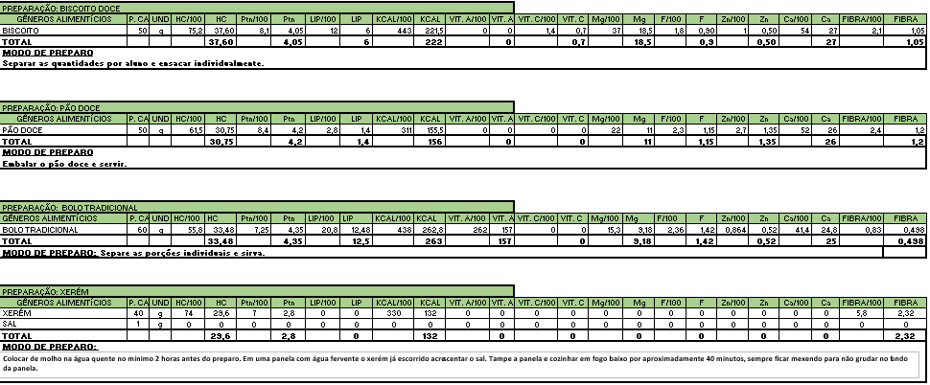
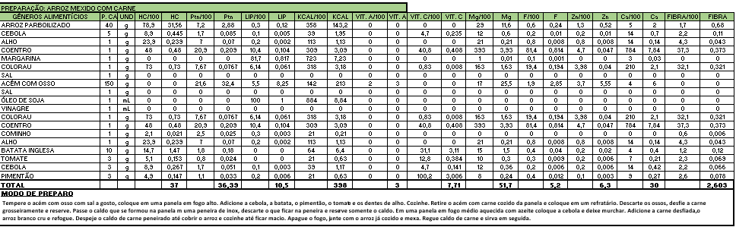
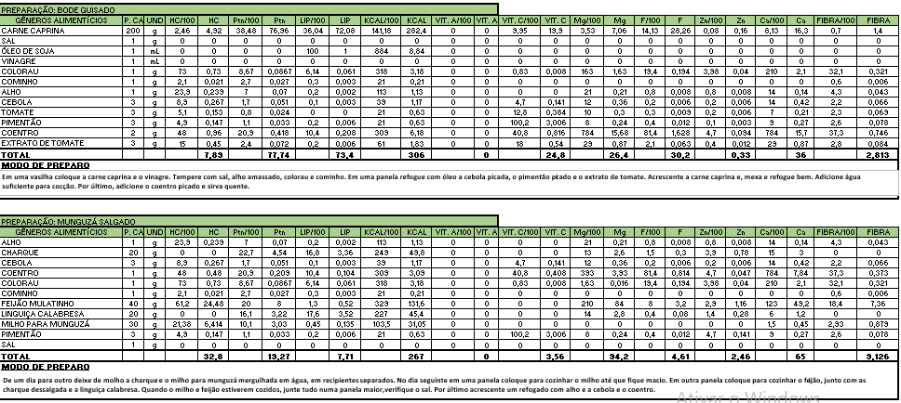

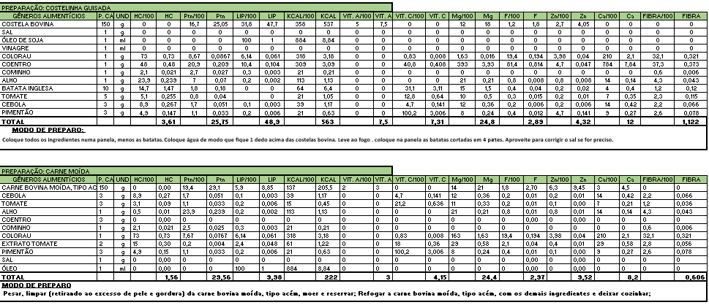
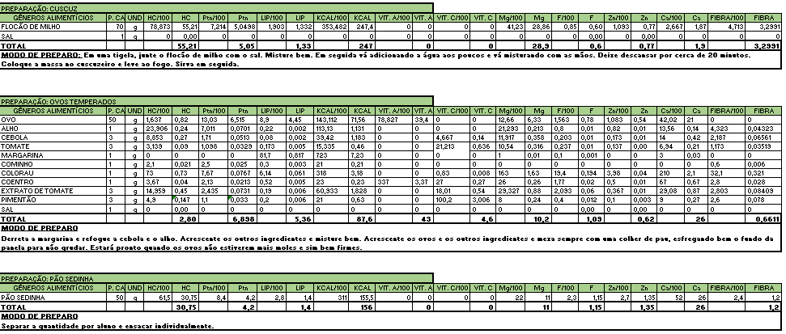
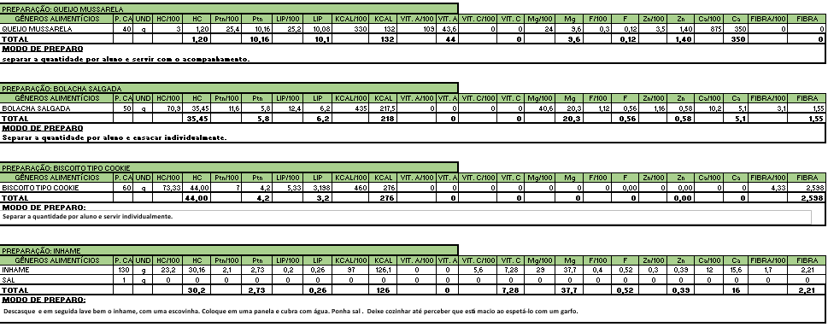
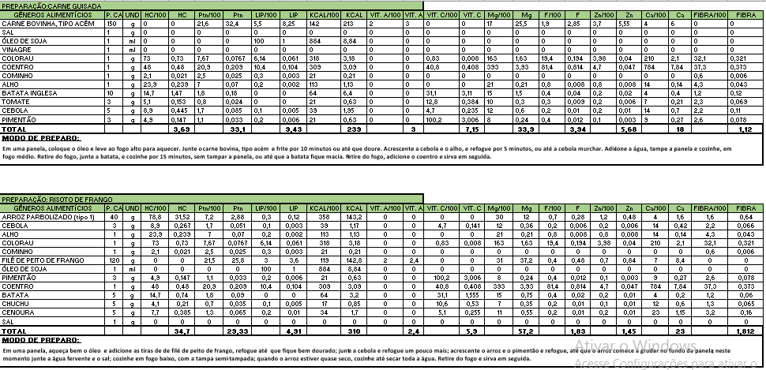
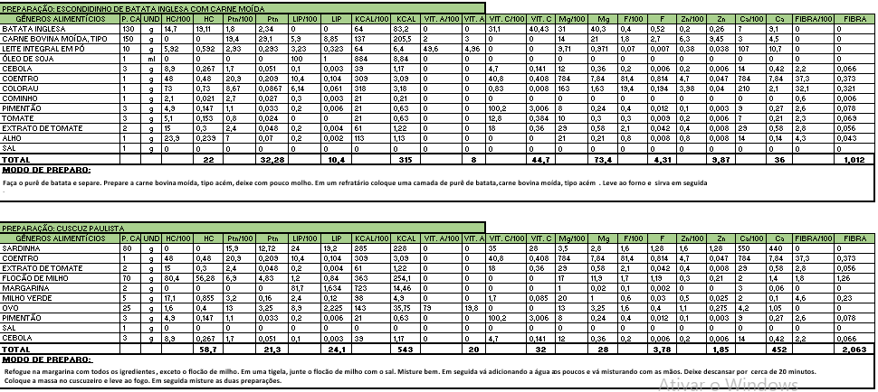
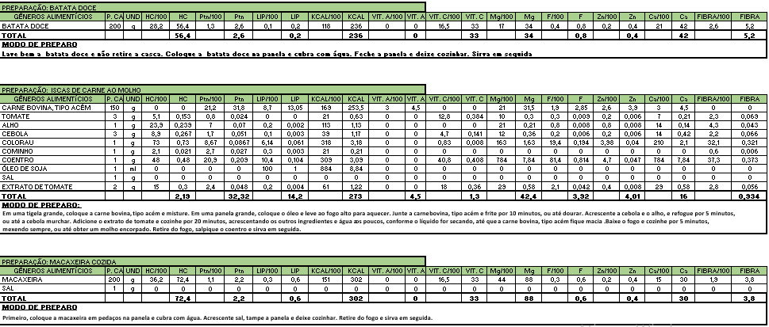
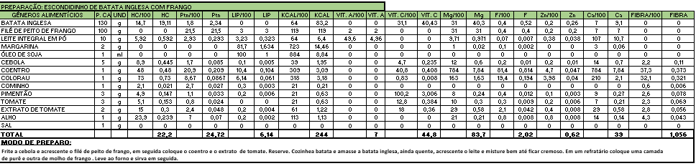
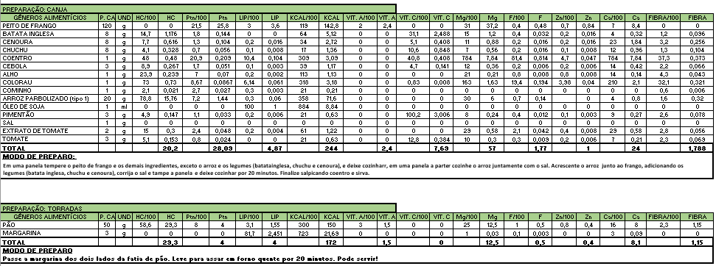
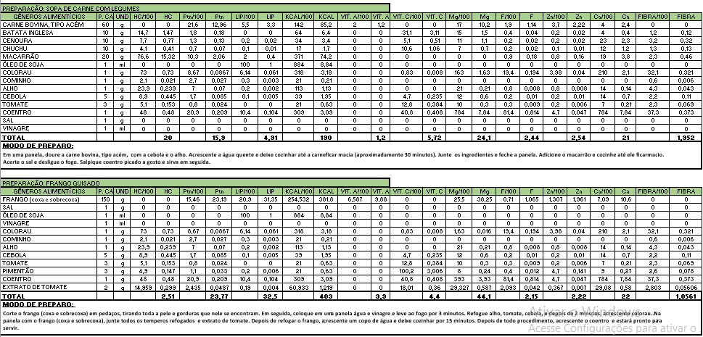
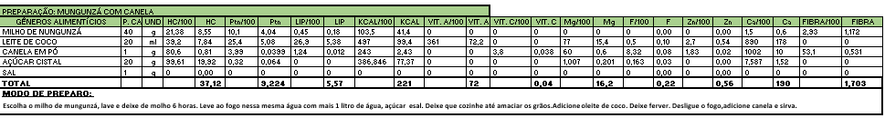
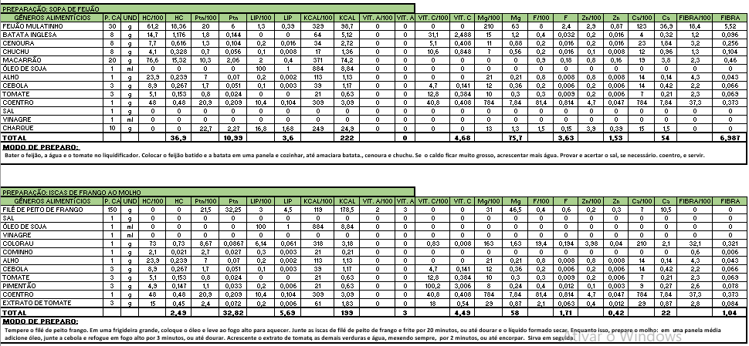
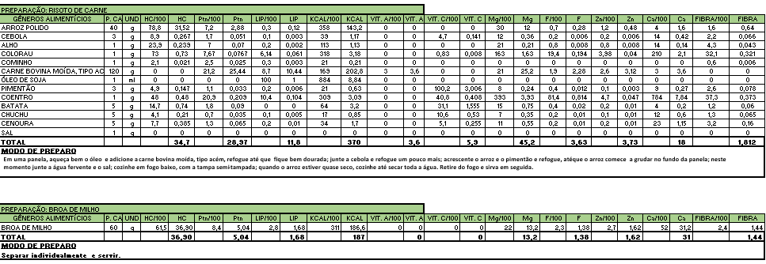
LEGENDA: P. CA = PER CAPITA / UND = UNIDADE / HC = CARBOIDRATO / PTN = PROTEÍNA / LIP = LIPÍDEOS / KCAL = CALORIAS / VIT. A = VITAMINA A / VIT. C = VITAMINA C / MG = MAGNÉSIO / F = FERRO / ZN = ZINCO / CA = CÁLCIO / G = GRAMA
FICHAS TÉCNICAS – SALADAS
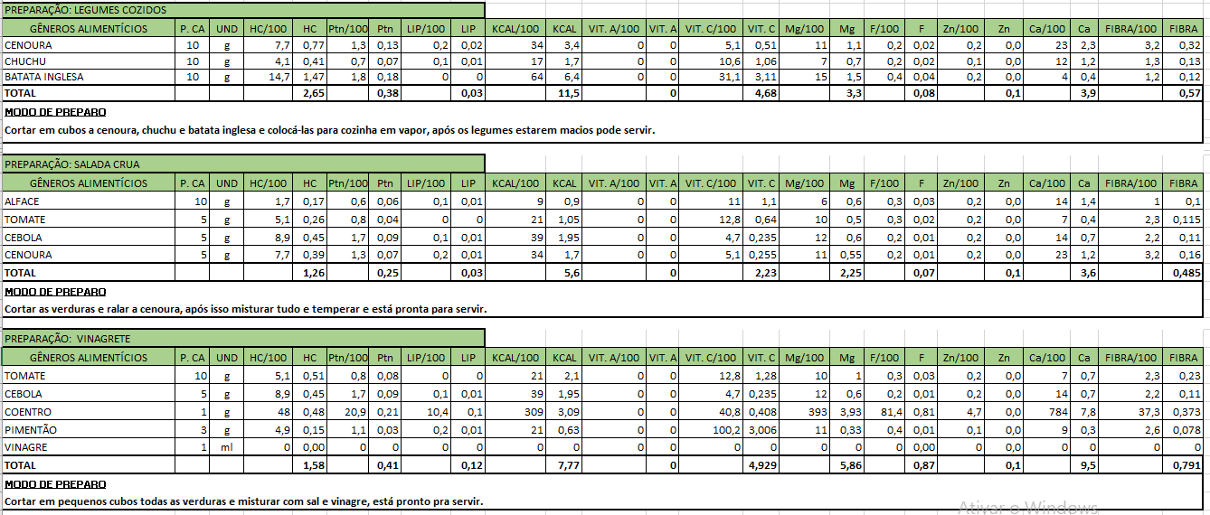
LEGENDA: P. CA = PER CAPITA / UND = UNIDADE / HC = CARBOIDRATO / PTN = PROTEÍNA / LIP = LIPÍDEOS / KCAL = CALORIAS / VIT. A = VITAMINA A / VIT. C = VITAMINA C / MG = MAGNÉSIO / F = FERRO / ZN = ZINCO / CA = CÁLCIO / G = GRAMA
FICHAS TÉCNICAS – SOBREMESAS

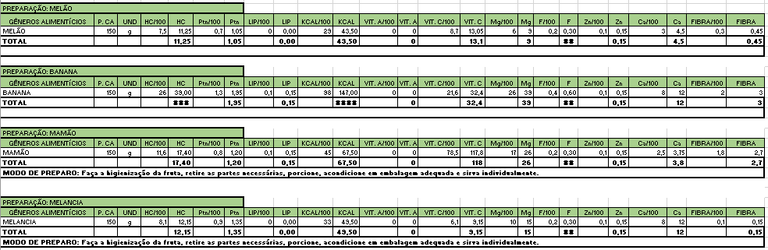
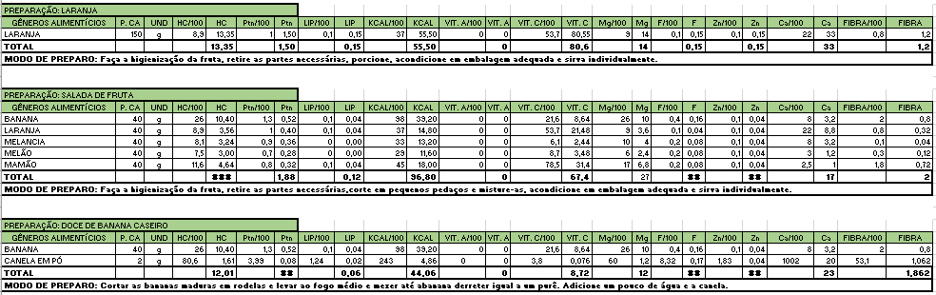
LEGENDA: P. CA = PER CAPITA / UND = UNIDADE / HC = CARBOIDRATO / PTN = PROTEÍNA / LIP = LIPÍDEOS / KCAL = CALORIAS / VIT. A = VITAMINA A / VIT. C = VITAMINA C / MG = MAGNÉSIO / F = FERRO / ZN = ZINCO / CA = CÁLCIO / G = GRAMA
FICHAS TÉCNICAS – BEBIDAS
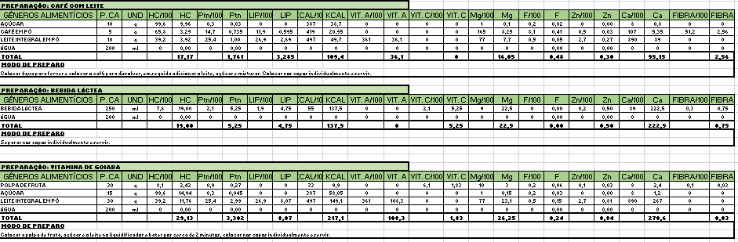

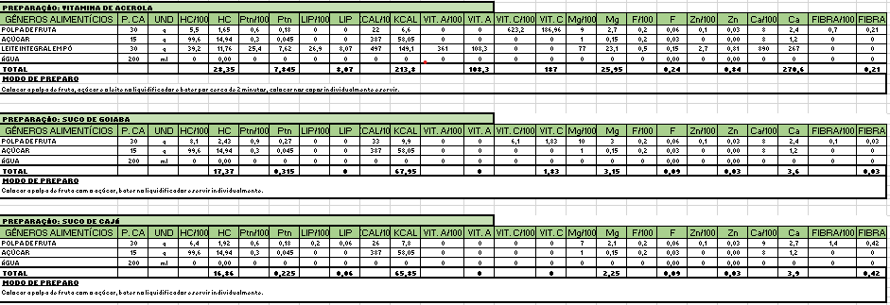
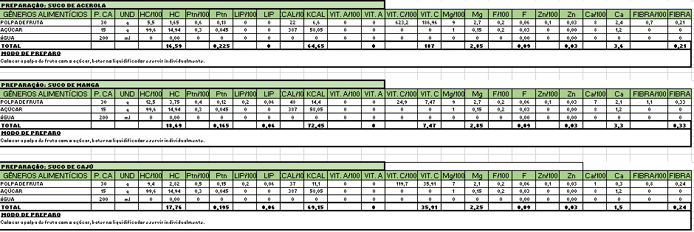
LEGENDA: P. CA = PER CAPITA / UND = UNIDADE / HC = CARBOIDRATO / PTN = PROTEÍNA / LIP = LIPÍDEOS / KCAL = CALORIAS / VIT. A = VITAMINA A / VIT. C = VITAMINA C / MG = MAGNÉSIO / F = FERRO / ZN = ZINCO / CA = CÁLCIO / G = GRAMA
FICHAS TÉCNICAS – CEIA
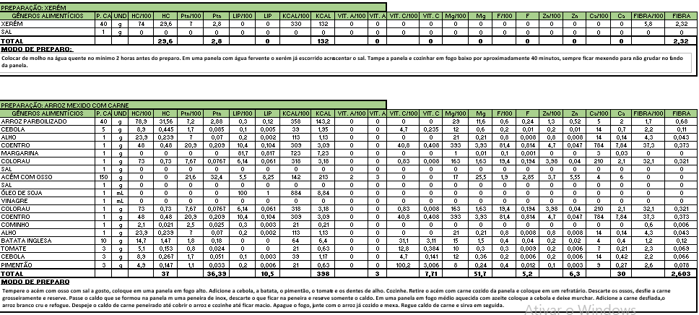
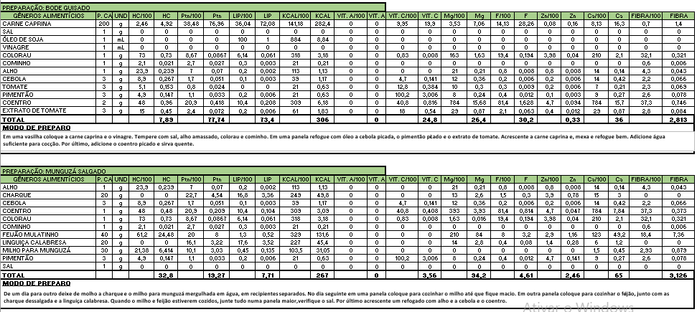
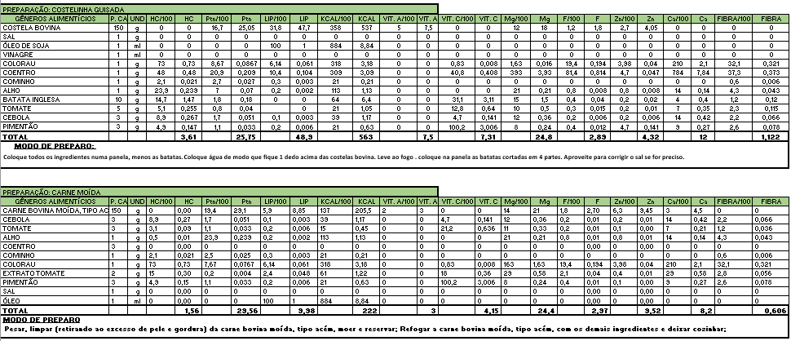
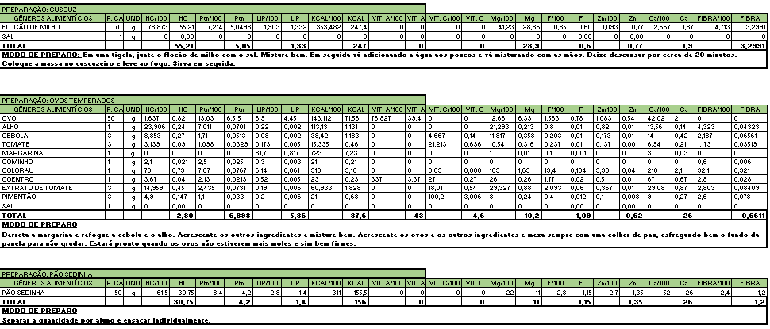
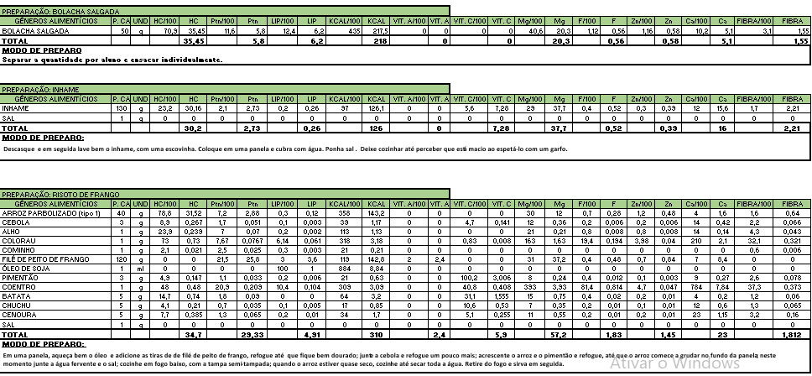
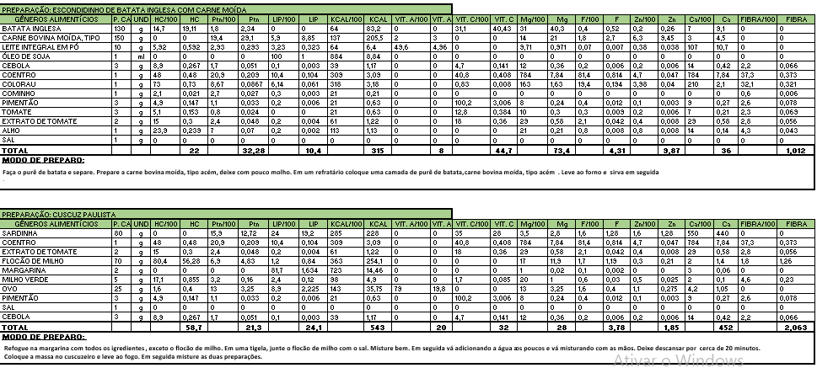
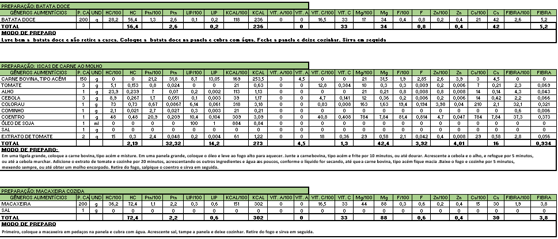
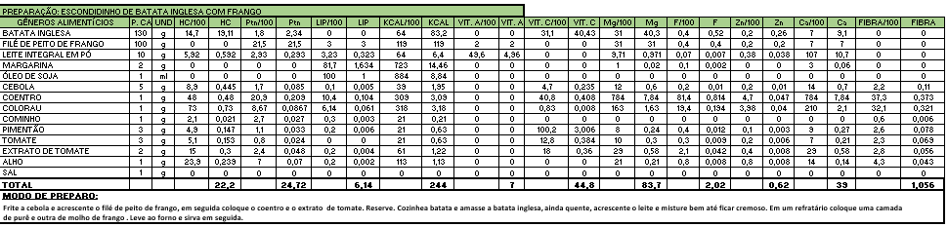
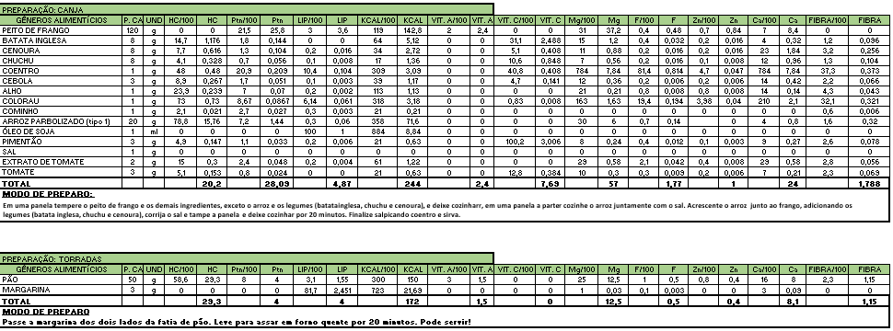
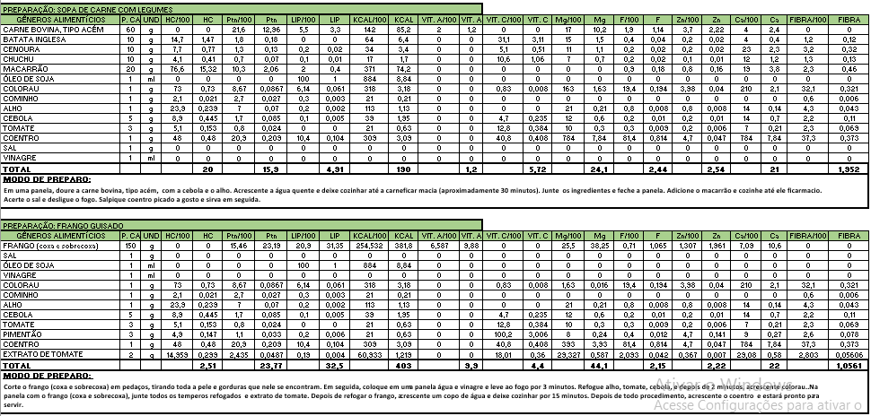
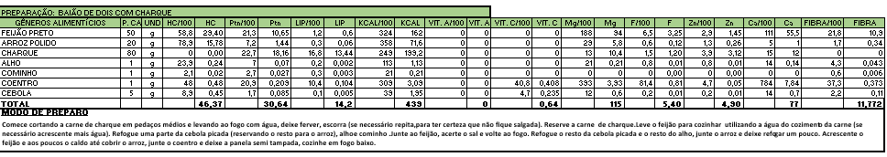
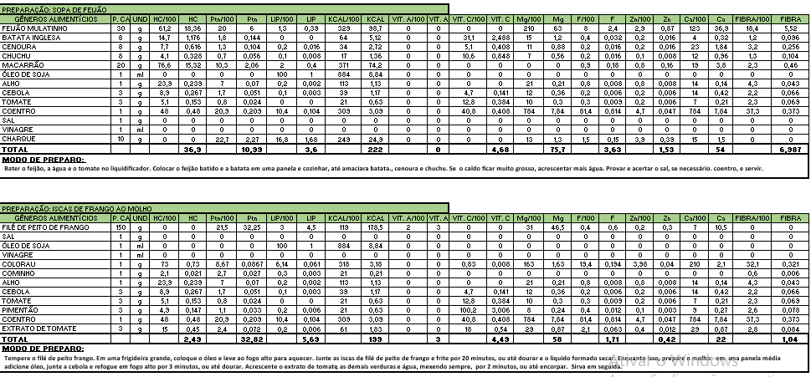
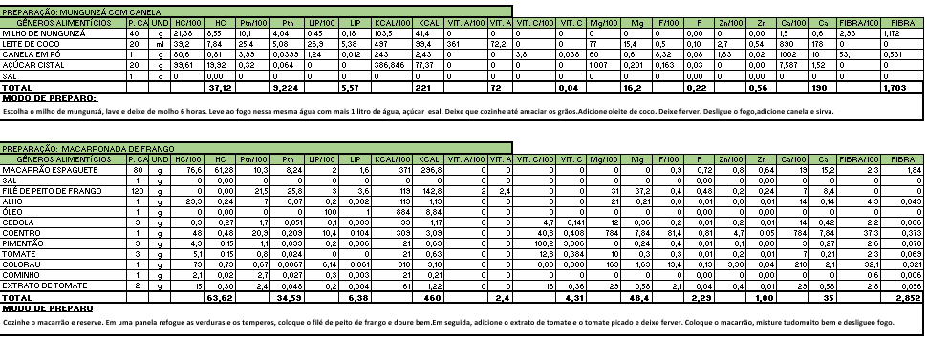
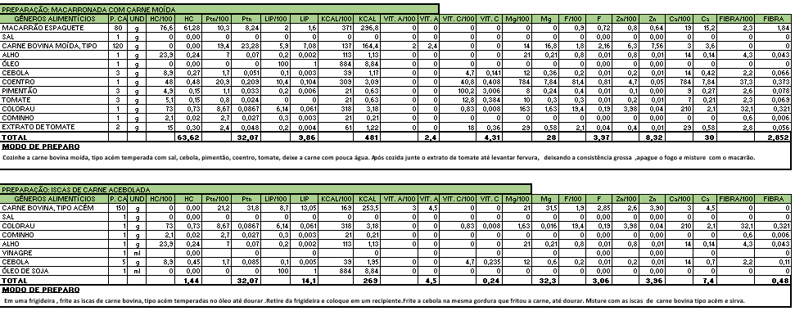
LEGENDA: P. CA = PER CAPITA / UND = UNIDADE / HC = CARBOIDRATO / PTN = PROTEÍNA / LIP = LIPÍDEOS / KCAL = CALORIAS / VIT. A = VITAMINA A / VIT. C = VITAMINA C / MG = MAGNÉSIO / F = FERRO / ZN = ZINCO / CA = CÁLCIO / G = GRAMA
FICHAS TÉCNICAS – ALMOÇO
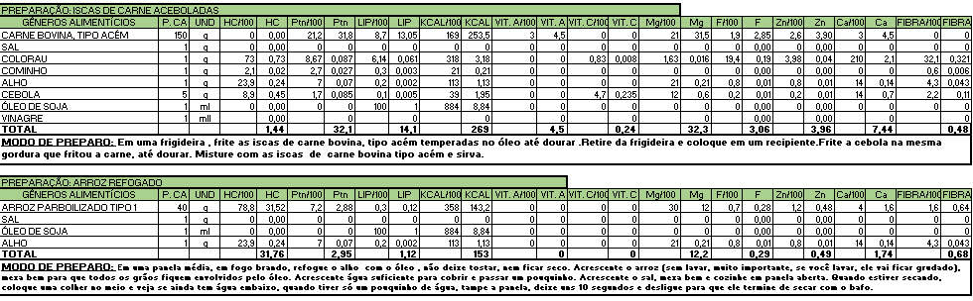
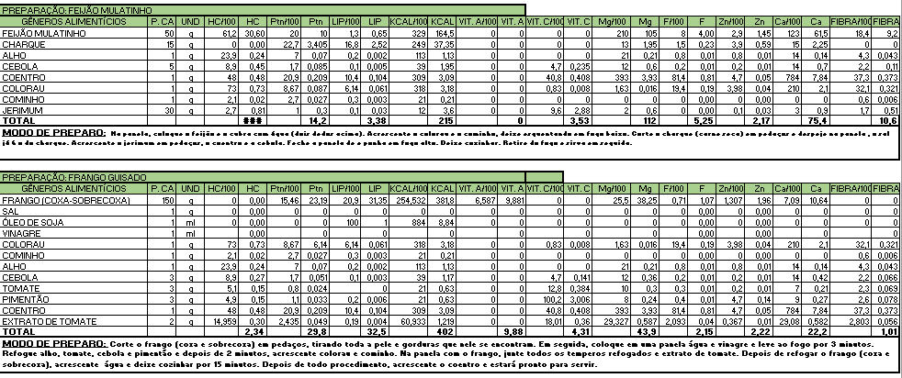
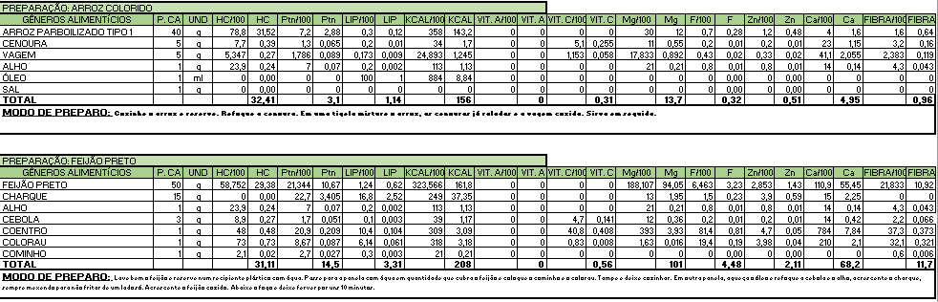
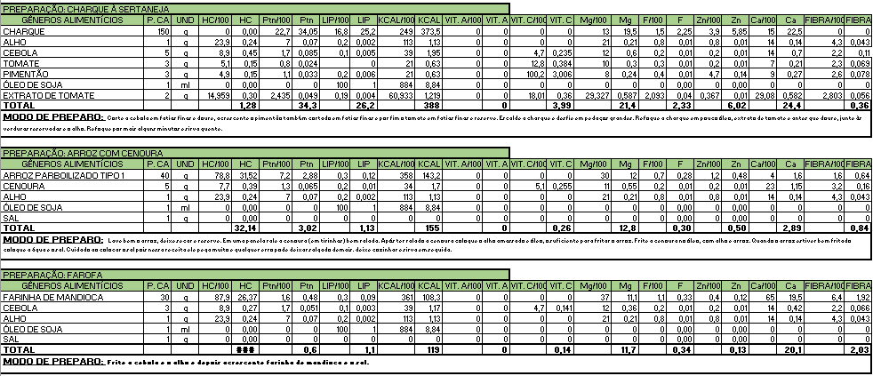
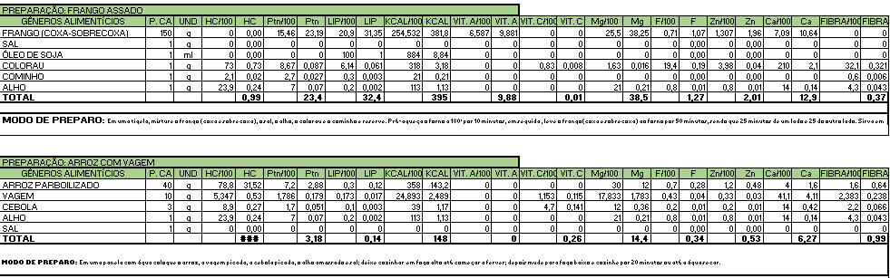
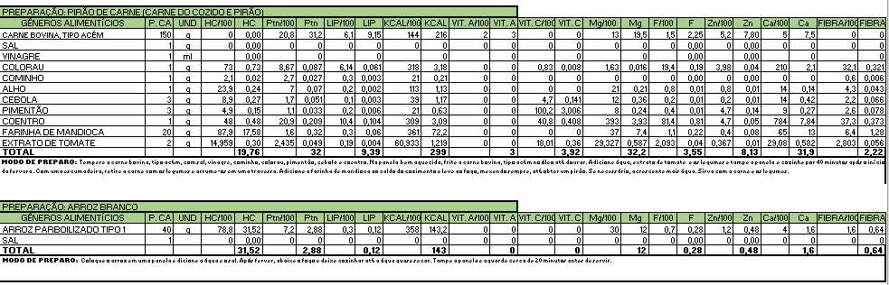
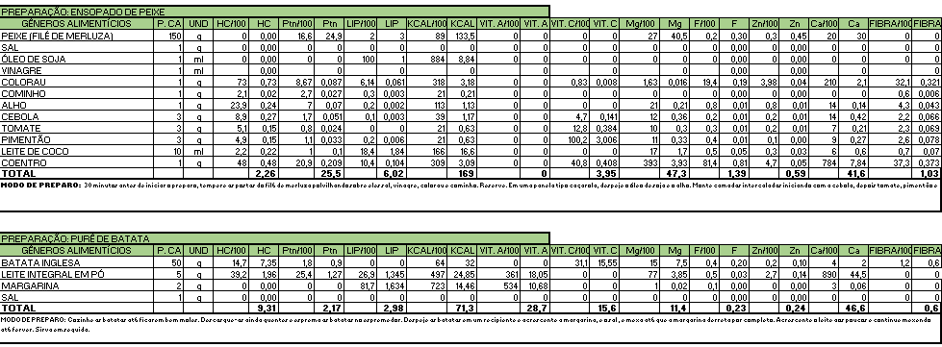
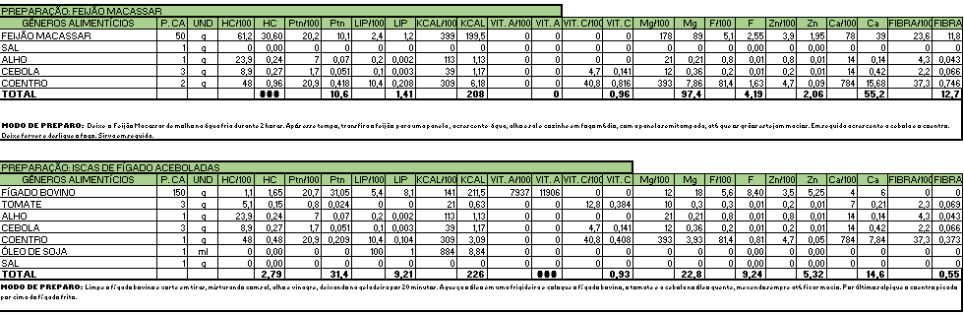
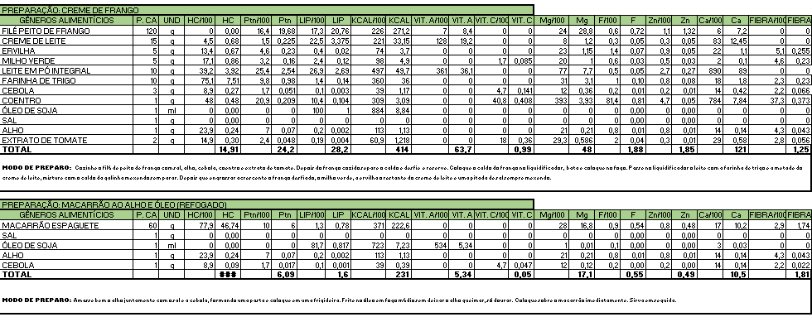
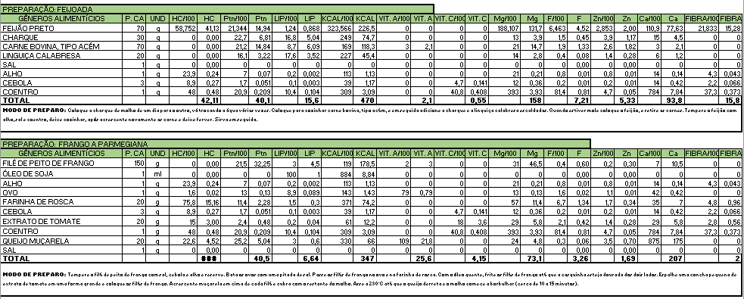
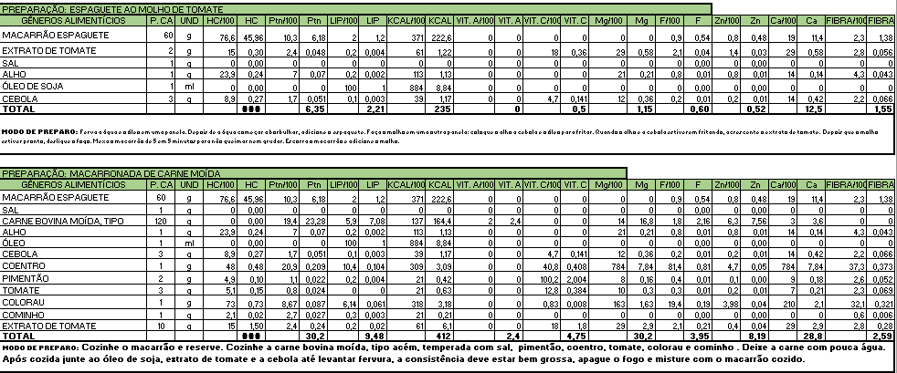
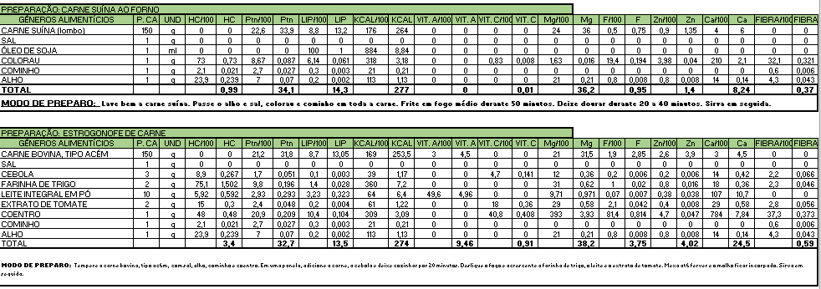
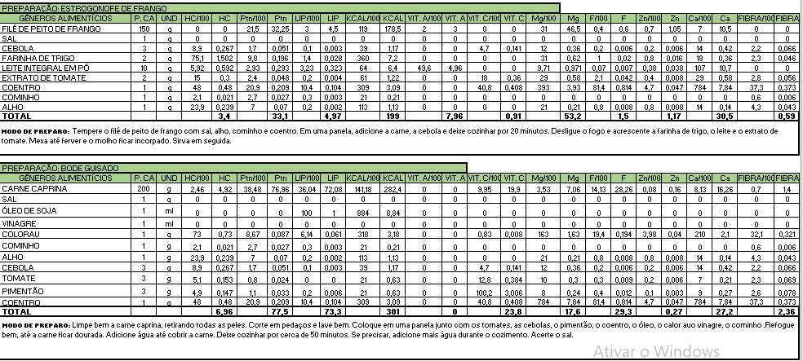
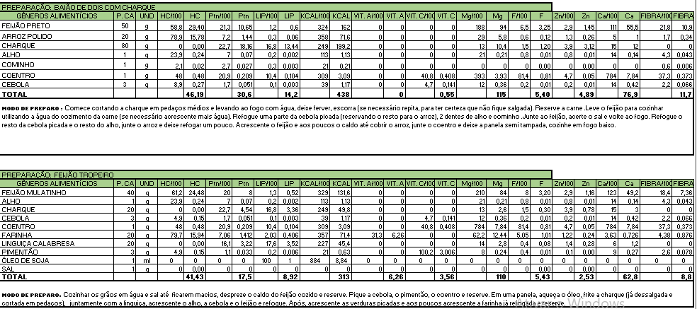
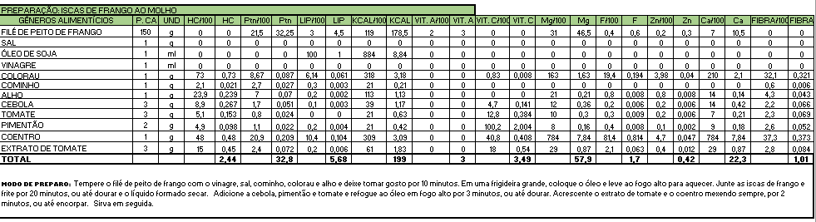
LEGENDA: P. CA = PER CAPITA / UND = UNIDADE / HC = CARBOIDRATO / PTN = PROTEÍNA / LIP = LIPÍDEOS / KCAL = CALORIAS / VIT. A = VITAMINA A / VIT. C = VITAMINA C / MG = MAGNÉSIO / F = FERRO / ZN = ZINCO / CA = CÁLCIO / G = GRAMA

ANEXO C3 – PER CAPITAS DAS PREPARAÇÕES SERVIDAS
ALIMENTO | PER CAPITA PRONTO
Arroz em geral | 100g
Bebidas em geral (suco de fruta, bebida láctea, vitamina de fruta e  café com leite) | 250 ml
Baião de dois | 350g
Bifes em geral | 120g
Biscoito | 50g
Biscoito tipo cookie | 60g
Bolacha | 50g
Bolos | 60g
Broa de milho | 60g
Carne guisada/ Costelinha guisada/Bode guisado | 150g
Carne moída (para pão sedinha) | 60g
Carne moída em geral | 150g
Charque à Sertaneja | 120g
Creme de Frango | 200g
Cuscuz (para carne, frango e ovo) | 160g
Cuscuz paulista | 250g
Doce de banana | 30g
Ensopado de Peixe | 180g
Escondidinhos em geral | 300g
Macarrão ao alho e óleo | 100g
Macarrão ao molho de tomate | 100g
Estrogonofe (frango/carne) | 200g
Farofa | 30g
Feijão em geral | 150g
Feijoada | 300g
Frango à Parmegiana | 200g
Frango assado | 120g
Frango guisado | 150g
Fruta | 150g
Inhame/Batata doce/Macaxeira | 180g
Iscas em geral (fígado/frango/carne) | 120g
Legumes cozidos | 50g
Macarronada | 300g
Mungunzá | 300 ml
Ovo cozido | 50g
Ovo temperado | 70g
Pão doce | 50g
Pão sedinha | 50g
Pirão (carne) | 150g
Purê | 80g
Queijo mussarela | 40g
Risotos em geral | 250g
Salada crua | 100g
Salada de frutas | 200 g
Sopa/Canja | 300 ml
Torradas | 50g
Vinagrete | 80g
Xerém | 160g

ANEXO C4 – INCIDÊNCIAS/FREQUÊNCIA DAS PREPARAÇÕES

CARDÁPIO RECIFE E REGIÃO METROPOLITANA
1 - LANCHES MANHÃ - Prato Principal | Frequência de utilizações (anual)
Cuscuz com ovos temperados | 20
Sopa de carne com legumes e pão sedinha | 10
Inhame com frango guisado | 10
Batata doce com carne moída | 10
Pão sedinha com queijo mussarela | 10
Batata doce com frango guisado | 10
Cuscuz paulista | 20
Macaxeira com carne moída | 10
Inhame com ovos temperados | 10
Biscoito tipo cookie | 10
Escondidinho de batata inglesa com carne moída | 10
Canja e torradas | 10
Pão sedinha com carne moída | 20
Batata doce com iscas de frango ao molho | 10
Risoto de carne | 10
Sopa de feijão e pão sedinha | 10
Sopa de carne com legumes e torradas | 10
ACOMPANHAMENTOS
BEBIDAS | Frequência de utilizações (anual)
Suco de polpa de fruta de Goiaba | 20
Suco de polpa de fruta de Cajá | 10
Suco de polpa de fruta de Acerola | 40
Suco de polpa de fruta de Cajú | 20
Café com leite | 110
2 - ALMOÇO - Prato Principal | Frequência de utilizações (anual)
Iscas de carne aceboladas com espaguete ao molho de tomate e feijão mulatinho | 10
Frango assado com arroz colorido e feijão preto | 10
Carne suína ao forno com arroz com cenoura, feijão preto e farofa | 10
Estrogonofe de carne com arroz com vagem e feijão macassar | 10
Carne de cozido com Pirão de carne e arroz branco | 20
Frango assado com arroz com cenoura e feijão mulatinho | 10
Ensopado de peixe com arroz refogado, feijão macassar e purê de batata | 10
Charque à sertaneja com espaguete ao molho de tomate e feijão preto | 10
Estrogonofe de frango com arroz colorido e feijão mulatinho | 10
Feijoada com arroz branco e farofa | 20
Iscas de frango ao molho com arroz colorido e feijão mulatinho | 10
Iscas de fígado aceboladas com arroz refogado e feijão preto | 10
Frango à parmegiana com espaguete ao molho e purê de batata | 10
Frango assado com arroz com vagem e feijão preto | 20
Macarronada com carne moída e feijão mulatinho | 20
Iscas de carne aceboladas com arroz com cenoura e feijão mulatinho | 20
Creme de frango com arroz colorido e feijão macassar | 20
ACOMPANHAMENTOS
SALADA | Frequência de utilizações (anual)
Vinagrete | 80
Legumes cozidos | 60
Salada crua | 60
BEBIDAS | Frequência de utilizações (anual)
Suco de polpa de fruta de Goiaba | 40
Suco de polpa de fruta de Cajá | 40
Suco de polpa de fruta de Acerola | 40
Suco de polpa de fruta de Manga | 40
Suco de polpa de fruta de Cajú | 40
SOBREMESAS | Frequência de utilizações (anual)
Melancia | 40
Melão | 20
Mamão | 50
Laranja | 50
Banana | 30
Doce de banana | 10
3 - LANCHES TARDE - Prato Principal | Frequência de utilizações (anual)
Bolacha | 40
Pão doce | 30
Munguzá e bolacha | 10
Pão sedinha com carne moída | 20
Biscoito | 40
Cuscuz com ovos temperados | 20
Broa de milho | 10
Biscoito tipo cookie | 10
Pão sedinha com queijo mussarela | 10
Bolo Individual – Tradicional | 30
ACOMPANHAMENTOS
BEBIDAS | Frequência de utilizações (anual)
Suco de polpa de fruta de Goiaba | 20
Suco de polpa de fruta de Cajá | 20
Suco de polpa de fruta de Acerola | 10
Suco de polpa de fruta de Manga | 20
Suco de polpa de fruta de Cajú | 30
Vitamina de goiaba | 20
Vitamina de acerola | 20
Bebida láctea sabores variados - pronta para beber | 20
Café com leite | 10
FRUTAS | Frequência de utilizações (anual)
Salada de frutas | 30

EJA
4 - CEIA | Frequência de utilizações (anual)
Canja e torradas | 10
Munguzá com canela e bolacha | 20
Escondidinho de batata inglesa com carne moída | 10
Batata doce com iscas de carne aceboladas | 10
Cuscuz paulista | 20
Sopa de carne com legumes e pão sedinha | 10
Escondidinho de batata inglesa com frango | 10
Macarronada com carne moída | 10
Risoto de frango | 10
Macaxeira cozida com iscas de carne ao molho | 10
Macaxeira cozida com iscas de frango ao molho | 20
Sopa de feijão e pão sedinha | 10
Cuscuz com ovos temperados | 10
Inhame com iscas de carne ao molho | 10
Inhame com ovos temperados | 10
Macarronada com frango | 10
Batata doce com carne moída | 10
ACOMPANHAMENTOS
BEBIDAS | Frequência de utilizações (anual)
Suco de polpa de fruta de Goiaba | 20
Suco de polpa de fruta de Cajá | 10
Suco de polpa de fruta de Acerola | 50
Café com leite | 120
FRUTAS | Frequência de utilizações (anual)
Salada de frutas | 40

SERTÃO
1 - LANCHES MANHÃ - Prato Principal | Frequência de utilizações (anual)
Xerém com frango guisado | 10
Inhame com carne moída | 20
Risoto de carne | 10
Sopa de feijão e pão | 10
Pão sedinha com queijo mussarela | 20
Xerém com costelinha guisada | 10
Inhame com ovos temperados | 10
Pão sedinha com carne moída | 10
Batata doce com carne moída | 10
Arroz mexido com carne | 10
Pão sedinha com ovos temperados | 10
Cuscuz com bode guisado | 10
Canja com pão sedinha | 10
Cuscuz com iscas de carne ao molho | 10
Munguzá salgado | 10
Batata doce com frango guisado | 10
Sopa de carne com legumes com pão | 10
Cuscuz com ovos temperados | 10
ACOMPANHAMENTOS
BEBIDAS | Frequência de utilizações (anual)
Café com leite | 80
Suco de cajá | 40
Suco de acerola | 20
Suco de caju | 20
Suco de goiaba | 40
2 - ALMOÇO - Prato Principal | Frequência de utilizações (anual)
Bode guisado, arroz refagodo e feijão mulatinho | 10
Frango guisado, arroz com cenoura, feijão preto e farofa | 10
Isca de carne aceboladas, arroz colorido e feijão mulatinho | 20
Frango assado, arroz refogado e feijão preto | 10
Carne de Cozido com Pirão de carne, arroz branco e feijão mulatinho | 20
Frango assado, arroz colorido e feijão preto | 20
Carne suína, arroz branco, feijão mulatinho e purê de batata | 10
Estrogonofe de frango, arroz com cenoura e feijão tropeiro | 20
Macarronada com carne moída e fejão mulatinho | 10
Feijoada, arroz branco e farofa | 20
Estrogonofe de carne, arroz branco e feijão mulatinho | 10
Baião de dois com charques | 10
Frango guiisado, macarrão ao alho e óleo, feijão preto e farofa | 10
Iscas de fígado aceboladas, arroz com cenoura, feijão macassar e purê de batata | 10
Bode guisado, arroz branco e feijão preto | 10
ACOMPANHAMENTOS
SALADAS | Frequência de utilizações (anual)
Vinagrete | 70
Salada crua | 70
Legumes cozidos | 60
BEBIDA | Frequência de utilizações (anual)
Suco de goiaba | 40
Suco de cajá | 40
Suco de acerola | 50
Suco de manga | 40
Suco de caju | 30
SOBREMESAS | Frequência de utilizações (anual)
Doce de Banana | 10
Banana | 20
Melão | 50
Melancia | 50
Mamão | 20
Laranja | 60
3 - LANCHES TARDE - Prato Principal | Frequência de utilizações (anual)
Pão sedinha com carne moída | 20
Bolo individual | 20
Biscoito | 40
Bolacha | 40
Pão sedinha com mussarela | 10
Munguzá salgado | 10
Cuscuz com ovos temperados | 10
Pão doce | 20
Biscoito tipo cookie | 20
Cuscuz com bode guisado | 10
ACOMPANHAMENTOS
BEBIDAS | Frequência de utilizações (anual)
Café com leite | 10
Suco de caju | 30
Suco de acerola | 30
Suco de cajá | 10
Suco de goiaba | 10
Suco manga | 40
Bebida láctea | 20
Vitamina de acerola | 20
Vitamina de goiaba | 20
FRUTAS | Frequência de utilizações (anual)
Salada de frutas | 20
EJA
CEIA | Frequência de utilizações (anual)
Canja com torradas | 10
Cuscuz com isca de carne ao molho | 10
Macaxeira cozida com frango guisado | 10
Munguzá salgado | 10
Baião de dois com charque | 10
Xerém com costelinha guisada | 10
Macarronada de carne moída | 10
Cuscuz com frango guisado | 10
Inhame com ovos temperados | 20
Escondidinho de batata inglesa com frango | 20
Batata doce com carne moída | 10
Canja com pão sedinha | 10
Cuscuz com bode guisado | 10
Risoto de frango | 10
Macaxeira cozida com carne moída | 10
Sopa de feijão com pão sedinha | 10
Sopa de carne com legumes e torradas | 10
Macarronada de frango | 10
ACOMPANHAMENTOS
SUCOS | Frequência de utilizações (anual)
Café com leite | 110
Suco de goiaba | 20
Suco de caju | 20
Suco de acerola | 30
Suco de manga | 10
Suco de cajá | 10
FRUTAS | Frequência de utilizações (anual)
Salada de frutas | 40

ANEXO D - RELAÇÃO DE EQUIPAMENTOS, UTENSÍLIOS E MATERIAIS DESCARTÁVEIS

Descrição de equipamentos para o pré-preparo e preparo dos alimentos | Quantidade por escola  1 a 300 Alunos | Quantidade por escola  301 a 600 Alunos | Quantidade por escola  Acima de 600 Alunos
Liquidificador industrial inox com capacidade para 02 litros (220 volts) | 1 | 2 | 2
Mesa em aço inox industrial/bancada de apoio 150cm (150 x 70 x 90cm) | 1 | 1 | 1
Fogão industrial 6 bocas, queimadores duplos, forno de j40 cm, em ferro fundido, funcionamento gás, comp.81 mm, larg 108 mm, alt 84,9 mm | 1 | 1
Fogão industrial 8 bocas, queimadores duplos, forno de j40 cm, em ferro fundido, funcionamento gás, comp.2.280 mm, larg 1.060 mm, Alt 800 mm |  |  | 1
Liquidificador em aço inox industrial, capacidade 15 litros (220 volts) | 1 | 1 | 2
Chapa grill a gás, 120X52cm | 1 | 1 | 2
Geladeira industrial 4 portas, revestimento em aço inox, 675 litros (220 volts) |  | 1 | 1
Freezer horizontal, 2 portas, capacidade útil mínima 300- 500 litros (220 volts) | 2 | 3 | 5
Geladeira duplex frost free, 250 a 410 litros (220 volts) | 1 |  | 1
Refresqueira dupla 30 litros (dois depósitos de 15 litros) (220 volts). Torneiras desmontáveis para higienização. Depósito em policarbonato cristal injetado. Sistema de agitação com pás de alta resistência. Evaporador em aço inox 304. Gabinete inox. Pés antiderrapantes. Bandeja removível para esvaziar ou higienizar. Controle automático de temperatura. | 1 | 1 | 1
Estante em aço inoxidável, 5 prateleiras lisas (1,5cm), 150X50X200cm | 3 | 5 | 7
Balança eletrônica digital de mesa, capacidade 40 kg, graduação 5 g (220 volts). Dimensões: 371x134x361 mm | 1 | 1 | 1
Balcão térmico com capacidade para 6 cubas GN 1/1 até 200 mm de profundidade | 1 | 1 | 2
Forno refratário industrial a gás guilhotina com pé (FLG-950 PG) (220 volts), 1 prateleira. Dimensão do produto (A X L X P): 142X116X112cm. Dimensão interna ( A X L X P ): 29X95X95cm. | 1 | 1 | 1
Instalação de gás (cilindros,válvulas e tubulação externa) | 1 | 1 | 1
Filtro para torneira da cozinha. Elemento Filtrante: Refil Carbon Block 5". Composição copo e tampa: Polipropileno. Retenção de partículas: Classe III* (de 5 a 15 micra). Redução do cloro livre: Classe I* (maior igual a 75% de redução do cloro da água). Vazão: 90 l/h. Grau de filtração: 5 micra (um grão de areia possui entre 200 a 500 micra). | 1 | 1 | 2
Arquivo de aço para guarda de documentos. Corpo Longo (71,5 cm), corrediças em carrinho telescópico que permite a abertura da gaveta em 98% da extensão total. Altura: 1,34 m, largura: 47 cm, profundidade: 71,5 cm. Feito em chapa Nº26 – 0,45mm de espessura. | 1 | 1 | 1
Armário de aço para vestiário, produzido em aço chapa 26 0,45mm, possuindo 6 portas com venezianas para ventilação, compartimentos de tamanhos grandes independentes sem divisórias internas, fechamento das portas através de pitão para cadeado. Altura: 198cm, largura: 095cm. Profundidade: 037cm | 1 | 1 | 2

ANEXO E – LOTES COM VALOR DISCRIMINADO

LOTES
 | Lote 01 – RECIFE NORTE E METROPOLITANA NORTE
ITEM | Código E-Fisco | Descrição | Quantidade | Valor unitário máximo | Valor Total
1 | 498629-6 | SERVICO DE ALIMENTACAO - PREPARAÇÃO DE LANCHE IN LOCO. | 2.078.800 | R$ | R$
2 | 498630-0 | SERVICO DE ALIMENTACAO - PREPARAÇÃO DE ALMOÇO IN LOCO. | 1.039.400 | R$ | R$
3 | 498631-8 | SERVICO DE ALIMENTACAO - PREPARAÇÃO DE LANCHE, TIPO CEIA, IN LOCO. | 77.600 | R$ | R$
4 | 498633-4 | SERVICO DE ALIMENTACAO - PREPARAÇÃO DE LANCHE SOB REGIME DE ENTREGA. | 462.000 | R$ | R$
5 | 498634-2 | SERVICO DE ALIMENTACAO - PREPARAÇÃO DE ALMOCO SOB REGIME DE ENTREGA. | 231.000 | R$ | R$

 | Lote 02 – MATA CENTRO (VITÓRIA) E METROPOLITANA SUL
ITEM | Código E-Fisco | Descrição | Quantidade | Valor unitário máximo | Valor Total
1 | 498629-6 | SERVICO DE ALIMENTACAO - PREPARAÇÃO DE LANCHE IN LOCO. | 1.587.600 | R$ | R$
2 | 498630-0 | SERVICO DE ALIMENTACAO - PREPARAÇÃO DE ALMOÇO IN LOCO. | 793.800 | R$ | R$
3 | 498631-8 | SERVICO DE ALIMENTACAO - PREPARAÇÃO DE LANCHE, TIPO CEIA, IN LOCO. | 45.400 | R$ | R$
4 | 498633-4 | SERVICO DE ALIMENTACAO - PREPARAÇÃO DE LANCHE SOB REGIME DE ENTREGA. | 134.400 | R$ | R$
5 | 498634-2 | SERVICO DE ALIMENTACAO - PREPARAÇÃO DE ALMOCO SOB REGIME DE ENTREGA. | 67.200 | R$ | R$

 | Lote 03 – AGRESTE CENTRO NORTE (CARUARU) E MATA CENTRO (VITÓRIA)
ITEM | Código E-Fisco | Descrição | Quantidade | Valor unitário máximo | Valor Total
1 | 498629-6 | SERVICO DE ALIMENTACAO - PREPARAÇÃO DE LANCHE IN LOCO. | 1.770.000 | R$ | R$
2 | 498630-0 | SERVICO DE ALIMENTACAO - PREPARAÇÃO DE ALMOÇO IN LOCO. | 885.000 | R$ | R$
3 | 498631-8 | SERVICO DE ALIMENTACAO - PREPARAÇÃO DE LANCHE, TIPO CEIA, IN LOCO. | 79.200 | R$ | R$
4 | 498633-4 | SERVICO DE ALIMENTACAO - PREPARAÇÃO DE LANCHE SOB REGIME DE ENTREGA. | 184.000 | R$ | R$
5 | 498634-2 | SERVICO DE ALIMENTACAO - PREPARAÇÃO DE ALMOCO SOB REGIME DE ENTREGA. | 92.000 | R$ | R$

 | Lote 04 – SERTÃO DO ALTO PAJEÚ (AFOGADOS DA INGAZEIRA)
ITEM | Código E-Fisco | Descrição | Quantidade | Valor unitário máximo | Valor Total
1 | 498629-6 | SERVICO DE ALIMENTACAO - PREPARAÇÃO DE LANCHE IN LOCO. | 1.102.800 | R$ | R$
2 | 498630-0 | SERVICO DE ALIMENTACAO - PREPARAÇÃO DE ALMOÇO IN LOCO. | 551.400 | R$ | R$
3 | 498631-8 | SERVICO DE ALIMENTACAO - PREPARAÇÃO DE LANCHE, TIPO CEIA, IN LOCO. | 44.800 | R$ | R$

ANEXO F – MAPA DE FORNECIMENTO DE REFEIÇÕES CONSUMIDAS E INDICAÇÃO DE GLOSA
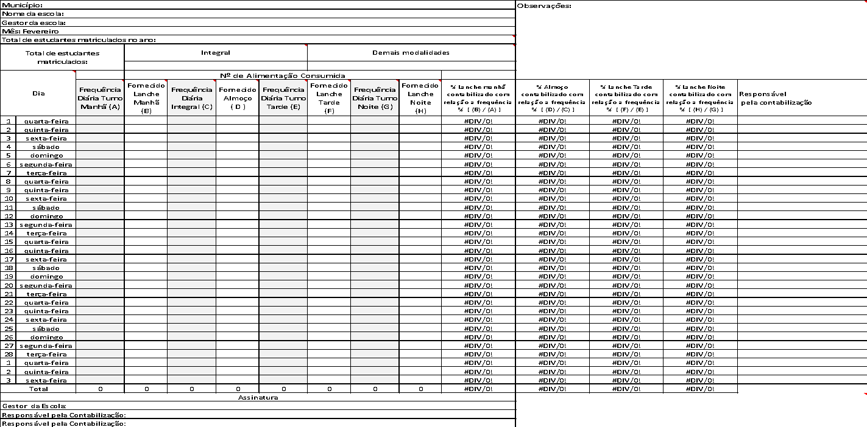
PLANILHA DE INDICAÇÃO DE GLOSA
SERVIÇOS A e B

Escola: Bairro/ cidade:
Prestadora de serviço: Data:
Integral ( ) Semi-integral ( ) ETE ( ) total de alunos:

1-Descrição | 2- Nº de identificação do Cardápio | 3- Preparação não fornecida |  | 4- Quantidade de alunos não servidos
1-Descrição | 2- Nº de identificação do Cardápio | Principal (negrito) | Complementar | Principal (negrito) | Complementar
Lanche manhã
Almoço | 8 |  | X |  | 10
Lanche tarde
Lanche noite | 2 | X | X | 5 | 12

Nota explicativa para preenchimento:
No campo 1 - Descrição estão identificados os tipos de refeições que compõe o objeto contratual;
No campo 2 – Indicar qual é o numero do cardápio do dia;
No campo 3 – Marcar com X quais preparações não foram atendidas;
No campo 4 – Indicar a quantidade de alunos que deixaram de consumir a preparação prevista para o dia.

O dados informados através desta planilha são de total responsabilidade do fiscal do contrato, cabendo ao mesmo a comprovação dos dados informados caso haja questionamentos pela Gestão do Contrato, Contratada e Orgãos de Controle.
ANEXO G – CHECK LIST DIÁRIO DE FISCALIZAÇÃO DO CONTRATO
REFEIÇÕES LOCAIS (SERVIÇOS A e B)
Escola: Bairro/Cidade:
Prestadora de serviço: Data:
Integral ( )Semi-integral ( ) ETE ( ) Total de Alunos:



